

ПРАВИТЕЛЬСТВО САНКТ-ПЕТЕРБУРГА
КОМИТЕТ ПО УПРАВЛЕНИЮ ГОРОДСКИМ ИМУЩЕСТВОМ
Санкт-Петербургское государственное унитарное предприятие
ГОРОДСКОЕ УПРАВЛЕНИЕ ИНВЕНТАРИЗАЦИИ И ОЦЕНКИ НЕДВИЖИМОСТИ
191023, Санкт-Петербург, ул. Зодчего Росси, д. 1-3, 6 подъезд, 3 этаж
Телефон: (812) 777-51-11, факс: (812) 644-51-51

УТВЕРЖДАЮ

Директор департамента оценки
К.Ю. Стабровская
"___" ____________ _____ г.

прогноз

развития рынка аренды нежилых помещений в Санкт-Петербурге
(на второе полугодие 2014 года и 2015 год) и его влияния
на социально-экономическое положение Санкт-Петербурга

Заказчик | Комитет по управлению городским имуществом
Исполнитель | ГУП «ГУИОН»
Порядковый номер | № 122-14
Дата составления | 20.06.14

Санкт-Петербург 2014

СОДЕРЖАНИЕ
1 Объекты, Субъекты и инфраструктура рынка нежилых помещений 3
1.1 Объекты рынка нежилых помещений Санкт-Петербурга 3
1.2 Субъекты рынка коммерческой недвижимости Санкт-Петербурга 7
1.2.1 Субъекты, формирующие предложение 7
1.2.2 Субъекты, формирующие спрос 12
1.2.3 Профессиональные участники рынка коммерческой недвижимости и их объединения 13
1.3 Государственное регулирование рынка коммерческой недвижимости 17
2 Динамика развития рынка аренды нежилых помещений 20
3 Влияние инвестиционного процесса на рынок аренды нежилых помещений 25
4 Обзор и анализ рынка аренды встроено-пристроенных помещений и отдельно стоящих зданий (площадью до 1500 кв.м) 32
4.1 Рынок аренды встроено-пристроенных помещений торгового назначения 34
4.1.1 Предложение на рынке торговых помещений 34
4.1.2 Спрос на рынке торговых помещений 36
4.1.3 Ценовые характеристики рынка торговых помещений 38
4.2 Рынок аренды встроено-пристроенных помещений офисного назначения 42
4.2.1 Предложение на рынке офисных помещений 42
4.2.2 Спрос на рынке офисных помещений 43
4.2.3 Ценовые характеристики рынка офисных помещений 44
4.3 Рынок аренды встроено-пристроенных помещений производственно-складского назначения 48
4.3.1 Предложение на рынке производственно-складских помещений 48
4.3.2 Спрос на рынке производственно-складских помещений 49
4.3.3 Ценовые характеристики рынка производственно-складских помещений 50
4.4 Рынок аренды отдельно стоящих зданий (площадью до 1500 кв.м) 54
4.4.1 Предложение на рынке отдельно стоящих зданий 54
4.4.2 Ценовые характеристики рынка отдельно стоящих зданий 54
4.5 Выводы из анализа рынка аренды встроено-пристроенных помещений и отдельно стоящих зданий (площадью до 1500 кв.м) 58
5 Обзор и анализ рынка аренды профессионально управляемых объектов недвижимости (торговых и бизнес-центров, производственно-складских комплексов) 60
5.1 Рынок аренды помещений в торговых центрах 60
5.1.1 Общая характеристика и тенденции рынка торговых центров 60
5.1.2 Предложение на рынке торговых центров 64
5.1.3 Спрос на рынке торговых центров 66
5.1.4 Ценовые характеристики рынка торговых центров 67
5.1.5 Прогноз развития рынка торговых центров 71
5.2 Рынок аренды помещений в бизнес-центрах 73
5.2.1 Общая характеристика и тенденции рынка бизнес-центров 73
5.2.2 Предложение на рынке бизнес-центров 75
5.2.3 Спрос на рынке бизнес-центров 79
5.2.4 Ценовые характеристики рынка бизнес-центров 80
5.2.5 Прогноз развития рынка бизнес-центров 84
5.3 Рынок аренды помещений в производственно-складских комплексах 85
5.3.1 Общая характеристика и тенденции рынка производственно-складских комплексов 85
5.3.2 Предложение на рынке производственно-складских комплексов 87
5.3.3 Спрос на рынке производственно-складских комплексов 92
5.3.4 Ценовые характеристики рынка производственно-складских комплексов 93
5.3.5 Прогноз развития рынка производственно-складских комплексов 96
5.4 Выводы из анализа рынка аренды профессионально управляемых объектов недвижимости (торговых и бизнес-центров, производственно-складских комплексов) 97
6 Прогноз развития рынка аренды встроено-пристроенных помещений и отдельно стоящих зданий (площадью до 1500 кв.м) 100
7 Выводы 103
Приложение А 106
Приложение Б 109
Приложение В 118

Объекты, Субъекты и инфраструктура рынка нежилых помещений

Объекты рынка нежилых помещений Санкт-Петербурга
По данным ГУИОН, общая площадь нежилого фонда Санкт-Петербурга по состоянию на 01.01.2014 составила 100851,9 тыс. кв.м (увеличилась по сравнению с 2013 годом на 1,5%), из которых 88165,1 тыс. кв.м (87,4%) - отдельно стоящие здания и 12686,8 тыс. кв.м (12,6%) - нежилые помещения, встроенные в жилые дома (Таблица 1.1).
Таблица 1.1 - Основные показатели по нежилому фонду Санкт-Петербурга
Показатели | 01.01.07 | 01.01.08 | 01.01.09 | 01.01.10 | 01.01.11 | 01.01.12 | 01.01.13 | 01.01.14
Число строений, шт. | 41904 | 44217 | 43193 | 44848 | 47096 | 54680 | 51447 | 50340
Площадь строений, тыс. кв.м | 60483,3 | 72973,5 | 75432,2 | 78037,5 | 82372,4 | 83419,1 | 87393,5 | 88165,1
Площадь встроенных нежилых помещений, тыс. кв.м | 8244,5 | 8666,1 | 9675 | 10092,9 | 10402,4 | 11110,3 | 11957,9 | 12686,8
Общая площадь нежилого фонда, тыс. кв.м | 68727,8 | 81040,9 | 85107,2 | 88130,4 | 92774,8 | 94529,4 | 99351,4 | 100851,9
Источник: ГУИОН

По объему площадей строений лидируют Центральный, Невский и Выборгский районы Санкт-Петербурга. На их долю приходится 25,4% общей площади строений.
В секторе встроенных помещений лидируют Центральный, Василеостровский и Приморский районы, совокупная доля которых составляет 35,5% (Рисунок 1.1).
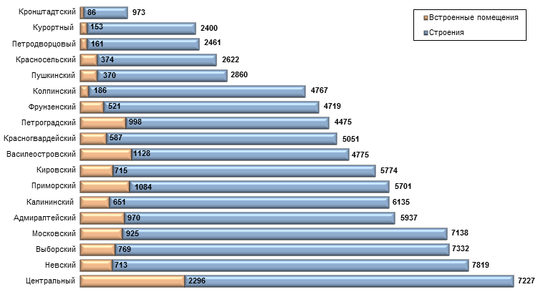
Источник: ГУИОН
Рисунок 1.1. Структура нежилого фонда Санкт-Петербурга по районам, тыс. кв.м
Наибольшую долю во встроенных помещениях составляют прочие (не вошедшие в другие типы) и торговые площади, в строениях – производственные и учрежденческие (Рисунок 1.2). Высокая доля "прочей" функции является свидетельством "универсальности" функции использования встроенных помещений, которые в течение своей экономической жизни способны многократно менять функцию использования площадей.
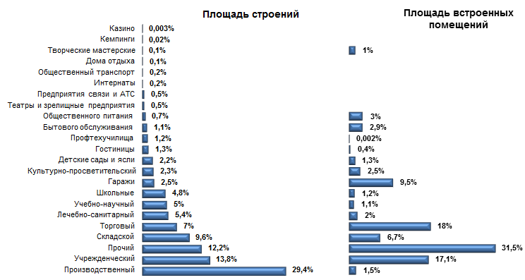
Источник: ГУИОН
Рисунок 1.2. Структура нежилого фонда Санкт-Петербурга по типам, %

Большая часть представленного на рынке аренды нежилого фонда находится в хорошем (50,4%) или удовлетворительном (37,4%) состоянии. 10,8% от общего объема площадей относится к категории "неудовлетворительное состояние", а 1,4% нежилого фонда является ветхим (Рисунок 1.3).
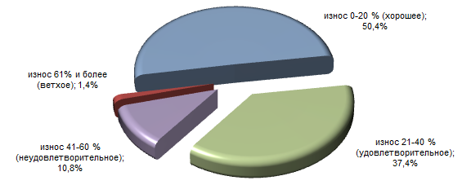
Источник: ГУИОН
Рисунок 1.3. Структура нежилого фонда Санкт-Петербурга по техническому состоянию помещений, %
Лидерами по предложению ветхой нежилой недвижимости являются Московский (659 тыс. кв.м), Центральный (65,8 тыс. кв.м) и Пушкинский (97 тыс. кв.м) районы. Большая часть нежилого фонда, находящегося в неудовлетворительном состоянии, приходится на Калининский (1239,2 тыс. кв.м) и Василеостровский (1211,4 тыс. кв.м) районы.
Основная доля площадей нежилого фонда, находящихся в хорошем состоянии, расположена в Московском (5778 тыс. кв.м) и Невском (4817,4 тыс. кв.м) районах, в удовлетворительном – в Центральном (3789 тыс. кв.м) и Адмиралтейском (3441,6 тыс. кв.м) районах Санкт-Петербурга (Рисунок 1.4).
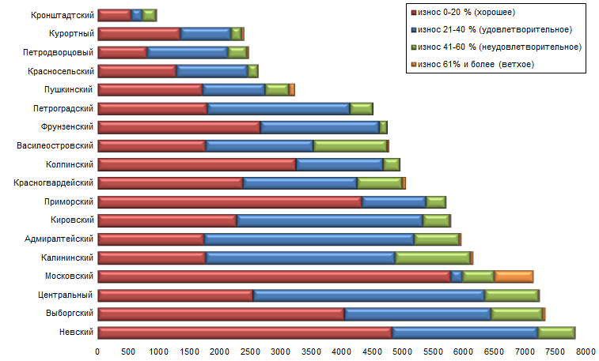
Источник: ГУИОН
Рисунок 1.4. Техническое состояние нежилого фонда Санкт-Петербурга по районам, тыс. кв.м

Предложение на рынке коммерческой недвижимости традиционно делится на два сегмента – государственный и негосударственный (частный).
В руках частного сектора на сегодняшний день сосредоточено около 66,1% нежилого фонда или почти 58,8 млн. кв.м. К данной категории пользователей можно отнести жилищно- и гаражностроительные кооперативы, коммерческие организации и предприятия.
Объем площадей нежилого фонда, находящихся в собственности города, на 1 января 2014 года составил почти 29,6 млн. кв.м (33,3%).
Еще 534 тыс. кв.м (0,6%) нежилого фонда Санкт-Петербурга находится в смешанной собственности.
Значительную часть нежилого фонда (43,7% или почти 38,9 млн. кв.м) составляют объекты, занятые частными и государственными предприятиями и учреждениями различного уровня. Имея большую часть своих помещений в оперативном управлении, хозяйственном ведении или долгосрочной аренде, ГУ и ГУП с согласия собственника также участвуют в формировании рынка аренды. Существенным стимулом к этому является сокращение объемов производства крупных промышленных предприятий, проблемы в финансировании государственных учреждений (государственных научно-исследовательских институтов, учреждений Министерства Обороны, учреждений народного образования и др.).
Ниже представлена структура нежилого фонда Санкт-Петербурга по категориям пользователей (Рисунок 1.5).
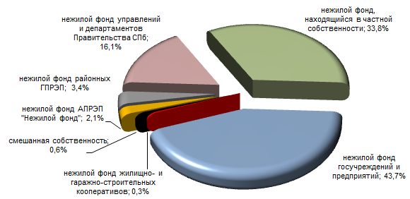
Источник: ГУИОН
Рисунок 1.5. Структура нежилого фонда Санкт-Петербурга по категориям пользователей, тыс. кв.м

Субъекты рынка коммерческой недвижимости Санкт-Петербурга

Субъекты, формирующие предложение
В отношении формирования предложения в негосударственном секторе рынка аренды нежилых помещений можно сказать, что здесь выделяются несколько источников:
- малая приватизация и акционирование государственных предприятий;
- перевод помещений из жилого фонда в нежилой;
- новое строительство;
- сдача в аренду помещений, ранее используемых собственником для своих нужд.
Малая приватизация и акционирование государственных предприятий являлись основным источником формирования предложения в негосударственном секторе рынка нежилого фонда в начале 90-х годов. До недавнего времени продаваемые в рамках приватизации объекты перестали играть ключевую роль и исчислялись десятками, в лучшем случае сотнями объектов в год. Кроме того с 1998 года обнаружилась тенденция к деприватизации, причин которой множество - от неэффективного управления отраслеобразующими предприятиями до выявления фактов незаконной продажи госимущества. Например, в марте 2013 года государство вернуло контроль над ОАО "31 Государственный проектный институт специального строительства", приобретенный по заниженной стоимости у ОАО "Оборонсервис" (подконтрольного Министерству обороны РФ) компанией "ВитаПроджект" и ОАО "Сосновоборэлектромонтаж".
Некоторое оживление в сфере малой приватизации наблюдается после принятия в самый разгар мирового финансового кризиса Федерального закона от 22.07.08 № 159-ФЗ "Об особенностях отчуждения недвижимого имущества, находящегося в государственной собственности субъектов Российской Федерации или в муниципальной собственности и арендуемого субъектами малого и среднего предпринимательства, и о внесении изменений в отдельные законодательные акты Российской Федерации" (с изменениями и дополнениями от 17.07.09, 02.07.10) и Закона Санкт-Петербурга от 03.12.08 № 748-137 "О предоставлении имущества, находящегося в государственной собственности Санкт-Петербурга или в муниципальной собственности в Санкт-Петербурге, субъектам малого и среднего предпринимательства в Санкт-Петербурге" (с изменениями и дополнениями от 08.06.09, 12.01.10, 19.01.11). Согласно данным законодательным актам, предприниматели - представители малого и среднего бизнеса получили право на преимущественный выкуп арендуемых городских помещений без процедуры торгов. Кроме поддержки малого и среднего бизнеса, важной его функцией в прошедшие годы являелось пополнение городского бюджета в неблагоприятных для экономики страны условиях.
В целом за период с 2009 года по май 2014 года специалистами ГУИОН выполнено 3750 отчетов (в том числе: в 2009 году - 805 шт., в 2010 году - 911 шт., в 2011 году - 694 шт.и, в 2012 году - 588 шт., в 2013 году – 529 шт., в январе-мае 2014 года - 295 шт.) по определению рыночной стоимости помещений, занимаемых арендаторами, желающими воспользоваться правом выкупа госимущества субъектами малого и среднего бизнеса.
Федеральным законом от 02.07.2013 № 144-ФЗ "О внесении изменений в отдельные законодательные акты Российской Федерации в связи с совершенствованием порядка отчуждения недвижимого имущества, находящегося в государственной собственности субъектов Российской Федерации или в муниципальной собственности и арендуемого субъектами малого и среднего предпринимательства" расширены возможности выкупа малым и средним бизнесом арендуемой недвижимости. Поправки направлены на поддержку малого и среднего предпринимательства. Их основная часть касается выкупа арендованной недвижимости, находящейся в региональной и муниципальной собственности, указанными субъектами. Сняты ограничения на максимальный размер площади арендуемых помещений, планируемых к приватизации. Право на преимущественный выкуп предоставляется на помещения, арендуемые не менее двух лет по состоянию на 01.07.13. Разрешен выкуп помещений, запрещенных к приватизации и предназначенных для оказания имущественной поддержки малому и среднему бизнесу, если лицо арендует это имущество по состоянию на 01.09.12 не менее 5 лет и оно включено в перечень таких помещений также не менее 5 лет. Те, кому ранее было отказано в выкупе по вышеназванным причинам (несоответствие площади, срока аренды, запрет на выкуп) могут повторно обратиться с заявлением о выкупе (кроме случаев, когда имущество выставлено на торги или унитарным предприятием заключен договор о его отчуждении). Также субъекты малого и среднего бизнеса могут обжаловать установленную оценщиком рыночную стоимость объекта недвижимости. При этом на время обжалования срок заключения договора купли-продажи данного объекта приостанавливается. При приобретении имущества в рассрочку ее минимальный срок составляет 3 года. Действие льготного периода приватизации недвижимости продлено еще на 2 года - до 01.07.15. Поправки распространили возможность заключать на новый срок без проведения конкурсов или аукционов на все договоры аренды субъектами малого и среднего бизнеса государственного или муниципального имущества, а не только на заключенные до 1 июля 2008 года. Власти могут устанавливать льготы по аренде для субъектов малого и среднего бизнеса, занимающихся не только социально значимыми, но и иными приоритетными видами деятельности. Кроме того, были предусмотрены субсидии госфондам поддержки научной, научно-технической и инновационной деятельности, а также расширен перечень объектов инфраструктуры, необходимых для поддержки малого и среднего бизнеса. В него включили промышленные и индустриальные парки, центры трансфера технологий, коллективного доступа к высокотехнологичному оборудованию и др.
Еще одним законом, направленным на поддержание приватизации помещений малым и средним бизнесом, является Федеральный закон от 16 июля 1998 года № 102-ФЗ "Об ипотеке (залоге недвижимости)" (с изменениями и дополнениями от 09.11.01, 11.02.02, 24.12.02, 05.02.04, 29.06.04, 02.11.04, 30.12.04, 04.12.06, 18.12.06, 26.06.07, 04.12.07, 13.05.08, 22.12.08, 30.12.08, 17.07.09, 17.06.10, 28.06.11, 01.07.11, 06.12.11, 07.05.13, 21.12.13), который предоставляет малому и среднему бизнесу возможность брать ипотечные кредиты на выкуп коммерческой недвижимости.
Постановлением Правительства Санкт-Петербурга от 18.02.14 года № 90 обозначена программа приватизации государственного имущества на 2014 год и плановый период 2015 и 2016 годов, согласно которой в 2014 году в частный сектор нежилой недвижимости перейдут только 3 объекта. Размер предполагаемых доходов от приватизации включенного в Программу государственного имущества Санкт-Петербурга составит 0 руб., а объем затрат на организацию и проведение приватизации – 300 тыс. руб. (Таблица 1.2).
Таблица 1.2 - Программа приватизации государственного имущества Санкт-Петербурга на 2014 год и плановый период 2015 и 2016 годов. Раздел I. Программа приватизации санкт-петербургских государственных унитарных предприятий на 2014 год
Наименование предприятия | Адрес объекта недвижимости | Исполнительный орган государственной власти Санкт-Петербурга, осуществляющий координацию деятельности предприятия
СПб ГУП "Баня N 4" | Пушкинский р-н, г. Павловск, ул. Луначарского, д.12 | Администрация Пушкинского р-на
СПб ГУПТП предприятие "Медтехника" | Адмиралтейский р-н, , Рузовская ул., д.18 | Комитет по здравоохранению
СПб ГУП "Комбинат социального питания "Юность" | Московский р-н, ул. Костюшко, д.68 | Управление социального питания

Другой источник формирования объектов аренды - перевод помещений из жилого фонда в нежилой, который в настоящее время продолжает развиваться. Этому способствует дефицит в черте города коммерческих помещений, имеющих привлекательные для арендатора характеристики: расположение в престижных районах (характерно для офисных и ряда торговых помещений), близость к станциям метро и основным транспортным магистралям, интенсивность и близость пешеходных потоков, удобный подъезд, вместительная парковка и так далее.
Перевод квартир из жилого фонда в нежилой является довольно перспективным видом бизнеса, которым активно занимаются профессиональные участники рынка. Однако, по мнению многих экспертов, это довольно рискованный бизнес. В первую очередь риск связан с финансовыми потерями, связанными с бюрократическими барьерами (согласованиями в 18 инстанциях). Затягивание процесса перевода жилого фонда в нежилой сроком на год влечет удорожание всего проекта в полтора-два раза.
Зачастую основной проблемой, тормозящей превращение малоликвидных квартир в высокодоходные коммерческие помещения, является нежелание владельцев помещений в силу различных причин соглашаться на сделки с риэлторами. Речь в первую очередь идет об удачно расположенных, но малопригодных для проживания помещениях жилого фонда.
В настоящее время перевод жилого фонда в нежилой (в торговые или офисные помещения) осуществляется, в том числе, и в рамках целевой программы по расселению коммунальных квартир. Согласно данной программе, с 2008 по 2016 год в Санкт-Петербурге планируется расселение 57,5 тысяч коммунальных квартир. При этом общий объем финансирования Программы за счет средств бюджета города составит почти 75,4 млрд. руб., в том числе 40,6 млрд. руб. на период с 2013 по 2016 гг.
Третьим источником предложения помещений нежилого фонда города являются встроенные нежилые помещения в жилых и нежилых домах нового строительства, которые, как правило, сдаются собственником в аренду. Во всех новых домах такие помещения на первых этажах закладываются еще на уровне проекта и могут занимать либо весь первый этаж, либо его часть, в зависимости от месторасположения здания. Например, в новом доме, фасад которого вытянут вдоль оживленного проспекта, жилые помещения могут начинаться со второго, а некоторых случаях и третьего, этажа, во встроенных же помещениях разместятся магазины, офисы или объекты сферы услуг.
Наконец, наиболее значительным источником предлагаемых в аренду помещений являются собственники, которые вследствие сокращения производства или по иным причинам сдают в аренду помещения, ранее использовавшиеся для собственных нужд, а также управляющие компании, привлекаемые собственниками для повышения эффективности коммерческого использования недвижимости. В первом случае речь идет о помещениях невысокого качества, расположенных на территории промышленных предприятий или в административных зданиях, характеризующихся сравнительно невысоким уровнем арендных ставок.
Во втором случае объектом предложения выступают помещения высокого качества (удачно расположенные помещения с высоким уровнем отделки) с полным комплексом сопутствующих услуг, отвечающие индивидуальным потребностям арендаторов. Источником подобных помещений являются бизнес-центры высокого класса, ведущие торговые фирмы города, специализированные складские комплексы и технопарки. Уровень арендных ставок в подобных объектах довольно высокий, особенно в отношении помещений, используемых в качестве торговых.
Преобладающими являются предложения со стороны организаций, имеющих финансовые трудности и пытающихся их разрешить за счет сдачи в аренду временно свободных площадей. Так происходит насыщение рынка неликвидными предложениями. Вместе с тем, на рынке ощущается дефицит объектов приемлемого качества по доступным арендаторам ценам.
Кроме помещений, предлагаемых в аренду собственниками, либо представителями собственника, значительную роль в формировании рынка аренды играют арендаторы и иные пользователи помещений, которые с согласия собственника предлагают помещения в аренду или в субаренду. Так, арендаторы принадлежащего городу нежилого фонда часть арендуемых площадей сдают в субаренду с заключением трехстороннего договора. Существенных ограничений к этому в настоящее время нет, поэтому часть муниципальных арендаторов активно использует субаренду для повышения эффективности использования арендуемых у города площадей и для формирования источников оплаты аренды городу.

Субъекты, формирующие спрос
В секторе коммерческой недвижимости, в отличие, например, от рынка жилой недвижимости, действующих субъектов меньше. Спрос на аренду объектов коммерческой недвижимости формируют следующие группы потребителей:
- фирмы, выходящие на рынок Санкт-Петербурга из других городов;
- иностранные компании;
- расширяющиеся местные фирмы;
- вновь созданные предприятия;
- непрофильные игроки.
Фирмы – представители других регионов (кроме Москвы), работающие на рынке Санкт-Петербурга, а также развивающиеся местные компании, которые в силу своей величины или общефирменной стратегии не претендуют на исключительное положение, объективно оценивают свои потребности и финансовые возможности и предпочитают помещения относительно высокого качества, но по умеренной цене. Подобные фирмы, как правило, формируют спрос на помещения в бизнес-центрах класса "В", на небольшие площади торговых центров и встроено-пристроенные помещения. Прежде чем принять решение об аренде того или иного помещения, они достаточно долго изучают рынок, собирают и тщательно анализируют предложения.
В отдельную группу можно выделить компании, формирующие спрос на крупные и средние промышленно-складские объекты высокого класса, поскольку они предъявляют жесткие требования к подъездам, охране, состоянию инфраструктуры, коммуникаций, несущих конструкций и тому подобному. Довольно часто подобные компании выступают не в роли арендаторов, а как заказчики строительства объектов для собственных нужд.
Выходящие на рынок Санкт-Петербурга крупные иностранные и московские фирмы, обладающие большими финансовыми возможностями, предъявляют жесткие требования к арендуемым ими помещениям: расположение в престижных районах, высокий уровень отделки, сравнительно большие площади или сеть помещений в разных районах города. Подобные компании формируют спрос на аренду помещений в бизнес-центрах классов "А" и "В", в современных торговых центрах и комплексах.
Еще недавно специалисты рынка недвижимости Санкт-Петербурга прогнозировали увеличение числа иностранных игроков, включая крупные инвестиционные фонды, однако оказываемое на эти компании и учреждения давление со стороны властей США и Евросоюза в рамках санкций против России может помешать осуществлению данного прогноза.
Вновь созданные предприятия обладают скромными финансовыми возможностями и высоким риском неплатежеспособности, поэтому для них более актуальным является удачное расположение (коммуникации, проходимость, транспортная доступность, близость к метро и так далее) и невысокие арендные ставки, а не престижность места, уровень отделки и объем сопутствующих услуг. Наибольшим спросом у подобных компаний пользуются небольшие торговые помещения, офисы в бизнес-центрах класса "С" и ниже, административно-производственные помещения на территории действующих предприятий.
В еще одну категорию субъектов, формирующих спрос на рынке коммерческой недвижимости Санкт-Петербурга, можно выделить непрофильных игроков рынка, численность которых существенно увеличилась под влиянием последствий финансового кризиса. К этой группе в основном относятся банки, получающие объекты недвижимости в уплату долга, а также промышленные холдинги, для которых менее рискованное инвестирование средств в недвижимость является альтернативой развития собственного производства.

Профессиональные участники рынка коммерческой недвижимости и их объединения
Развитие рынка коммерческой недвижимости, повышение требований потенциальных арендаторов к характеристикам помещений, увеличение количества непрофильных игроков, не имеющих опыта управления недвижимостью, наравне с ростом конкуренции на рынке коммерческих площадей приводит к тому, что все более востребованными становятся компании, специализирующиеся на предоставлении услуг по подбору необходимых арендатору помещений, помощи в осуществлении сделки, а также способные эффективно управлять собственностью и приносить владельцу доход.
В уже сформировавшийся в Санкт-Петербурге кластер профессиональных участников рынка коммерческой недвижимости входит порядка 960 агентств недвижимости, 145 оценочных компаний, а также более 20 жилищно-строительных кооперативов (источник предложения коммерческих площадей, встроенных в новостройки). В их числе такие ведущие компании, как: компания "NAI Becar", ООО "Colliers International", ГК "GVA Sawyer", компания "Knight Frank LLC", компания "LT Estate", компания "Praktis Consulting & Brokerage", компания "Stanley Property Corporation", ООО "Авентин-недвижимость", ООО "АРИН", ООО "Городской Центр Недвижимости", ООО "Астера", ООО "Олимп 2000", ОАО "РОССТРО", ОАО "Авангард", ООО "Адвекс. Недвижимость", ООО "БЕНУА", ООО "Maris Properties", ООО "Первое Ипотечное Агентство", ГК "Невский Альянс", ООО "Центр" и другие.
Профессиональные участники рынка нежилых помещений активно воздействуют на него в процессе осуществления своей деятельности. В настоящее время практически во всех крупных риэлторских фирмах созданы отделы коммерческой недвижимости и аналитические подразделения, оценивающие конъюнктуру и тенденции развития рынка нежилых помещений. Особенно ощутимо влияние операторов, занимающихся профессиональным управлением коммерческой недвижимостью. Например, в сегменте офисной недвижимости бизнес-центр может быть признан таковым только при наличии специализированной управляющей компании.
Вступив в стадию зрелости, российский рынок коммерческой недвижимости потребовал от его участников более профессионального подхода, поскольку успешность девелоперских проектов на сегодняшний день определяется не только грамотным выбором месторасположения и разработкой удачной концепции, но и правильным выбором команды управленцев. Наиболее заметными управляющими компаниями, которых в Санкт-Петербурге насчитывается около 100, являются: ООО "NAI Бекар", ЗАО "МК ПСБ", ООО "Бюро Имущественных Операций", ЗАО "МТЛ. Эксплуатация недвижимости", ООО "Супер – Сервис Проперти менеджмент", ООО "РЭО "Сервис", ООО "УК "Адвекс-Траст", ЗАО Холдинговая компания "Фастком", ООО "Авентин-Недвижимость", холдинговая компания "Адамант", группа компаний "АйБи ГРУПП", компания "A+Estate", компания "London Consulting & Management Company", УК "ВМБ-Траст", ЗАО "Гелиос Таун", ЗАО "СК "Двадцатый трест", компания "Jones Lang LaSalle", ГК "Кронос", ЗАО "Неостиль", МК "Нира-Фондс", АО "REIM Group", ЗАО "Рубин", ООО "РЭО "Сервис", УК "Сенатор", холдинг "Эталон-ЛенСпецСМУ" и другие.
Крупнейшим национальным объединением профессионалов рынка недвижимости является созданная в мае 1992 года "Российская гильдия риэлторов" (РГР), которая объединяет брокеров, девелоперов, оценщиков недвижимости, финансистов, страховщиков, специалистов по ипотеке, консультантов и управляющих недвижимостью. Таким образом, объединение является выразителем идей профессионалов, работающих во всех сегментах рынка недвижимости, во всех регионах России.
Целью создания Российской гильдии риэлторов явились: необходимость содействовать развитию цивилизованного рынка недвижимости на основе развития законодательной и нормативной базы и создания системы профессиональных стандартов для ее участников, использование собственной инфраструктуры для защиты общих имущественных интересов и удовлетворения нематериальных потребностей членов Гильдии, расширение их возможностей в профессиональном, научно-техническом и социальном развитии, повышение статуса риэлтора.
В сферу деятельности РГР входит: изучение рынка недвижимости России; подготовка информационных, аналитических и научных исследований и экспертных материалов; участие в формировании законодательной и нормативной базы рынка недвижимости РФ и ее субъектов; создание обучающих программ и обучение специалистов рынка недвижимости; оказание услуг по обмену информацией, установлению связей и развитию сотрудничества; содействие в создании региональных и профессиональных объединений риэлторов; участие в защите прав собственников недвижимости; создание единой информационной сети коммерческой информации; разработка и внедрение системы стандартов профессиональной деятельности членов Гильдии и их сертификация на соответствие требованиям стандартов; организация и проведение специализированных выставок, симпозиумов, конференций и конгрессов по недвижимости, культурных и общественных мероприятий.
Членами РГР по Северо-западному федеральному округу, помимо отдельных фирм, являются еще два крупных профессиональных объединения участников рынка коммерческой недвижимости: "Гильдия Управляющих и Девелоперов коммерческой и промышленной недвижимости" и "Ассоциация риэлторов Санкт-Петербурга и Ленинградской области".
Гильдия управляющих и девелоперов коммерческой и промышленной недвижимости (ГУД) является ведущим общественным объединением профессионалов, специализирующихся на управлении, продаже, инвестициях и развитии объектов недвижимости. За 5 лет своего существования ГУД превратилась в некоммерческое партнерство крупного масштаба, объединяющее более 180 компаний Москвы, Санкт-Петербурга и регионов России, и способствующее развитию рынка коммерческой недвижимости России.
Направлениями деятельности ГУД являются: содействие стабильному росту рынка коммерческой недвижимости России; взаимодействие с органами государственной власти; консультирование собственников и инвесторов; оказание услуг по обмену информацией, установлению связей и развитию сотрудничества; разработка методических пособий, перевод профессиональных изданий; проведение обучающих программ, конференций, круглых столов, семинаров; организация бизнес-туров по объектам недвижимости зарубежных стран.
"Ассоциация риэлторов Санкт-Петербурга и Ленинградской области" - это профессиональное объединение риэлторских, строительных, страховых и ипотечных компаний, работающих в таких сферах как аренда и продажа коммерческой недвижимости, управление недвижимостью, средства массовой информации. Созданная в 1993 году Ассоциация является официальной уполномоченной организацией РГР по Санкт-Петербургу и Ленинградской области, а также органом по сертификации риэлторской деятельности в Северо-Западном регионе. В сферу деятельности объединения входит регулирование профессиональных взаимоотношений на рынке недвижимости, защита профессиональных интересов и прав потребителей.
Еще одним профессиональным объединением рынка коммерческой недвижимости является Некоммерческое партнерство "Гильдия риэлторов Санкт-Петербурга", основанное в 2002 году с целью разработки системы сотрудничества, правил и норм поведения компаний, членов Гильдии, и их сотрудников между собой и на рынке в целом в соответствии с действующим законодательством. На сегодняшний день членами Гильдии являются 15 компаний Санкт-Петербурга.
Среди профессиональных объединений участников рынка коммерческой недвижимости следует также отметить:
- Санкт-Петербургский филиал некоммерческого партнерства "Сообщество специалистов-оценщиков "СМАО", созданный с целью становления саморегулирования оценочной деятельности в Санкт-Петербурге как важнейшего инструмента ее дальнейшего профессионального развития;
- Некоммерческое партнерство саморегулируемую организацию "Сообщество профессионалов оценки" (СРО "СПО"), инициаторами создания которой выступили Фонд имущества Санкт-Петербурга и Городское управление инвентаризации и оценки недвижимости (ГУИОН);
- Некоммерческое партнерство Санкт-Петербургское региональное отделение общественной организации "Российское общество оценщиков" (РОО), объединяющее специалистов в области оценочной деятельности, проживающих на территории Санкт-Петербурга и Ленинградской области.
Кроме того, в Санкт-Петербурге действует еще несколько локальных объединений: Межрегиональная общественная организация "Северо-Западное общество оценщиков", Некоммерческое партнерство "Северо-Западная саморегулируемая организация рынка земли и недвижимого имущества", "Ассоциация домостроителей и производителей стройматериалов Санкт-Петербурга", "Союз строительных объединений", "Ленинградская областная Гильдия риэлторов" и другие.

Государственное регулирование рынка коммерческой недвижимости
На рынке недвижимости государство не только выступает источником идеологической и законодательной инициативы, но и выполняет функции профессионального участника, инвестора и эмитента государственных и муниципальных ценных бумаг под залог недвижимого имущества, а также является верховным арбитром в спорах между участниками рынка недвижимости, устанавливает, регулирует и контролирует выполнение правил и норм его функционирования.
В организационном отношении государственное регулирование рынка недвижимости осуществляется как путем прямого вмешательства (административным способом), так и косвенным путем, с помощью экономических методов воздействия. Управление недвижимым имуществом Санкт-Петербурга является важной подсистемой в системе управления городом, и полномочия различных организаций имущественного блока в этой сфере деятельности четко разграничены.
Комитет по управлению городским имуществом Санкт-Петербурга (КУГИ) - управляет и распоряжается государственным недвижимым имуществом, находящимся в собственности Санкт-Петербурга. В состав Комитета входят 17 районных агентств.
Комитет по земельным ресурсам и землеустройству Санкт-Петербурга (КЗРиЗ) осуществляет государственное управление в сфере земельных отношений, ведет кадастр недвижимости в Санкт-Петербурге. В структуре Комитета 16 районных отделов.
Санкт-Петербургское Государственное Унитарное Предприятие "Городское управление инвентаризации и оценки недвижимости" (ГУП ГУИОН) осуществляет техническую инвентаризацию, учет и рыночную оценку объектов государственного нежилого и жилищного фондов.
Открытое акционерное общество "Фонд имущества Санкт-Петербурга" осуществляет куплю-продажу имущества в интересах города, контроль выполнения инвестиционных, социальных и других условий договоров, представляет интересы государства в открытых акционерных обществах. За 1 квартал 2014 года в соответствии с распоряжениями КУГИ Фондом было заключено 32 сделки по аренде встроенных помещений общей площадью 2304,8 кв.м. Общая сумма сделок при этом составила более 94,9 млн. руб. (среднее превышение суммарной цены продажи над начальной – 3,1 раза).
Распоряжение объектами, входящими в состав казны Санкт-Петербурга, осуществляют Правительство Санкт-Петербурга, КУГИ и исполнительные органы государственной власти Санкт-Петербурга в пределах предоставленных полномочий.
На сегодняшний день в Санкт-Петербурге действует наиболее совершенная в России система распоряжения объектами недвижимости, находящимися в собственности города. Основными документами в этой сфере являются Закон Санкт-Петербурга от 03.09.1997 № 149-51 "О порядке определения арендной платы за нежилые помещения, арендодателем которых является Санкт-Петербург" (с изменениями от 17.06.03, 17.07.03, 17.07.04, 19.07.05, 02.07.07, 28.12.09, 20.05.10, 31.05.10, 10.05.11, 17.10.12) и Методика определения уровня арендной платы за объекты нежилого фонда.
Методика расчета арендных ставок объектов нежилого фонда
Методика, введенная в действие распоряжением губернатора от 22.12.1997 № 1291-р, была разработана по результатам статистического моделирования рынка аренды нежилых помещений Санкт-Петербурга методами пассивного многофакторного эксперимента и впервые в России обеспечила расчет и начисление индивидуальных арендных ставок за нежилые помещения, арендодателем которых выступал крупный мегаполис, с учетом объективных соотношений, сложившихся на рынке недвижимости.
В соответствии с Законом Санкт-Петербурга от 14.07.2004 № 387-58 "О Методике определения арендной платы за объекты нежилого фонда, арендодателем которых является Санкт-Петербург" при расчете арендной платы учитывается, в первую очередь, местоположение сдаваемых в аренду площадей, которое, в свою очередь, зависит от удаленности объекта аренды от центра города, основных магистралей, локальных центров и того, в какой ценовой зоне находится объект. Кроме местоположения при проведении расчета учитываются такие ценообразующие факторы как этажность, состояние, тип входа, тип здания, наличие элементов благоустройства.
С января 2006 года вступила в силу новая Методика расчета арендных ставок объектов нежилого фонда, принадлежащих и сдаваемых в аренду городом, разработанная Комитетом по управлению городским имуществом Санкт-Петербурга (КУГИ) и Городским управлением инвентаризации и оценки недвижимости (ГУИОН). Она была введена постановлением Правительства Санкт-Петербурга от 21.12.2005 № 1958 "О порядке определения базовых ставок и коэффициентов, применяемых при расчете арендной платы за объекты нежилого фонда, арендодателем которых является Санкт-Петербург".
Для корректировки результата, получаемого при расчете арендной платы по данной Методике, в условиях положительной динамики рынка недвижимости применяется повышающий коэффициент - индекс ежегодного изменения размера ставки арендной платы по отношению к предыдущему году (I). Данный индекс утверждается Правительством Санкт-Петербурга каждые 3 года на основании прогнозных данных развития рынка аренды объектов нежилого фонда Санкт-Петербурга, полученных по результатам проведения исследования (мониторинга) рынка аренды недвижимости и его динамики.
Его значение, установленное на 2009 и 2011 года составило 1,05, на 2010 год - 1. Постановлением Правительства Санкт-Петербурга от 14.12.2011 № 1704 "О мерах по реализации Закона Санкт-Петербурга "О порядке определения арендной платы за нежилые помещения, арендатором которых является Санкт-Петербург" установлены следующие значения данного коэффициента:
- на 2012 год - 1,06 относительно ставки арендной платы, действующей в 2011 году,
- на 2013 год - 1,07 относительно ставки арендной платы, действующей в 2012 году,
- на 2014 год - 1,07 относительно ставки арендной платы, действующей в 2013 году.

Динамика развития рынка аренды нежилых помещений
Финансовый кризис, поразивший экономику России в августе 1998 года, оказал существенное влияние на развитие рынка аренды нежилых помещений Санкт-Петербурга. Инертность рынка недвижимости привела к постепенному, а не резкому, как на финансовом или потребительском рынках, снижению цен аренды. Вначале наблюдалась стагнация на рынке коммерческой недвижимости (сделки практически не заключались) и такое состояние продолжалось до октября 1998 года. Затем арендные ставки при номинации в долл. США начали снижаться. В ноябре 1998 года они составляли 66-68% от докризисного уровня цен, в январе 1999 года – 55-65%, в апреле 1999 года 50-56% от докризисного уровня цен.
В середине 1999 года рынок аренды нежилых помещений в основном стабилизировался на новых ценовых и структурных соотношениях, а в октябре – декабре 1999 года рост цен был отмечен практически во всех секторах. В дальнейшем развитие рынка шло по нарастающей. В 2000 году спрос на торговые и производственно-складские помещения превысил предложение.
Для 2006 года было характерно активное развитие рынка аренды во всех секторах рынка коммерческой недвижимости, особенно в торговом секторе, в котором уровень цен сделок по аренде существенно превысил докризисный уровень арендных ставок.
За период с февраля 2006 года по февраль 2007 года цены сделок аренды во всех секторах рынка коммерческой недвижимости продолжали расти. Главным фактором роста стоимости на рынке нежилых помещений в 2007 году явилось резкое повышение цен на жилые помещения, а также повышение инвестиционной активности в сфере коммерческой недвижимости.
В 2008 году ситуацию на рынке коммерческой недвижимости кардинально изменил мировой финансовый кризис. Существенное снижение оборота розничной торговли и возникшие вследствие этого у ритейлеров финансовые трудности привели к сокращению ассортимента продукции, персонала и занимаемых торговых площадей, а также к закрытию и продаже некоторых торговых объектов. Многие сетевые ритейлеры отказались от увеличения количества своих магазинов в ближайшее время. Другие перешли на более востребованные торговые форматы (дискаунтеры, магазины шаговой доступности и т.д.).
На сокращение спроса в сегменте офисной недвижимости в большей степени повлияло перенасыщение рынка высококлассными офисными площадями, а также спад деловой активности во многих отраслях экономики, вызванный финансовым кризисом. Многие компании, особенно работающие в финансовой сфере или активно использующие заемные средства, вынуждены менять планы своего развития, в том числе сокращать персонал и занимаемые площади, сокращать количество своих филиалов в разных районах города или переезжать в более дешевые офисы. Например, снижение рентабельности банковской сферы, вызванное резким сокращением объемов ипотечного, автомобильного и потребительского кредитования, вынуждает банки уменьшать количество дополнительных офисов и оптимизировать свою деятельность.
Ситуация в секторе производственно-складских помещений усугубило сокращение товарооборота и перенасыщение рынка высококачественными складами, введенными в эксплуатацию в конце 2008-начале 2009 гг. (не менее 450 тыс. кв.м складских помещений класса "А" и "В"). Об этом свидетельствует приостановка многих проектов строительства складов, резкое сокращение спроса на высококлассные помещения, отказ некоторых собственников и арендаторов от части занимаемых площадей, а также переориентация спроса на помещения меньших площадей (не более 500 кв.м), предназначенных для производства, доставки или хранения мелких партий товара.
2010 год стал переломным в сценарии развития финансового кризиса, затронувшего все отрасли национальной экономики, в том числе рынок недвижимости и строительства, и сопровождавшегося спадом деловой активности, значительным сокращением спроса на коммерческие помещения, снижением количества реальных сделок, цен и арендных ставок. За период с февраля 2010 года по февраль 2011 года снижение ставок аренды сменилось стагнацией (на высоколиквидные объекты, предложение которых практически отсутствует, наблюдался рост в пределах инфляции). Кроме того активизировался спрос на торговые и офисные помещения (исключение составляют помещения под общепит, а также помещения больших площадей), сократились сроки экспозиции объектов. Сохранился высокий уровень скидок на предложение (18-20%) в отношении низколиквидной недвижимости (на общем фоне снижения величины дисконта).
В 2011 году на рынке аренды нежилых помещений наблюдался: значительный рост объема предложения и цен в сегменте площадей торгового назначения (цены предложения и цены сделок в феврале 2012 года установились на одном уровне, а средняя за период скидка на предложение составила 6,8%); умеренный рост объема и цен предложения (в основном во второй половине года) с одновременным сокращением объема спроса и количества заключенных сделок аренды (средняя за период скидка на предложение составила 7,9%) в сегменте площадей офисного назначения; снижение уровня предложения, спроса и количества сделок с одновременным существенным ростом цены в сегменте площадей производственно-складского назначения (средняя за период скидка на предложение составила 8,5%).
За период с февраля 2012 года по февраль 2013 года на рынке встроенных помещений торгового назначения наблюдался существенный рост объема спроса (на 6,9%), небольшой рост объема предложения (на 1,1%) и цен (на 4% - цен сделок, на 1,4% - цен предложения). При этом в феврале 2013 года цены предложения и цены сделок установились практически на одном уровне. Средняя за период скидка на предложение составила 4,6%, увеличившись с 4,4% в начале отчетного периода до 4,5% в конце.
Сегмент встроенных офисных площадей продемонстрировал отрицательную динамику уровня предложения (снижение на 3,9%), спроса (на 1,8%), количества сделок (на 4,9%), цен предложения и сделок (на 0,4% и 0,6% соответственно). Средняя скидка на предложение снизилась с 7,9% до 7,3%, составив в среднем за период 6,5%.
В сегменте встроенных производственно-складских помещений наблюдалось резкое сокращение объема предложения (на 20,9%), а также незначительное сокращение объема спроса и количества сделок (на 0,8% и 1,3% соответственно). Цены в свою очередь показали небольшой рост (на 1,1% - цены сделок, на 0,6% - цены предложения). Скидка на предложение сократилась с 7,1% до 5,8% и в среднем за период составила 6,2%.
В мае 2013 года относительно февраля 2013 года наблюдалось повышение активности спроса при одновременном снижении уровня активности предложения в сегментах торговых и производственно-складских помещений (в среднем спрос на них увеличился на 8,8% и 0,8% соответственно). В секторе офисной недвижимости наблюдалось снижение объема спроса на 0,2%. При этом объем предложения торговой и производственно-складской недвижимости за март-май 2013 года сократился на 3% и 2,4%, а офисной - не изменился.
Относительно цен сделок на рынке аренды встроенных помещений можно сказать, что за март-май 2013 года их уровень увеличился в среднем на 1-1,6% в офисном и производственно-складском секторах и на 4,4% в торговом секторе.
В мае 2014 года было зафиксировано снижение активности спроса (в среднем на 4,2-6,6% в сегменте офисных и производственно-складских и на 0,7% - торговых помещений) при одновременном повышении уровня активности предложения (в среднем на 8,1-14,1%).
Относительно цен сделок на рынке аренды встроенных помещений можно сказать, что с ноября 2013 года их уровень снизился в среднем на 4-4,4% в офисном и производственно-складском секторах и на 1,5% в торговом секторе (Таблица 2.3).
Таблица 2.3 - Состояние рынка аренды нежилых помещений Санкт-Петербурга в мае 2014 года по сравнению с ноябрем 2013 года, %
Показатель | Сегмент рынка
Показатель | торговля |  | офис |  | склад
Показатель | средняя | диапазон | средняя | диапазон | средняя | диапазон
Изменение предложения | 114,1 | 99,3-140 | 109,1 | 90-130 | 108,1 | 90-140
Изменение спроса | 99,3 | 70-142 | 95,8 | 50-120 | 93,4 | 50-116
Уровень цен сделок | 98,5 | 80-105 | 96,0 | 60-104 | 95,6 | 60-106
Скидка на предложение | 5,9 | 0-15 | 8,6 | 4-30 | 5,9 | 0-20
Изменение количества сделок | 91,3 | 60-102 | 94,6 | 50-110 | 93,8 | 50-120
Прогноз цен сделок на конец ноября 2014 года | 97,4 | 80-105 | 95,0 | 60-105 | 94,8 | 60-104,5

По сравнению с базовым уровнем (август 2008 года) ставки аренды составили для помещений торгового назначения 97,9%, офисного – 45,3%, производственно-складского - 49,4% (Таблица 2.4, Рисунок 2.6).
Таблица 2.4 - Состояние рынка аренды нежилого фонда в мае 2014 года по сравнению с базовым уровнем (август 2008 года), %
Показатель | Сегмент рынка
Показатель | торговля | офис | склад
Изменение предложения | 257,5 | 364,2 | 152,2
Изменение спроса | 81,4 | 14,8 | 24,0
Уровень цен сделок | 97,9 | 45,3 | 49,4
Изменение количества сделок | 51,1 | 12,7 | 11,4
Прогноз цен сделок на конец ноября 2014 года | 95,4 | 43,1 | 46,8

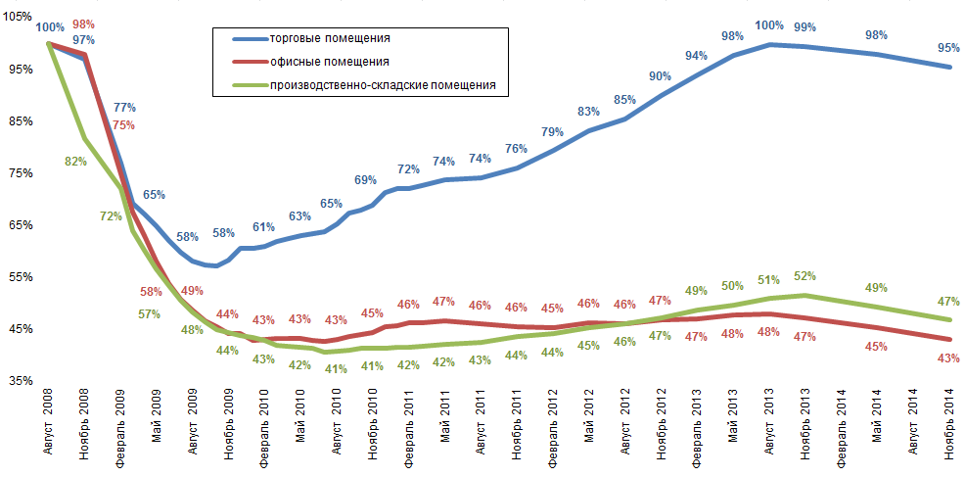
Источник: ГУИОН
Рисунок 2.6. Динамика арендных ставок (цены сделок) на рынке нежилого фонда Санкт-Петерубрга, %
Анализ стандартного отклонения, характеризующего степень разброса мнений, показал, что наибольшие разногласия (5,3%) у экспертов вызвали показатели изменения объема предложения и прогноз цен сделок на конец 2014 года (от 7,7% до 13%).
В оценке изменения объема спроса на нежилые помещения торгового, офисного и производственного назначения и количества заключенных с ними сделок эксперты не сошлись во мнениях на 4,4-4,6%, в оценке размера скидки на предложение – на 3,9%.
Наибольшие разногласия среди опрошенных экспертов вызвало изменение уровня количества сделок (в большей степени в сегменте складских помещений, где стандартное отклонение составило 20,2%) и уровень их цен (стандартное отклонение составило 18,2-18,9% в зависимости от сегмента).
В оценке скидки на предложение эксперты были практически единодушны. Здесь стандартное отклонение составило от 4,3 до 8,2% в зависимости от сегмента (Таблица 2.5).
Таблица 2.5 - Стандартное отклонение, %
Показатель | Сегмент рынка
Показатель | торговля | офис | склад
Изменение предложения | 7,7 | 12,9 | 13,0
Изменение спроса | 16,1 | 11,7 | 15,4
Уровень цен сделок | 18,9 | 18,8 | 18,2
Скидка на предложение | 4,3 | 8,2 | 6,1
Изменение количества сделок | 15,6 | 18,3 | 20,2
Прогноз цен сделок на конец ноября 2014 года | 7,7 | 13,0 | 12,9

Графики, отражающие динамику спроса, предложения, сделок и их ценовых показателей за период с августа 2008 года по май 2014 года представлены в приложении А.

Влияние инвестиционного процесса на рынок аренды нежилых помещений
Современный Санкт-Петербург является не только центром европейской культуры, но и крупным международным туристическим центром России и Северной Европы, а также связующим звеном между странами Балтийского региона. Достаточно высокий уровень инвестиционной и предпринимательской привлекательности Санкт-Петербурга основывается на тех преимуществах, которые город может предложить потенциальным инвесторам. Во-первых, это транспортно-логистические возможности крупнейшего на северо-западе РФ транспортного узла, включенного в состав двух международных транспортных коридоров. Во-вторых, налаженные международные торговые связи, в том числе торговля наукоемкой продукцией. В-третьих, значительный территориальный потенциал, а также наличие эффективной градостроительной политики и государственная поддержка инвестиционных проектов в приоритетных для города отраслях. В-четвертых, высококвалифицированные кадры и мощный научно-технический потенциал.
Основными принципами осуществления инвестиционной политики в Санкт-Петербурге, являются: доброжелательность во взаимоотношениях с инвесторами и презумпция их добросовестности; сбалансированность публичных и частных интересов, взаимная ответственность города и инвесторов; объективность и экономическая обоснованность принимаемых решений; открытость и доступность информации, ясность и простота инвестиционного процесса; равноправие инвесторов и унифицированность публичных процедур.
Понимая привлекательность экономики города для отечественных и зарубежных компаний, Правительство Санкт-Петербурга постоянно проводит работу, направленную на создание наиболее благоприятных условий для осуществления инвестиций, в том числе в сектор коммерческой недвижимости. Для привлечения инвесторов активно ведется инженерная подготовка наиболее перспективных территорий, совершенствуется налоговое законодательство, разрабатываются экономические методы государственной поддержки инвестиционной деятельности.
Основными нормативными актами инвестиционного законодательства Санкт-Петербурга на сегодняшний день являются:
- Закон Санкт-Петербурга "О порядке предоставления объектов недвижимости, находящихся в собственности Санкт-Петербурга, для строительства и реконструкции" от 17 июня 2004 года № 282-43 (с изменениями от 22.12.04, 2612.05, 11.05.06, 19.03.07, 29.02.08, 06.05.08, 03.12.08, 26.11.09, 25.10.10, 06.12.10, 04.07.11, 21.10.11, 25.01.12, 11.10.12, 14.02.13, 11.12.13), который:
- устанавливает порядок и условия предоставления объектов недвижимости, находящихся в собственности Санкт-Петербурга, для целей осуществления инвестиционной деятельности, связанной с созданием нового недвижимого имущества;
- определяет порядок предоставления лицам, имеющим имущественные права на объекты недвижимости, находящиеся в собственности Санкт-Петербурга, разрешений на их реконструкцию и строительство;
- определяет органы государственной власти Санкт-Петербурга, уполномоченные принимать решения о развитии застроенных территорий в Санкт-Петербурге.
- Закон Санкт-Петербурга "О государственной поддержке инвестиционной деятельности на территории Санкт-Петербурга" от 30 июля 1998 года № 185-36 (с изменениями от 08.05.01, 09.12.03), согласно которому государственная поддержка инвестиционной деятельности на территории Санкт-Петербурга осуществляется в формах:
- предоставления инвесторам поручительств города в обеспечение возврата привлекаемых ими средств;
- предоставления инвесторам налоговых льгот;
- предоставления льгот по налогу на прибыль предприятий и организаций банкам и кредитным учреждениям, предоставляющим инвестиционные кредиты;
- предоставления инвесторам льгот при аренде недвижимого имущества города в целях осуществления инвестиционной деятельности в отношении арендуемого имущества;
- предоставления инвесторам отсрочек и рассрочек на срок не более 5 лет по платежам за предоставление объектов недвижимости, находящихся в собственности города, и прав на них на инвестиционных условиях;
- осуществления поддержки инвесторов с использованием средств бюджета города;
- участия Санкт-Петербурга в разработке, экспертизе и реализации городских инвестиционных программ, а также отдельных инвестиционных проектов.
- Закон Санкт-Петербурга "О налоговых льготах" от 14 июля 1995 года № 81-11 (с изменениями от 03.06.96, 16.12.96, 09.12.97, 30.07.98, 21.10.98, 27.11.98, 07.12.98, 20.05.99, 20.09.99, 30.12.99, 23.10.00, 24.11.00, 26.01.01, 01.06.01, 09.11.01, 30.04.02, 07.07.03, 11.11.03, 26.11.03, 02.04.04, 16.12.04,15.11.05, 28.11.05, 09.03.06, 02.05.06, 11.07.06, 09.10.06, 08.05.07, 16.07.07, 26.09.07, 02.11.07, 07.02.08, 07.07.08, 09.07.09, 13.11.09, 24.11.09, 28.04.10, 16.07.10, 16.11.10, 06.12.10, 21.09.11, 12.07.12, 12.11.12, 23.11.12, 23.11.13), согласно которому в течение 5 лет устанавливается ставка налога на прибыль в размере 13,5% для организаций, осуществивших на территории Санкт-Петербурга на протяжении трех календарных лет подряд вложения (объекты основных средств, в том числе в качестве вкладов в уставной капитал) на сумму от 15 млрд. руб. и более (от 800 млн. руб. при осуществлении отдельных видов экономической деятельности).
- Закон Санкт-Петербурга "Об участии Санкт-Петербурга в государственно-частных партнерствах" от 25 декабря 2006 года № 627-100 (с изменениями от 10.04.08, 06.12.10), устанавливающий порядок и условия участия города в государственно-частных партнерствах путем заключения и исполнения от имени Санкт-Петербурга соглашений (в том числе концессионных) с целью реализации в Санкт-Петербурге социально значимых проектов, привлечения частных инвестиций в экономику Санкт-Петербурга, обеспечения эффективности использования имущества, находящегося в госсобственности, а также повышения качества товаров, работ, услуг, предоставляемых потребителям.
- Закон Санкт-Петербурга "О стратегических инвестиционных проектах, стратегических инвесторах и стратегических партнерах Санкт-Петербурга" от 3 декабря 2008 года № 742-136, устанавливающий формы государственного регулирования инвестиционной деятельности в виде определения статуса стратегического инвестиционного проекта, стратегического инвестора и партнера Санкт-Петербурга и установления порядка признания инвесторов, партнеров и инвестиционных проектов стратегическими, а также в виде создания условий, стимулирующих осуществление инвестиционной и иной деятельности, оказывающей значительное воздействие на социально-экономическое развитие Санкт-Петербурга.
- Постановление Правительства Санкт-Петербурга от 15 марта 2005 года № 275 (в редакции от 29.05.2013 № 356) «О порядке перечисления инвесторами денежных средств по договорам, заключенным в соответствии с законом Санкт-Петербурга "О порядке предоставления объектов недвижимости, находящихся в собственности Санкт-Петербурга, для строительства и реконструкции"».
- Постановление Правительства Санкт-Петербурга от 30 декабря 2010 года № 1813 "Об утверждении положения о порядке взаимодействия исполнительных органов государственной власти Санкт-Петербурга при подготовке и принятии решений о предоставлении объектов недвижимости для строительства, реконструкции, приспособления для современного использования" (с изменениями от 28.04.14).
- Постановление Правительства Санкт-Петербурга от 20 апреля 2004 года № 576 "Об исчислении стоимости права на заключение инвестиционных договоров" (с изменениями от 04.05.09).
- Постановление Правительства Санкт-Петербурга "Об оказании поддержки субъектам инвестиционной деятельности" от 4 мая 2009 года № 492, определяющее порядок заключения дополнительных соглашений между КУГИ и субъектами-участниками инвестиционных договоров.
- Постановление Правительства Санкт-Петербурга "Об утверждении Порядка признания инвестиционного проекта стратегическим инвестиционным проектом Санкт-Петербурга, инвестора стратегическим инвестором Санкт-Петербурга и Порядка признания организации стратегическим партнером Санкт-Петербурга" от 28 апреля 2009 года № 440 (с изменениями от 20.10.10), определяющее критерии признания проекта строительства социально значимым.
Несмотря на спад в экономике, сменивший стагнацию 2012-2013 гг., Санкт-Петербург все еще входит в десятку самых привлекательных для инвесторов российских регионов (наиболее интересны для инвесторов автомобилестроительный, транспортно-логистический, туристический и инновационный сектора экономики). Тем не менее, ввод экономических и политических санкций против России и постоянные угрозы их ужесточения привели к понижению суверенных рейтингов Российской Федерации, а вслед за ними и рейтингов Санкт-Петербурга, но в основном иностранными рейтинговыми агенствами.
По мнению рейтингового агентства "Эксперт РА" (исследование, опубликованное 13.12.13), Санкт-Петербург в 2013 году подтвердил свой рейтинг инвестиционной привлекательности наивысшей категории "А1" (высокий инвестиционный потенциал при минимальном инвестиционном риске), установленный 16.12.11, и занял 3-е место место среди регионов России, уступив только Московской области и Москве. Кроме того, город занял 4-е место по уровню инвестиционного риска и 3-е место по уровню инвестиционного потенциала в 2013 году.
Еще одно ведущее рейтинговое агентство "Moody`s Interfax Rating Agency" 02.04.14 подтвердило наивысшую степень кредитоспособности Санкт-Петербурга (рейтинг "Ааа.ru" по национальной шкале) по сравнению с другими регионами страны.
В свою очередь рейтинговое агентство "Moody's Investors Service Limited" 01.04.14 подтвердило долгосрочный кредитный рейтинг Санкт-Петербурга по международной шкале на уровне "Ваа1", но поставило прогноз изменения на пересмотр в сторону понижения вслед за аналогичным рейтинговым действием, произведенным 28.03.14 года в отношении прогноза по рейтингу Российской Федерации.
Международное агентство "Fitch Ratings" 21.03.14 также снизило прогноз долгосрочного инвестиционного рейтинга Санкт-Петербурга в иностранной и национальной валюте со стабильного на негативный. При этом 23.05.14 агентство подтвердило краткосрочный рейтинг в иностранной валюте на уровне "F3" ("адекватная кредитоспособность") и оценило высокий уровень предпринимательского климата в Санкт-Петербурге, подтвердив национальный долгосрочный рейтинг на уровне "ААА(rus)" со стабильным прогнозом, то есть на наивысшем уровне, присваиваемым по национальной рейтинговой шкале стране/городу с "наивысшей" кредитоспособностью.
Кроме того, 28.04.14 до уровня "ВВВ-" понижен долгосрочный кредитный рейтинг Санкт-Петербурга рейтинговым агентством "Standard & Poor's". Примечательно, что по методологии ICL (с англ. "indicative credit level" - индикативный уровень кредитоспособности), являющейся не рейтингом, а средством оценки собственной кредитоспособности агентства, "Standard & Poor's" оценивает кредитоспособность Санкт-Петербурга на уровне "ВВВ+".
Тем не менее, согласно официальной статистике, объем инвестиций в основной капитал организаций Санкт-Петербурга в 1 квартале 2014 года относительно 1 квартала 2013 года увеличился на 12,3% и составил 56,3 млрд. руб. (для справки, в 1 квартале 2013 года относительно 1 квартала 2012 года - сократился на 5,1%, а в 2013 году - составил 100,3% от уровня 2012 года).
Объем инвестиций в нефинансовый сектор экономики Санкт-Петербурга зарубежных компаний, реализующих свои проекты на территории региона, в 2013 году увеличился относительно 2012 года на 24,7% (для справки, в 2012 году относительно 2011 года - увеличился в 1,8 раза) и составил $13431,2 млн., в том числе: прямых – $1383,9 млн. (10,3% от общего объема), прочих – $11737,1 млн. (87,4%), портфельных - $310,2 млн. (2,3%). Стабильное увеличение иностранных инвестиций свидетельствует о росте привлекательности реального сектора экономики Санкт-Петербурга для зарубежных инвесторов, среди которых лидирующие позиции в настоящее время занимают: Люксембург (23,7%), %), Германия (9,3%), Ирландия (9,2%), Казахстан (8,9%), Республика Корея (6,1%), Виргинские о-ва (5,7%), Швеция (5,4%), Кипр (5,4%), Австрия (4,2%).
Больше всего средств иностранными инвесторами было вложено в "производство транспортных средств и оборудования" (19,6%). В вид деятельности "операции с недвижимым имуществом, аренда и предоставление услуг" поступило $618 млн. (4,6%).
Подробная характеристика социально-эконоческого положения России и Санкт-Петербурга представлена в приложении Б.
В настоящее время помимо реализации Программы развития гостиничной инфраструктуры, принятой Постановлением Правительства Санкт-Петербурга от 06.07.04 № 1268 (с изменениями от 08.02.05, 25.04.06, 25.07.06, 26.02.07, 27.10.08, 16.12.09, 31.01.14) с целью приближения показателя обеспеченности гостиничной недвижимости к среднеевропейскому уровню (14-15 номеров/1000 жителей против существующих 7,2 номеров/1000 жителей) и привлечения международных операторов к управлению отелями, в Санкт-Петербурге осуществляются, в том числе и за счет бюджетных средств, такие крупные стратегические инвестиционные проекты как:
- строительство транспортно-пересадочных узлов с организацией парковочного пространства;
- развитие территории аэропорта "Пулково";
- строительство автомагистрали Западного скоростного диаметра;
- строительство ледового конькобежного комплекса;
- создание крытого горнолыжного склона;
- строительство легкоатлетической арены;
- строительство индустриального парка "Южный";
- строительство многофункционального комплекса "Балтийская жемчужина";
- создание территории западной части Васильевского острова;
- строительство административного и общественно-делового комплекса "Невская ратуша";
- преобразование территории острова "Новая Голландия";
- создание Северо-Западного регионального центра Концерна ПВО "Алмаз-Антей";
- преобразование территории Апраксина двора;
Отдельные проекты более подробно представлены в приложении В.

Обзор и анализ рынка аренды встроено-пристроенных помещений и отдельно стоящих зданий (площадью до 1500 кв.м)
Весь 2013 год рынок встроенных помещений (включая отдельно стоящие здания площадью до 1500 кв.м) демонстрировал стабильный спрос на объекты, плавный рост арендных ставок и цен, однако уже в начале 2014 года наблюдалось замедление темпов роста ценовых показателей и даже их снижение. Причиной этому послужило ухудшение состояния экономики как страны в целом, так и Санкт-Петербурга в частности. Негативные тенденции социально-экономического положения, в том числе отразившиеся на рынке коммерческой недвижимости, усугубили последовательно вводимые США и странами Евросоюза экономические и политические санкции, которые явились следствием позиции властей РФ по ситуации с государственным переворотом в Украине.
В сегменте помещений торгового назначения наибольшую активность проявляли операторы торговых сетей и общественного питания (как правило, ресторанов и кофеен), а также интернет-магазины (как правило, пункты выдачи товара - это помещения на 1-х этажах жилых зданий площадью 40-100 кв.м).
Сегмент помещений офисного назначения в 1 квартале 2014 года, как и весь 2013 год, характеризовался следующими тенденциями: повышением интереса к аренде помещений небольших площадей (30-150 кв.м) со стороны банков для размещения в них дополнительных филиалов и мини-офисов; отказом большинства арендаторов от заключения долгосрочных договоров с собственниками помещений в связи с неопределенностью в отношении дальнейшей динамики ставок аренды (сейчас, как правило, срок по договору аренды составляет не более 3 лет с индексацией ставок в размере 10-12% в год независимо от класса объекта); поглощением новых площадей за счет внутреннего спроса в связи с тем, что приток арендаторов из других стран и регионов практически отсутствует. При этом рост объема спроса в сегменте наблюдался в основном благодаря значительному снижению темпов ввода офисной недвижимости, в том числе качественных площадей в бизнес-центрах.
В сегменте помещений производственно-складского назначения в 2013 году и 1 квартале 2014 года, несмотря на низкую инвестиционную активность, наблюдался достаточно высокий уровень потребительского спроса (особенно на рынке аренды) на фоне приостановления ввода в эксплуатацию новых объектов, что в свою очередь привело к быстрому заполнению большей части вакантных площадей. Среди других тенденций можно назвать заключение сделок без привлечения посредников и на срок не более 1 года (при этом арендная плата, очень часто включающая НДС и расходы на эксплуатацию, в течение срока действия договора не индексируется).
Вероятнее всего, что данные тенденции в конце 2013 года и начале 2014 года носили скорее инерционный характер, чем отражали фактическое состояние дел. Текущая общеэкономическая ситуация в стране и регионе позволяет говорить о том, что в скором времени на рынке коммерческой недвижимости, в том числе встроенных помещений, будет наблюдаться стагнация или даже спад развития.
Особенно сильно это проявится в сегментах помещений торгового и офисного назначения, поскольку уже сейчас в городе наблюдается сокращение оборота общественного питания и платных услуг населению (в 2014-2015 гг., в случае ухудшения экономической ситуации, прогнозируется также сокращение темпов роста розничных продовольственных сетей), снижение покупательской способности и потребительских расходов населения, существенный рост числа убыточных организаций на фоне сокращения общего количества хозяйствующих субъектов (в том числе в сфере "оптовой и розничной торговли, ремонта автотранспортных средств, мотоциклов, бытовых изделий и предметов личного пользования"). Все это, безусловно, скажется на объемах спроса и уровне запрашиваемых ставок и цен в данном сегменте.
Более оптимистический прогноз можно сделать относительно встроенных помещений производственно-складского назначения. Поскольку опережающий темп роста спроса относительно предложения привел к значительному дефициту подобных объектов недвижимости, то в ближайший год ожидать снижения уровня арендных ставок и цен в данном сегменте вероятно не стоит.

Рынок аренды встроено-пристроенных помещений торгового назначения

Предложение на рынке торговых помещений
По данным ГУИОН, общая площадь нежилого фонда Санкт-Петербурга по состоянию на 01.01.14 составила 101565,2 тыс. кв.м (увеличилась по сравнению с 2013 годом на 2,2%), из которых 12686,8 тыс. кв.м (12,5%) - нежилые помещения, встроенные в жилые дома.
В сегменте встроенных помещений удельный вес торговых объектов (включая объекты, предназначенные под общественное питание и бытовое обслуживание) составил около 23,5% (2976,7 тыс. кв.м).
Таким образом, обеспеченность жителей Санкт-Петербурга встроенными торговыми помещениями на 01.01.14 составила порядка 579 кв.м/1000 чел. населения.
По данным ГУИОН, около 75% встроенных торговых помещений, представленных на рынке аренды коммерческой недвижимости Санкт-Петербурга в 1 квартале 2014 года, являлись специализированными торговыми помещениями. Как правило, это магазины продовольственных и промышленных товаров (сантехники, инструментов и т.д.). Остальные имели многофункциональное назначение.
Наибольшую долю арендуемых торговых площадей занимают магазины розничной и оптовой торговли, а также салоны красоты. На втором месте – торговые помещения, в которых располагаются, в том числе, офисы, отделения банков, на третьем - объекты сферы услуг (ремонтные мастерские, прачечные и т.п.).
Стоит отметить, что подавляющее большинство сдаваемых в аренду встроенных торговых помещений Санкт-Петербурга в 1 квартале 2014 года находилось в нормальном (62%) и отличном (30,5%) состоянии (Рисунок 4.7).
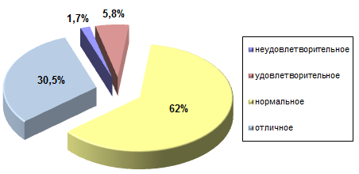
Источник: ГУИОН
Рисунок 4.7. Структура рынка аренды встроенной торговой недвижимости Санкт-Петербурга по состоянию помещений в 1 квартале 2014 года, %
Прирост встроенных площадей торгового (равно как и офисного) назначения в настоящее время происходит в основном за счет помещений, расположенных на первых этажах жилых домов. Однако здесь есть один нюанс: подобные объекты, как правило, вводятся в эксплуатацию в спальных районах города, а не на значимых торговых магистралях города. Это в купе с отсутствием отделки подобных встроенных помещений приводит к значительному повышению уровня затрат на открытие торговой точки, что в свою очередь влияет на спрос (чаще всего такими помещениями интересуются салоны красоты и парикмахерские, медицинские и стоматологические клиники, химчистки и прачечные, филиалы банков и т.д.), а также размер арендных ставок и цен.
В 1 квартале 2014 года сдаваемые в аренду встроенные торговые помещения Санкт-Петербурга преимущественно располагались в центральных районах города (Адмиралтейском, Василеостровском, Петроградском, Центральном). Их доля составила около 64,2%.
В удаленных от центра города районах (Выборгском, Калининском, Кировском, Московском, Красногвардейском, Невском, Приморском, Фрунзенском) предлагалось к аренде около 25,9% встроенных торговых помещений.
В остальных районах города объем предложения встроенных торговых площадей составил около 9,9% (Рисунок 4.8).
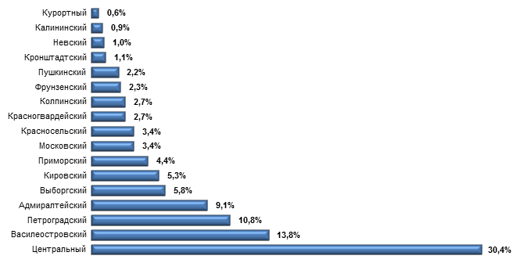
Источник: ГУИОН
Рисунок 4.8. Структура рынка аренды встроенной торговой недвижимости Санкт-Петербурга по районам (по площади) в 1 квартале 2014 года, %

Спрос на рынке торговых помещений
Наибольшим спросом среди арендаторов встроенной торговой недвижимости пользуются помещения площадью до 150 кв.м, совокупная доля которых в 1 квартале 2014 года составила 61%.
По-прежнему востребованы помещения площадью от 151 до 350 кв.м, на долю которых приходится около 30% встроенных торговых помещений, представленных на рынке аренды и купли-продажи коммерческой недвижимости.
Особый интерес у покупателей и арендаторов вызывают встроенные торговые помещения, расположенные на первых этажах жилых домов (при условии нормальной транспортной доступности, хорошей организации доступа, соблюдения таких технических параметров, как достаточная высота потолков, наличие приточной вентиляции и/или системы кондиционирования, достаточной освещенности, удобной планировки и т.п.). Спрос на такие объекты высок еще на этапе строительства, однако собственники предпочитают сдавать/продавать их после завершения строительства, поскольку в этом случае стоимость значительно выше.
Спрос на встроенные помещения больших площадей (более 550 кв.м) несколько повысился, хотя по-прежнему невелик, хотя и вырос за последнее время, составив 4% (Рисунок 4.9).
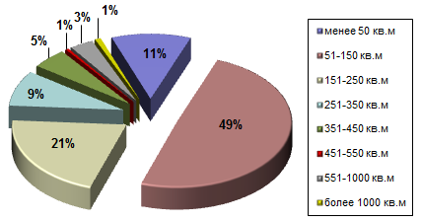
Источник: ГУИОН
Рисунок 4.9. Структура рынка аренды встроенной торговой недвижимости
по предлагаемым площадям помещений в 1 квартале 2014 года, %

При этом спрос на встроенные помещения средней площади 50-100 кв.м формируют телекоммуникационные компании, 100‐250 кв.м - объекты "fast food" и кафе, 100-350 кв.м - банковские и финансовые компании, 200-350 кв.м - рестораны, 200-1000 кв.м - продуктовые магазины.
Относительно местоположения стоит отметить, что неизменным спросом у арендаторов и покупателей встроенных помещений торгового назначения, несмотря на высокие ставки и цены, пользуются центральные районы города (особенно в районе Невского пр., Большого пр. П.С. и 6-7 линий В.О.), где сроки экспозиции объектов обычно не превышают 1,5 месяца. В том числе высокий уровень спроса наблюдается в зонах, расположенных на пешеходных улицах с интенсивными человеко-потоками и достаточным количеством парковочных мест, например, на Большой Московской, Малой Садовой и Большой Конюшенной улицах, где практически нет вакантных площадей (здесь, как правило, любят располагаться операторы общепита, салонов связи и банков, а сроки экспозиции, по данным компании "Astera", не превышают 2 недель).
Тем не менее, есть тенденция смещения спроса на встроенные помещения из центра города (где уже отмечается рост арендных ставок) в спальные районы, особенно при наличии на рассматриваемой территории стабильных пешеходных потоков. Наиболее востребованы в этом плане, например, Московский, Ленинский и Гражданский проспекты, пр. Просвещения, пр. Энгельса, Богатырский пр., а также улицы вблизи ст. м. "Академическая". Наиболее очевидными преимуществами данных территорий являются: более низкие арендные ставки, большой выбор вакантных площадей (в том числе за счет строительства жилых домов со встроено-пристроенными помещениями), сформированный спрос на магазины шаговой доступности, а также длительный срок договора аренды (в среднем он составляет 6 лет, в то время как в центре города распространена практика краткосрочных договоров). При этом интерес в отношении таких помещений проявляют не только операторы товаров и услуг повседневного спроса, но и крупные сетевые компании.
Неизменным интересом пользуются также встроенные помещения, расположенные в непосредственной близости от метрополитена. Так, например, спрос на помещения рядом с открывшейся ст. м. "Адмиралтейская" существенно вырос (срок экспозиции площадей здесь снизился до 2 месяцев), несмотря на повышение арендных ставок в среднем на 20%.
Таким образом, помещения с ликвидной локацией остаются невостребованными лишь в случае необоснованного завышения собственником арендной ставки, однако и для таких объектов срок экспозиции обычно составляет не более 3-6 месяцев. При этом помещения предлагаются в аренду на срок не более 2-3 лет, в то время как торговые операторы предпочитают заключать долгосрочные договора аренды (на 5 лет и более).

Ценовые характеристики рынка торговых помещений
Ценообразующие факторы
Основными ценообразующими факторами для встроенных помещений торгового назначения являются:
- престижность местоположения объекта (приближенность к историческим и центральным частям города, престижность адреса, близость памятников архитектуры и центров деловой активности, благоустроенность и однородность социальной среды ближайшего окружения);
- проходимость/проезжаемость места, а именно интенсивность пешеходных или транспортных потоков и т.п.;
- условия парковки;
- состояние здания;
- характеристика входа(ов), в том числе их количество и ориентация на улицу или во двор;
- этаж расположения помещения;
- площадь помещения;
- коэффициент полезных площадей;
- высота потолков в помещении;
- состояние помещения (техническое состояние, внутренняя отделка);
- элементы благоустройства и коммуникаций (наличие водоснабжения, отопления, канализации, электроэнергии, телефонных линий, интернета, радио и т.д.);
- условия осуществления погрузочно-разгрузочных работ;
- система доступа к помещению (свободная/ограниченная);
- система доступа на территорию расположения здания, в котором находится помещение.
Ценообразующие факторы по степени влияния на ценовые показатели встроенных торговых помещений можно разделить на 4 группы. В зависимости от выборки объектов-аналогов доли стоимости (веса) факторов в стоимости могут находиться в следующих диапазонах (Таблица 4.6).
Таблица 4.6 - Основные ценообразующие факторы и средние коэффициенты их влияния на стоимость встроенных помещений торгового назначения
Фактор | Вес
Престижность местоположения, интенсивность пешеходных потоков | 0,1-0,5
Характеристика входа в помещение, этаж расположения помещения, состояние внутренней отделки помещения, обеспеченность помещения коммуникациями | 0,1-0,35
Состояние здания, площадь помещения, условия осуществления погрузочно-разгрузочных работ, система доступа | 0,05-0,35
Условия парковки, коэффициент полезных площадей, высота потолков в помещении | 0,05-0,25
Источник: ГУИОН

Арендные ставки
Для анализа динамики арендных ставок за встроенные торговые помещения Санкт-Петербурга аналитики ГУИОН привели все объекты базы к единым характеристикам путем осуществления мультипликативных и аддитивных локальных корректировок основных ценообразующих факторов объектов (зона, этаж, состояние, вход, временной период и так далее). Таким образом, индекс стоимости (общерыночный показатель, описывающий тенденции рынка к изменению цен), построенный на приближенных зависимостях для каждого отдельного параметра на основании статистики за определенный период, позволил достичь большей точности расчетов и максимально исключил статистические погрешности, свойственные расчету средней величины, учитывая зависимость этих величин от времени.
По итогам 1 квартала 2014 года рост уровня арендных ставок на рынке встроенных торговых помещений составил 2,8%.
Прогнозные значения уровня арендных ставок в данном сегменте на 2 и 3 кварталы 2014 года, рассчитанные на основании результатов ежеквартальных экспертных опросов о состояния рынка коммерческой недвижимости, относительно 1 квартала 2006 года составили 72,5% и 75,4% (Рисунок 4.10).
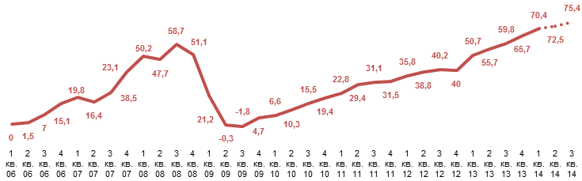
Источник: ГУИОН
Рисунок 4.10. Динамика арендных ставок за встроенные торговые помещения и прогноз до 3 квартала 2014 года (в рублях), %

В 1 квартале 2014 года арендные ставки за торговые площади без учета стоимости коммунальных расходов и НДС находились в диапазоне от 242 до 13285 руб./кв.м в мес.
Лидерами по наибольшим средним арендным ставкам (1851 руб./кв.м в мес.) стали центральные районы города.
Средняя арендная ставка в удаленных от центра города районах составила 1832 руб./кв.м в мес.
Наименьшие средние арендные ставки (848 руб./кв.м в мес.) зафиксированы в районах, находящихся на периферии (Таблица 4.7).
Таблица 4.7 - Средние арендные ставки [диапазоны] за встроенные торговые помещения в 1 квартале 2014 года
Районы | Арендная ставка (диапазон), руб./кв.м в мес.
Районы | средняя | диапазон*
Центральные районы (Адмиралтейский, Василеостровский, Петроградский, Центральный) | 1851 | 242-13285
Районы, удаленные от центра (Выборгский, Калининский, Кировский, Московский, Невский, Красногвардейский, Приморский, Фрунзенский) | 1832 | 317-5581
Периферийные районы (Красносельский, Колпинский, Кронштадтский, Курортный, Пушкинский, Петродворцовый) | 848 | 364-1590
* Высокая граница диапазона обусловлена характеристиками отдельных объектов (1 этаж, отличное/нормальное состояние, отдельный с улицы вход, наиболее востребованная площадь, расположение вблизи станций метрополитена).
Источник: ГУИОН

При этом лидером по наибольшей средней ставке аренды (3266 руб./кв.м в мес.) стал Центральный район, по наименьшей (475 руб./кв.м в мес.) - Курортный район (Рисунок 4.11).
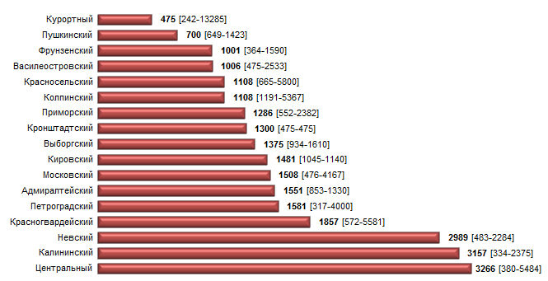
Источник: ГУИОН
Рисунок 4.11. Средние арендные ставки [диапазоны] за встроенные торговые помещения Санкт-Петербурга в 1 квартале 2014 года по районам, руб./кв.м в мес.
Дисконт при заключении договора с арендатором встроенного торгового помещения в 1 квартале 2014 года в среднем составил 5%.
Базовая ставка капитализации данного сегмента торговой недвижимости в Санкт-Петербурге в 1 квартале 2014 года составила 10,19%, варьируясь в диапазоне 7,6-17,6%.

Рынок аренды встроено-пристроенных помещений офисного назначения

Предложение на рынке офисных помещений
По данным ГУИОН, общая площадь нежилого фонда Санкт-Петербурга по состоянию на 01.01.14 составила 101565,2 тыс. кв.м (увеличилась по сравнению с 2013 годом на 2,2%), из которых 12686,8 тыс. кв.м (12,5%) - нежилые помещения, встроенные в жилые дома.
В сегменте встроенных помещений удельный вес офисных объектов составил 17,1% (2168,5 тыс. кв.м).
Таким образом, обеспеченность жителей Санкт-Петербурга встроенными офисными помещениями на 01.01.14 составила порядка 422 кв.м/1000 чел. населения.
По данным ГУИОН, около 49% встроенных офисных помещений, которые были представлены на рынке аренды и купли-продажи коммерческой недвижимости Санкт-Петербурга в 1 квартале 2014 года, являлись специализированными помещениями. Остальная часть предложения была представлена помещениями многофункционального назначения. В основном к ним относятся офисы, находящиеся при салонах красоты, мини-отелях и гостиницах, магазинах и объектах сферы услуг, а также офисы-склады.
Стоит отметить, что подавляющее большинство сдаваемых в аренду встроенных офисных помещений Санкт-Петербурга в 1 квартале 2014 года находились в нормальном (50,9%) и отличном (27,2%) состоянии (Рисунок 4.12).
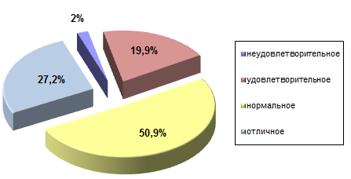
Источник: ГУИОН
Рисунок 4.12. Структура рынка аренды встроенной офисной недвижимости
Санкт-Петербурга по состоянию помещений в 1 квартале 2014 года, %

Офисная недвижимость, как и торговая, тяготеет к центру города. В 1 квартале 2014 года доля сдаваемых в аренду и выставленных на продажу встроенных офисных помещений, расположенных в центральных районах Санкт-Петербурга (Адмиралтейском, Василеостровском, Петроградском, Центральном) составила 60,5%.
В удаленных от центра города районах (Выборгском, Калининском, Кировском, Московском, Красногвардейском, Невском, Приморском, Фрунзенском) предлагалось к аренде и продаже около 33,3% встроенных офисных помещений.
В остальных районах города объем предложения встроенных офисных площадей составляет около 6,2% (Рисунок 4.13).
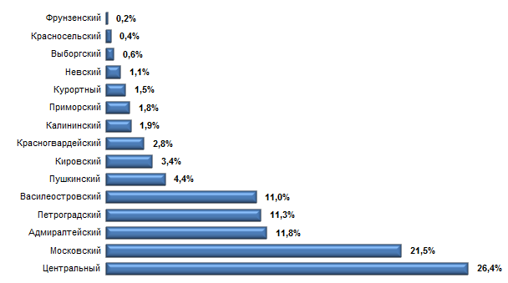
Источник: ГУИОН
Рисунок 4.13. Структура рынка аренды встроенной офисной недвижимости
Санкт-Петербурга по районам (по площади) в 1 квартале 2014 года, %

Спрос на рынке офисных помещений
Наибольшим спросом среди арендаторов встроенной офисной недвижимости пользуются встроенные помещения площадью до 150 кв.м, совокупная доля которых составила около 63%.
По-прежнему востребованы помещения площадью от 151 до 350 кв.м, на долю которых приходится около 27% встроенных офисных помещений, представленных на рынке аренды и купли-продажи.
Спрос на аренду и покупку встроенных помещений больших площадей (более 550 кв.м) по-прежнему невелик и составляет не более 4% (Рисунок 4.14).
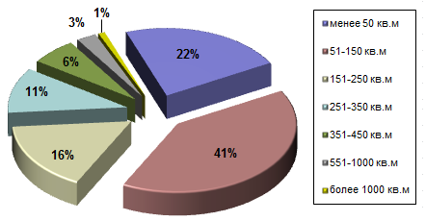
Источник: ГУИОН
Рисунок 4.14. Структура рынка аренды встроенной офисной недвижимости
по предлагаемым площадям помещений в 1 квартале 2014 года, %

Кроме того повышенным спросом у арендаторов и покупателей пользуются встроенные помещения, расположенные на пешеходных улицах. Например, на Большой Московской и Малой Садовой улицах практически нет свободных помещений. Первые этажи здесь заняты объектами торговли и общепита, а вторые - офисами.

Ценовые характеристики рынка офисных помещений
Ценообразующие факторы
Основными ценообразующими факторами для встроенных помещений офисного назначения являются:
- престижность местоположения объекта (приближенность к историческим и центральным частям города, престижность адреса, близость памятников архитектуры и центров деловой активности, благоустроенность и однородность социальной среды ближайшего окружения);
- транспортная доступность;
- условия парковки;
- состояние здания;
- характеристика входа(ов), в том числе их количество, ориентация на улицу/во двор;
- этаж расположения помещения;
- площадь помещения;
- коэффициент полезных площадей;
- высота потолков в помещении;
- состояние помещения (техническое состояние, внутренняя отделка);
- элементы благоустройства и коммуникаций (наличие водоснабжения, отопления, канализации, электроэнергии, телефонных линий, интернета, радио и т.д.);
- система доступа к помещению (свободная/ограниченная);
- система доступа на территорию расположения здания, в котором находится помещение.
По степени влияния на ценовые показатели встроенных офисных помещений ценообразующие факторы можно разделить на 5 групп. В зависимости от выборки объектов-аналогов доли стоимости (веса) факторов в стоимости могут находиться в следующих диапазонах (Таблица 4.8).
Таблица 4.8 - Основные ценообразующие факторы и средние коэффициенты их влияния на стоимость встроенных помещений офисного назначения
Фактор | Вес
Престижность местоположения, транспортная доступность | 0,1-0,5
Обеспеченность помещения коммуникациями | 0,1-0,45
Характеристика входа в помещение, этаж расположения помещения, состояние внутренней отделки помещения | 0,1-0,35
Состояние здания, площадь помещения, система доступа | 0,05-0,35
Условия парковки, коэффициент полезных площадей, высота потолков в помещении | 0,05-0,25
Источник: ГУИОН
Арендные ставки
Для анализа динамики арендных ставок и цен за встроенные офисные помещения Санкт-Петербурга аналитики ГУИОН привели все объекты базы к единым характеристикам путем осуществления мультипликативных и аддитивных локальных корректировок основных ценообразующих факторов (зона, этаж, состояние, вход, временной период и так далее) объектов. Таким образом, индекс стоимости (общерыночный показатель, описывающий тенденции рынка к изменению цен), построенный на приближенных зависимостях для каждого отдельного параметра на основании статистики за определенный период, позволил достичь большей точности расчетов и максимально исключил статистические погрешности, свойственные расчету средней величины, учитывая зависимость этих величин от времени.
По итогам 1 квартала 2014 года уровень арендных ставок снизился на 0,8%.
Прогнозные значения уровня арендных ставок в данном сегменте на 2 и 3 кварталы 2014 года, рассчитанные на основании результатов ежеквартальных экспертных опросов о состояния рынка коммерческой недвижимости, относительно 1 квартала 2006 года составили 94,9% и 98,7% (Рисунок 4.15).
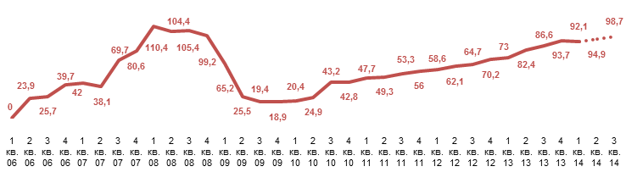
Источник: ГУИОН
Рисунок 4.15. Динамика арендных ставок за встроенные офисные помещения и прогноз до 3 квартала 2014 года (в рублях), %

В 1 квартале 2014 года арендные ставки за офисные площади без учета стоимости коммунальных расходов и НДС находились в диапазоне от 121 до 2750 руб./кв.м в мес.
Лидерами по наибольшим средним арендным ставкам (897 руб./кв.м в мес.) стали центральные районы города.
В удаленных от центра города районах средняя арендная ставка зафиксирована на уровне 599 руб./кв.м в мес.
В районах, находящихся на периферии, средние арендные ставки составили 637 руб./кв.м в мес. (Таблица 4.9).
Таблица 4.9 - Средние арендные ставки [диапазоны] за встроенные офисные помещения в 1 квартале 2014 года
Районы | Арендная ставка (диапазон), руб./кв.м в мес.
Районы | средняя | диапазон
Центральные районы (Адмиралтейский, Василеостровский, Петроградский, Центральный) | 897 | 334-2750
Районы, удаленные от центра (Выборгский, Калининский, Кировский, Московский, Невский, Красногвардейский, Приморский, Фрунзенский) | 599 | 121-1426
Периферийные районы (Красносельский, Колпинский, Кронштадтский, Курортный, Пушкинский, Петродворцовый) | 637 | 322-1141
* Высокая граница диапазона обусловлена характеристиками отдельных объектов (1 этаж, отличное/нормальное состояние, отдельный с улицы вход, наиболее востребованная площадь до 150 кв.м, расположение вблизи станций метрополитена).
Источник: ГУИОН

При этом лидером по наибольшей средней ставке аренды (1141 руб./кв.м в мес.) стал Красносельский район, по наименьшей (357 руб./кв.м в мес.) - Курортный район (Рисунок 4.16).
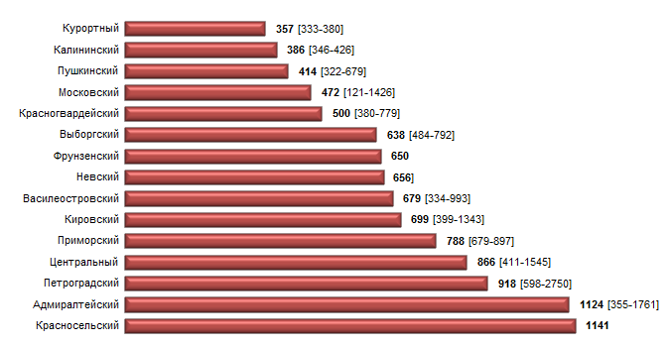
Источник: ГУИОН
Рисунок 4.16. Средние арендные ставки [диапазоны] за встроенные офисные помещения Санкт-Петербурга в 1 квартале 2014 года по районам, руб./кв.м в мес.

Дисконт при заключении договора с арендатором встроенного офисного помещения в 1 квартале 2014 года в среднем составил 4,9%.
Базовая ставка капитализации данного сегмента офисной недвижимости в Санкт-Петербурге в 1 квартале 2014 года составила 9,23%, варьируясь в диапазоне 6,9-15,9%.

Рынок аренды встроено-пристроенных помещений производственно-складского назначения

Предложение на рынке производственно-складских помещений
По данным ГУИОН, общая площадь нежилого фонда Санкт-Петербурга по состоянию на 01.01.14 составила 101565,2 тыс. кв.м (увеличилась по сравнению с 2013 годом на 2,2%), из которых 12686,8 тыс. кв.м (12,5%) - нежилые помещения, встроенные в жилые дома.
В сегменте встроенных помещений удельный вес производственно-складских объектов составил 8,6% (1094,2 тыс. кв.м).
Таким образом, обеспеченность жителей Санкт-Петербурга встроенными производственно-складскими помещениями на 01.01.14 составила порядка 213 кв.м/1000 чел. населения.
По данным ГУИОН, около 60% встроенных производственно-складских помещений, которые были представлены на рынке аренды и купли-продажи коммерческой недвижимости Санкт-Петербурга в 1 квартале 2014 года, являлись специализированными помещениями. Остальные помещения (индустриальные объекты, находящиеся при магазинах, мастерских и в административных зданиях) имели многофункциональное назначение.
Стоит отметить, что подавляющее большинство сдаваемых в аренду в 1 квартале 2014 года встроенных производственно-складских помещений Санкт-Петербурга находилось в нормальном (68,2%) и отличном (18,6%) состоянии (Рисунок 4.17).
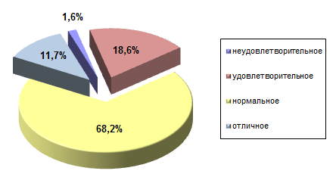
Источник: ГУИОН
Рисунок 4.17. Структура рынка аренды встроенной производственно-складской недвижимости Санкт-Петербурга по состоянию помещений в 1 квартале 2014 года, %

Доля предложения встроенных производственно-складских помещений Санкт-Петербурга, расположенных в его центральных районах (Адмиралтейском, Василеостровском, Петроградском, Центральном), в 1 квартале 2014 года составила 19%.
В удаленных от центра города районах (Выборгском, Калининском, Кировском, Московском, Красногвардейском, Невском, Приморском, Фрунзенском) предлагалось к аренде и продаже около 67,6% производственно-складских помещений.
В остальных районах объем предложения встроенных производственно-складских площадей составил около 13,4% (Рисунок 4.18).
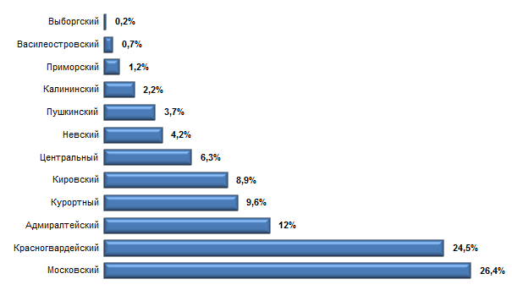
Источник: ГУИОН
Рисунок 4.18. Структура рынка аренды встроенной производственно-складской недвижимости Санкт-Петербурга по районам (по площади) в 1 квартале 2014 года, %

Спрос на рынке производственно-складских помещений
В 1 квартале 2014 года площадь практически всех встроенных производственно-складских помещений, представленных на рынке аренды и купли-продажи, не превышала самых востребованных у арендаторов и покупателей 350 кв.м (предпочтения при этом отдаются небольшим отапливаемым помещениям в прилегающих к главным транспортным магистралям зонах). Совокупная доля таких помещений составила 70% (Рисунок 4.19).
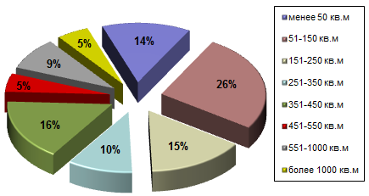
Источник: ГУИОН
Рисунок 4.19. Структура рынка аренды встроенной производственно-складской недвижимости по предлагаемым площадям помещений в 1 квартале 2014 года, %

Особое внимание арендаторов и покупателей привлекают производственно-складские площади в районе Митрофаньевского ш., Парнаса, в Красногвардейском и Выборгском районах города, а также на территории Янино, Янино-1 и Колтушей.
Повышенным спросом пользуются складские помещения, технические характеристики которых позволяют быстро и с минимальными затратами преобразовать их в площади производственного и (или) торгового назначения, что обеспечивает дополнительные конкурентные преимущества и увеличивает круг потенциальных клиентов.
Структура спроса на встроенные производственно-складские помещения, представляющие собой объекты класса "С" и "D" (производственные цеха, ангары, подвалы и цоколи в жилых домах, бывшие объекты гражданской обороны и т.п.), практически не изменилась в последнее время. Основными их потребителями являются малые производственные предприятия, дистрибьюторы одежды, бытовых товаров и техники, продуктов питания и алкоголя, а также автомобильных изделий. По-прежнему, ощущается недостаток специализированных и фармацевтических складов.

Ценовые характеристики рынка производственно-складских помещений
Ценообразующие факторы
Основными ценообразующими факторами для встроенных помещений производственно-складского назначения являются:
- транспортная доступность;
- условия подъезда грузового транспорта;
- состояние здания;
- характеристика входа(ов) в помещение, включая их количество и тип (ориентация с улицы или со двора, вход через проходную);
- этаж расположения помещения;
- площадь помещения;
- коэффициент полезных площадей;
- высота потолков в помещении;
- состояние помещения (техническое состояние, внутренняя отделка);
- элементы благоустройства и коммуникаций (наличие водоснабжения, отопления, канализации, электроэнергии, и т.д.);
- условия осуществления погрузо-разгрузочных работ;
- система доступа к помещению (свободная/ограниченная);
- система доступа на территорию расположения здания, в котором находится помещение.
Ценообразующие факторы по степени влияния на ценовые показатели встроенных производственно-складских помещений можно разделить на 6 групп. В зависимости от выборки объектов-аналогов доли стоимости (веса) факторов в стоимости могут находиться в следующих диапазонах (Таблица 4.10).
Таблица 4.10 - Основные ценообразующие факторы и средние коэффициенты их влияния на стоимость встроенных помещений производственно-складского назначения
Фактор | Вес
Условия подъезда грузового транспорта, транспортная доступность | 0,1-0,5
Обеспеченность помещения коммуникациями | 0,1-0,45
Характеристика входа в помещение, этаж расположения помещения | 0,1-0,35
Состояние внутренней отделки помещения | 0,1-0,25
Условия осуществления погрузо-разгрузочных работ | 0,05-0,45
Состояние здания, высота потолков в помещении, площадь помещения, система доступа | 0,05-0,35
Коэффициент полезных площадей | 0,05-0,25
Источник: ГУИОН

Арендные ставки
Для анализа динамики арендных ставок за встроенные производственно-складские помещения Санкт-Петербурга аналитики ГУИОН привели все объекты базы к единым характеристикам путем осуществления мультипликативных и аддитивных локальных корректировок основных ценообразующих факторов (зона, этаж, состояние, вход, временной период и так далее) объектов. Таким образом, индекс стоимости (общерыночный показатель, описывающий тенденции рынка к изменению цен), построенный на приближенных зависимостях для каждого отдельного параметра на основании статистики за определенный период, позволил достичь большей точности расчетов и максимально исключил статистические погрешности, свойственные расчету средней величины, учитывая зависимость этих величин от времени.
По итогам 1 квартала 2014 года рост уровня арендных ставок на рынке встроенных производственно-складских помещений составил 5,8%.
Прогнозные значения уровня арендных ставок в данном сегменте на 2 и 3 кварталы 2014 года, рассчитанные на основании результатов ежеквартальных экспертных опросов о состояния рынка коммерческой недвижимости, относительно 1 квартала 2006 года составили 99,7% и 103,7% (Рисунок 4.20).
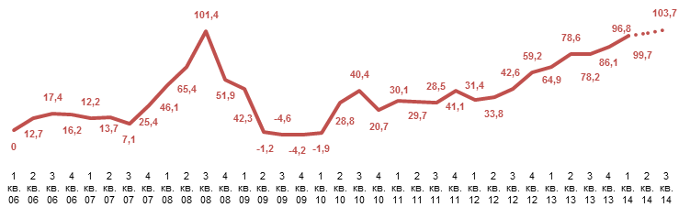
Источник: ГУИОН
Рисунок 4.20. Динамика арендных ставок и цен за встроенные производственно-складские помещения и прогноз до 3 квартала 2014 года (в рублях), %

По итогам 1 квартала 2014 года арендные ставки за производственно-складские помещения без учета стоимости коммунальных расходов и НДС находились в диапазоне от 123 до 913 руб./кв.м в мес.
Лидерами по наибольшим средним арендным ставкам (438 руб./кв.м в мес.) стали удаленные от центра города районы.
Средняя арендная ставка в центральных районах города составила 345 руб./кв.м в мес., в периферийных - 319 руб./кв.м в мес. (Таблица 4.11).
Таблица 4.11 - Средние арендные ставки [диапазоны] за встроенные производственно-складские помещения в 1 квартале 2014 года
Районы | Арендная ставка (диапазон), руб./кв.м в мес.
Районы | средняя | диапазон
Центральные районы (Адмиралтейский, Василеостровский, Петроградский, Центральный) | 345 | 135-726
Районы, удаленные от центра (Выборгский, Калининский, Кировский, Московский, Невский, Красногвардейский, Приморский, Фрунзенский) | 438 | 123-913
Периферийные районы (Красносельский, Колпинский, Кронштадтский, Курортный, Пушкинский, Петродворцовый) | 319 | 287-339
Источник: ГУИОН
При этом лидером по наибольшей средней ставке аренды (620 руб./кв.м в мес.) стал Калининский район, по наименьшей (231 руб./кв.м в мес.) - Адмиралтейский район (Рисунок 4.21).
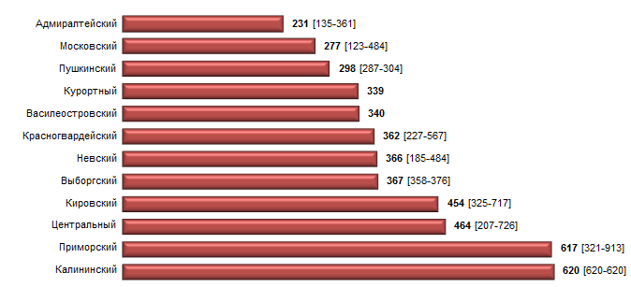
Источник: ГУИОН
Рисунок 4.21. Средние арендные ставки [диапазоны] за встроенные производственно-складские помещения Санкт-Петербурга в 1 квартале 2014 года по районам,
руб./кв.м в мес.

Дисконт при заключении договора с арендатором или покупателем встроенного производственно-складского помещения в 1 квартале 2014 года в среднем составил 3,2% на рынке аренды и 2,7% на рынке купли-продажи.
Базовая ставка капитализации данного сегмента производственно-складской недвижимости в Санкт-Петербурге в 1 квартале 2014 года составила 8,27%, варьируясь в диапазоне 6,2-14,3%.

Рынок аренды отдельно стоящих зданий (площадью до 1500 кв.м)

Предложение на рынке отдельно стоящих зданий
По данным ГУИОН, общая площадь нежилого фонда Санкт-Петербурга по состоянию на 01.01.14 составила 101565,2 тыс. кв.м (увеличилась по сравнению с 2013 годом на 2,2%), из которых 88878,4 тыс. кв.м (87,5%) - отдельно стоящие здания.
При этом удельный вес объектов торгового назначения (включая объекты общепита и бытового обслуживания) составил 8,8%, офисных – 13,8%, производственно-складских – 39,6%, прочих – 37,8%.
Подавляющее большинство отдельно стоящих зданий, предлагаемых в аренду и выставленных на продажу, является историческими зданиями высотой не более 5 этажей, прошедшими капитальный ремонт или реконструкцию, а также имеющими внутренний двор и (или) открытую парковку.
К числу таких зданий можно отнести бывшие жилые дома и объекты социального назначения (например, детские сады, школы, прачечные, дома быта, общественные туалеты, водонапорные башни и т.п.), а также бывшие и действующие административные здания (по сути своей они являются бизнес-центрами класса "С" и ниже), деловые комплексы и производственно-складские объекты (фабрики, заводские цеха и т.д.). В основном они находятся в хорошем (50,4% от общего числа) и удовлетворительном (37,4%) состоянии.
Что касается комплексной аренды отдельно стоящих зданий (ОСЗ), то предложения такого рода на рынке недвижимости Санкт-Петербурга немногочисленны, хотя их число в посткризисные года постепенно растет.
Доля предложения отдельно стоящих зданий Санкт-Петербурга, расположенных в его центральных районах (Адмиралтейский, Василеостровский, Петроградский, Центральный), составляет 25,4%, в удаленных от центра города районах (Выборгском, Калининском, Кировском, Московском, Красногвардейском, Невском, Приморском, Фрунзенском) – 56,3%, в периферийных районах (Красносельском, Колпинском, Кронштадтском, Курортном, Пушкинском, Петродворцовом) – 18,2%.

Ценовые характеристики рынка отдельно стоящих зданий
Ценообразующие факторы
Основные ценообразующие факторы отдельно стоящих зданий различаются в зависимости от их назначения. Для сегмента торговли это местоположение (приближенность к центру города, престижность адреса, близость к высокопроходным местам и т.д.), формат арендатора (узкоспециализированные торговые форматы или форматы, предлагающие покупателям комплекс товаров и услуг, например: DIY, house-keeping, on stop shopping, outlet, ритейл-парк), функция арендатора (розничная торговля, общественное питание, развлечения, сфера услуг и т.д.) и степень его значимости для арендодателя (якорная функция), специализация арендатора/покупателя (наиболее высокие арендные ставки и цены устанавливаются занимающим небольшие площади салонам сотовой связи, ювелирным магазинам, операторам снековой продукции, маникюрным и парикмахерским салонам, магазинам бижутерии и аксессуаров, цветочным магазинам, салонам оптики, магазинам подарков, сувенирным лавкам и т.п.), площадь и планировка, этажность.
Для зданий офисного назначения основными ценообразующими факторами являются: класс (определяет состояние помещений, уровень отделки, степень комфортабельности и т.д.), доступность с точки зрения удобства подхода/подъезда для персонала и клиентов, наличие охраняемой парковки и ее характеристики (подземная/наземная, открытая/закрытая и т.д.), уровень контроля доступа (наличие вневедомственной охраны, сторожа, пропускной системы и т.д.), наличие более чем одного провайдера услуг связи.
В сегменте зданий производственно-складского назначения к основным ценообразующим факторам относятся: состояние (внутренняя отделка и техническое состояние, требующие или не требующие дополнительных материальных и временных затрат на ремонт), планировка и площадь помещений (небольшие по площади помещения более востребованы, срок их экспозиции меньше, а запрашиваемые арендные ставки и цены за них выше, чем за аналогичные, но более крупные объекты), высота потолков (помещения с большей высотой потолка более востребованы в связи с их высокой функциональностью), наличие элементов благоустройства и коммуникаций (электроснабжения, отопления, водоснабжения, канализации), тип входа (отдельный или общий, с улицы или со двора, через проходную), обеспечение погрузо-разгрузочных работ (оснащенность грузовыми лифтами, кранами, тельферами, подъездными путями для различных видов транспорта, а также наличие погрузчиков).
Арендные ставки
В 1 квартале 2014 года относительно конца 2013 года на рынке отдельно стоящих зданий уровень арендных ставок снизился на 27,5%, а уровень цен - на 5,3% (Рисунок 4.20).
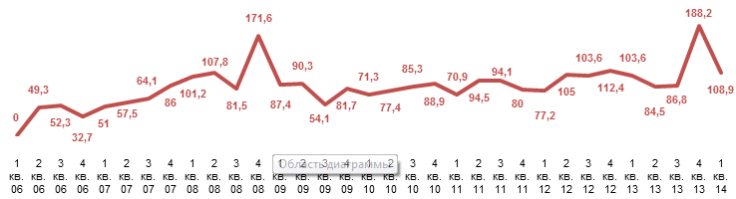
Источник: ГУИОН
Рисунок 4.22. Динамика арендных ставок и цен за ОСЗ (в рублях), %

В 1 квартале 2014 года средняя ставка за аренду отдельно стоящих зданий составила: 1318 (от 772 до 1900) руб./кв.м в мес. в сегменте торговой недвижимости, 916 (от 242 до 1902) руб./кв.м в мес. в сегменте офисной недвижимости, 287 (от 138 до 484) руб./кв.м в мес. в сегменте производственно-складской недвижимости.
Лидерами по наибольшим средним арендным ставкам (1358 руб./кв.м в мес.) стали центральные районы города.
Средняя арендная ставка в удаленных от центра города районах составила 514 руб./кв.м в мес.
Наименьшая средняя ставка аренды (250 руб./кв.м в мес.) зафиксирована в периферийных районах город (Таблица 4.12).
Таблица 4.12 - Средние арендные ставки [диапазоны] за ОСЗ в 1 квартале 2014 года
Районы | Арендная ставка, руб./кв.м в мес.
Районы | средняя | торговые ОСЗ |  | офисные ОСЗ |  | производственно-складские ОСЗ
Районы | средняя | средняя | диапазон | средняя | диапазон | средняя | диапазон
Центральные районы (Адмиралтейский, Петроградский, Василеостровский, Центральный) | 1358 | 1472 | 1425-1900 | 1243 | 710-1902 | н/д | н/д
Районы, удаленные от центра (Выборгский, Калининский, Кировский, Московский, Невский, Красногвардейский, Приморский, Фрунзенский) | 514 | 1001 | 772-1235 | 242 | н/д | 299 | 138-484
Периферийные районы (Красносельский, Колпинский, Кронштадтский, Курортный, Пушкинский, Петродворцовый) | 250 | н/д | н/д | 285 | н/д | 215 | 140-290
Источник: ГУИОН
Операционные расходы
Размер операционных расходов встроенных помещений и отдельно стоящих зданий площадью до 1500 кв.м может составлять 15-50% от стоимости аренды в зависимости не только от характеристик того или иного помещения, но и от параметров хозяйственной деятельности арендатора/покупателя). Из них 80-90% составляют платежи за коммунальные услуги (плата за электроэнергию, канализацию, тепло- и водоснабжение и т.п.), поскольку в большинстве случаев для данного рынка они представляют собой почти все операционные расходы по объекту (в отличие от профессионально управляемых объектов недвижимости, например, бизнес-центров и торговых комплексов, где в состав операционных расходов включаются также затраты на охрану, услуги управляющей компании, эксплуатацию здания, рекламу, содержание паркинга и т.п.).
Тарифы на коммунальные услуги, в том числе для промышленных потребителей, устанавливаются Комитетом по тарифам Санкт-Петербурга (Таблица 4.13).
Таблица 4.13 - Тарифы на коммунальные услуги для промышленных потребителей с 01.07.13
Наименование коммунальной услуги | Тариф (без НДС)
Холодное водоснабжение (ГУП "Водоканал Санкт-Петербурга"), в том числе:
- питьевая вода, руб./куб.м, | 19,58
- техническая холодная вода, руб./куб.м | 3,54
Водоотведение (ГУП "Водоканал Санкт-Петербурга"), руб./куб.м | 22,76
Отопление и горячее водоснабжение (зависит от поставщика услуги), руб./Гкал: | 673,08-1679,1
Электроснабжение (единые/котловые тарифы), в том числе:
- одноставочный тариф, руб./МВтч, | 560,86-2046,97
- двуставочный тариф (содержание электрических сетей), тыс. руб./МВт в мес., | 180,2-451,55
- двуставочный тариф (оплата технологического расхода/потерь в электрических сетях в зависимости от диапазона напряжения), руб./МВтч | 72,75-417,51
Утилизация и захоронение твердых бытовых отходов СПб ГУП "Завод по механизированной переработки бытовых отходов", ООО "Новый свет - ЭКО" и ЗАО "Завод комплексной переработки отходов", руб./т.:
- утилизация, | 1279,18
- захоронение | 357,07-468,92
Источник: Распоряжения Комитета по тарифам Санкт-Петербурга

В 1 квартале 2014 года среднемесячный размер коммунальных платежей в расчете на 1 кв.м составил: 80-100 руб. для торговой функции использования, 40-60 руб. - для офисной, 20-30 руб. - для складской, 70-80 руб. для многофункциональных помещений.

Выводы из анализа рынка аренды встроено-пристроенных помещений и отдельно стоящих зданий (площадью до 1500 кв.м)
В 1 квартале 2014 года наблюдалось замедление темпов роста ценовых показателей во всех сегментах встроенных помещений, а в секторе офисных помещений зафиксировано снижение уровня арендных ставок.
Арендные ставки за встроенные помещения за 1 квартал 2014 года изменились следующим образом: повысились на 2,8% и 5,8% в сегменте торговых и производственно-складских помещений соответственно; снизились на 0,8% в сегменте офисных помещений.
Диапазон арендных ставок за встроенные помещения составил: 242-13285 руб./кв.м в мес. в сегменте торговых помещений; 121-2750 руб./кв.м в мес. в сегменте офисных помещений; 123-913 руб./кв.м в мес. в сегменте производственно-складских помещений.
Прогнозные значения уровня арендных ставок за встроенные помещения на 2 и 3 кварталы 2014 года относительно 1 квартала 2006 года составили: 72,5% и 75,4% в сегменте торговых помещений; 94,9% и 98,7% в сегменте офисных помещений; 99,7% и 103,7% в сегменте производственно-складских помещений.
Дисконт при заключении договора с арендатором встроенного помещения в 1 квартале 2014 года в среднем составил: 5% в сегменте торговых помещений; 4,9% в сегменте офисных помещений; 3,2% в сегменте производственно-складских помещений.
Базовая ставка капитализации в 1 квартале 2014 года составила 10,19% (7,6-17,6%) для торговых помещений, 9,23% (6,9-15,9%) - для офисных, 8,27% (6,2-14,3%) - для производственно-складских.

Обзор и анализ рынка аренды профессионально управляемых объектов недвижимости (торговых и бизнес-центров, производственно-складских комплексов)

Рынок аренды помещений в торговых центрах

Общая характеристика и тенденции рынка торговых центров
В 1 квартале 2014 года ситуация на рынке качественной торговой недвижимости развивалась под воздействием экономической ситуации в городе и стране в целом. Несмотря на спад в сфере розничной и оптовой торговли (особенно в сегменте fashion-товаров), вызванный не только снижением покупательской способности потребителей, но и давлением на Россию в связи с событиями в Украине, масштабного падения спроса на рынке качественной торговой недвижимости в начале года не произошло. Торговые операторы, по крайней мере, пока не закрывают свои магазины и не сокращают занимаемые площади, так как ослабление рубля привело к увеличению количества дорогостоящих покупок с целью избежать девальвации сбережений. Неплохо дела идут у операторов продуктовых сетей и развлекательных объектов.
За указанный период на рынке торговых центров Санкт-Петербурга наблюдались следующие основные тенденции:
- Развитие развлекательной составляющей, востребованной со стороны семейных посетителей (примерами могут служить открытие или планируемое открытие: катка "Ice Park" в составе 2-й очереди ТРК "Балкания NOVA"; сети кинотеатров "Мираж Синема" и "Формула кино" в ТРЦ "Монпансье" и ТРК "Европолис"; интерактивного тематического парка для детей "Минополис" в ТРК "Европолис"; развлекательных центров "Wonder land" и "Maza Park" в ТРК "Континент на Бухаресткой", "Maza Park" в отдельно стоящем здании площадью 15 тыс. кв.м на ул. Хо Ши Мина; горнолыжного тренажера от клуба "Gornostay"; зоопарка в ТК "РИО", где будут представлены более 50 редких видов птиц, рептилий, земноводных и млекопитающих);
- Активизация операторов детских товаров и детских образовательно-развлекательных объектов:
- планы по увеличению количества своих торговых точек имеет сеть магазинов "Детский мир", которая насчитывает 150 магазинов общей площадью более 305 тыс. кв.м, в том числе 13 в Санкт-Петербурге;
- в августе 2014 года состоится открытие детского тематического парка "Мастерград" площадью 5400 кв.м в ТРК "Piterland" (договор аренды заключен на 10 лет, объем инвестиций в проект ГК "Эспро" составляет €10,5 млн., срок окупаемости - 7 лет при плановой посещаемости более 1000 детей/сутки);
- компания "КидБург" в 2014 году намерена открыть на юге Санкт-Петербурга второй одноименный детский развлекательный парк площадью 4 тыс. кв.м (объем инвестиций – 60 млн. руб., плановый срок окупаемости – 2-3 года);
- в 2016 году на пересечении Шафировского и Индустриального пр., на земельном участке площадью 35 га, должен появиться тематический парк развлечений "DreamWorks" (объем инвестиций в проект, который включает в себя зону аттракционов площадью 69 тыс. кв.м, торговый центр площадью 100 тыс. кв.м, киноконцертный зал, мультиплекс с залом IMAX, гостиницу категории 3* на 500 номеров, садово-парковую зону со скульптурами, водоемами и фонтанами, составит $500 млн., а срок окупаемости – 10 лет);
- к концу 2014 года компания "The Walt Disney Co" планирует запустить в городе монобрэндовую сеть "Disney Store" (первый магазин площадью 300-500 кв.м откроется предположительно в ТРЦ "Galeria");
- в 4 квартале 2014 года должен открыться интерактивный тематический парк австрийской сети "Minopolis" площадью 5,2 тыс. кв.м в ТРЦ "Европолис";
- Активизация операторов ресторанного бизнеса и фаст-фуда:
- крупная европейская сеть рыбных ресторанов "Nordsee" планирует открыть порядка 25 ориентированных на средний ценовой сегмент кафе самообслуживания средней площадью около 250 кв.м, часть из которых расположится в Санкт-Петербурге (объем инвестиций составит порядка €17 млн.);
- ГК "Global Point Family" планирует в течение 3-4 лет инвестировать $100 млн. в открытие 200 ресторанов по всей России, в том числе в Санкт-Петербурге;
- обладатель мастер-франшизы сети кофеен "Coffeeshop Company" - компания ООО "Кофе сэт" к 2015 году рассчитывает инвестировать €50 млн. в увеличение количества своих заведений до 275 точек, 62 из которых придется на долю Санкт-Петербурга (это позволит компании увеличить свою долю рынка в городе до 20%);
- до конца 2014 года международная сеть быстрого питания "Quiznos" намерена открыть 15 ресторанов, в том числе в крупных торговых центрах (два из них площадью до 150 кв.м каждый были открыты в июле рядом со ст. м. "Садовая" и "Проспект Просвещения");
- Расширение сетей торговых и торгово-развлекательных операторов, включая строительство гипермаркетов для конкретных заказчиков (big box retail):
- в декабре 2013 года в пер. Урхова открылся четвертый гипермаркет "K-Руока" ГК "Kesko" площадью более 1,5 тыс. кв.м (осенью 2014 года на земельном участке площадью 8,7 га в Приморском районе появятся два гипермаркета, в которых откроются "К-Руока", "К-Раута" и "Интерспорт"), финская корпорация "SOK" открыла 17 супермаркет своей розничной сети "Prizma" в Санкт-Петербурге, а немецкая сеть гипермаркетов электроники "MediaMarkt" открыла сразу два новых магазина (в ТЦ "Карусель" на ул. Савушкина площадью 3,4 тыс. кв.м, в ТРЦ "МЕГА Парнас" площадью 5,5 тыс. кв.м);
- ФАС одобрила поглощение российским ритейлером бытовой электроники "М.видео" сети "Эльдорадо" (предписание ФАС предусматривает закрытие до 60 из примерно 930 магазинов будущей объединенной сети, чтобы ее доля на рынке не превышала 35%);
- в ближайшие несколько лет в городе должны появится 4 новых торгово-развлекательных центра "Prisma" финского ритейлера "Sok Retail Int. Oy" (объем инвестиций в проект составит €100 млн.), кроме того, в торговых комплексах Санкт-Петербурга и Ленобласти в ближайшем будущем запланировано открытие 20-30 одноименных продуктовых гипермаркетов;
- о планах по глобальному расширению своей сети заявил французский ритейлер стройматериалов "Леруа Мерлен", которых к 2018 году предполагает довести число магазинов (площадью 10-12 тыс. кв.м) в России до 95 (в настоящее время в городе работает 2 гипермаркета этой сети);
- в марте 2014 года на земельном участке площадью 10 га началось строительство двух первых гипермаркетов новой сети продовольственных дискаунтеров "New Lenta" площадью по 14-16 тыс. кв.м, ориентированных на продажу товаров ограниченного числа местных производителей с минимальной наценкой (ежегодно планируется открывать 3-4 таких комплекса на границе города и на выезде из него, инвестиции в создание первых 10 объектов составят около 20 млрд. руб.);
- на осень 2014 года намечено открытие первых двух магазинов новой сети гипермаркетов-дискаунтеров "Бигбокс", которые строятся на Пулковском и Шафировском ш. (планируется развитие сети до 14 магазинов на территории Санкт-Петербурга);
- Значительное увеличение числа проектов реконцепции (смена общей концепции и позиционирования на рынке, планировочных решений, состава арендаторов, бренда) торговых и торгово-развлекательных комплексов для повышения эффективности их деятельности и обеспечения плановой прибыли:
- в 2014 году аффилированная со структурами ОАО "Газпром" компания "Экспофорум" планирует начать реновацию территории Васильевского острова площадью 20 га, где сейчас располагается выставочный комплекс "Ленэкспо" (14 га), после переезда которого в Пушкинский район (ориентировочно летом 2014 года), здесь появятся торговый центр, гостиница и жилые комплексы общей площадью более 200 тыс. кв.м (объем инвестиций - $0,3-1 млрд.);
- американский фонд "Jensen Group", приобретший в конце прошлого года ТК "Невский Пассаж", собирается вложить около $25 млн. в его 1,5-годовалую реконцепцию (планируется расширение торгового пространства, ротация арендаторов, повышение арендных ставок) с целью увеличения доходности универмага до 10,5-11,5% и последующей продажи через 10 лет;
- реконцепция (увеличение арендопригодной площади на 10% и повышение эффективности торговой галереи) с последующей продажей ждет знаменитый универмаг "Пассаж" (объем инвестиций составит не менее $25 млн.);
- реконструкцию (полною смену интерьера и дизайна) и обновление арендаторского пула осуществят в мебельном ТК "Интерио" площадью 23,6 тыс. кв.м;
- в конце 2013 года был одобрен проект реконцепции (увеличения площади до 78,4 тыс. кв.м, половину из которых займет торговая функция) Апраксина двора;
- компания "Fort Group" объявила о реконструкции Большого Гостиного Двора, которая предусматривает возведение крыши над внутренним двором для увеличения общей площади до 150 тыс. кв.м, в том числе торговой - до 70 тыс. кв.м);
В числе значимых девелоперских проектов, осуществляемых в Санкт-Петербурге настоящее время, также можно назвать развитие УК "Пулковские звезды" земельного участка площадью 43 га, расположенного между Пулковским и Волхонским ш., недалеко от строящегося терминала аэропорта Пулково. Здесь, после завершения в 2014 году инженерной подготовки надела, должна появиться торговая зона площадью около 12 га, на которой разместятся аутлет-центр (площадь земельного участка - 6,4 га, площадь улучшений - 16,5 тыс. кв.м) и пауэр-центр (площадь земельного участка - 5,5 га, площадь улучшений - 20 тыс. кв.м). Оба эти формата специализируются на розничной продаже товаров по сниженным ценам, но отличие пауэр-центров заключается в объединении широчайшего ассортимента одного типа товаров.
Кроме того, в октябре 2013 года начато строительство в Красногвардейском районе 1-й очереди МФК "Септем Сити" (GBA – 400 тыс. кв.м) - торгово-развлекательного центра "Охта Молл" (GBA - 140 тыс. кв.м, GLA - 75 тыс. кв.м) с парковкой на 2200 машино-мест. Ввод в эксплуатацию запланирован на весну 2016 года, объем инвестиций, по предварительной оценке, составит 11 млрд. руб.
А весной 2015 года откроется 2-я очередь ТРЦ "Питер-РАДУГА" (42 тыс. кв.м). После ввода в эксплуатацию общая арендопригодная площадь очередей превысит 100 тыс. кв.м.
Стоит отметить, что конкуренция на рынке торговых центров Санкт-Петербурга в настоящее время настолько велика (как пример этого, сворачивание сети товаров для дома и ремонта "Старик Хоттабыч" и супермаркетов "Фреш"), что для успешной работы и привлечения покупателей уже не достаточно простого включения в проект развлекательной функции. Участники рынка вынуждены развивать новые форматы торговых и досуговых зон, разрабатывать нетривиальные концепции и искать новые способы позиционирования объекта на рынке.

Предложение на рынке торговых центров
По данным ГУИОН, в 1 квартале 2014 года в Санкт-Петербурге были введены в эксплуатацию 3 торговых объекта общей площадью более 27,7 тыс. кв.м (GLA – около 22 тыс. кв.м).
Таким образом, на начало 2 квартала 2014 года общий объем площадей в торговых центрах города составил около 6622,9 тыс. кв.м общей площади или 4017,4 тыс. кв.м арендопригодной площади. Обеспеченность качественной торговой недвижимостью (GLA) в расчете на 1000 жителей Санкт-Петербурга при этом составила почти 782 кв.м, что сопоставимо с показателями многих европейских стран.
До конца 2014 года ожидается ввод порядка 277,4 тыс. кв.м общей площади (GLA -140,6 тыс. кв.м) качественной торговой недвижимости, среди которой самыми крупными объектами являются ТРК "Европолис" (GBA – 141,7 тыс. кв.м, GLA – 60,5 тыс. кв.м) на Полюстровском пр. и ТРК "Монпансье" (GBA – 42,5 тыс. кв.м, GLA – 30,5 тыс. кв.м) на пересечении Планерной ул. и Шуваловского пр.
Качественная структура предложения
По данным ГУИОН, в структуре предложения качественных торговых помещений, представленных на рынке аренды коммерческой недвижимости Санкт-Петербурга в 1 квартале 2014 года, преобладали специализированные (обувные, мебельные, строительные и т.д.) торговые комплексы, удельный вес которых составил 43%.
На втором месте обычные торговые центры. Их доля составила 31% (Рисунок 5.23).
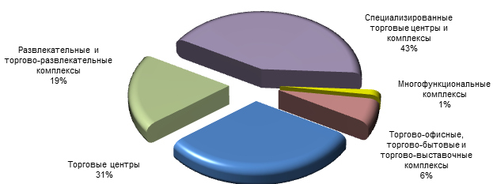
Источник: ГУИОН
Рисунок 5.23. Структура рынка торговых центров по функциональному назначению
в 1 квартале 2014 года, %

Среди специализированных торговых центров и комплексов наибольшую долю заняли объекты, занимающиеся розничной продажей продуктов питания (47,8%). 23,9% пришлось на ТЦ и ТК, специализирующиеся на продаже строительных материалов, 9% - мебели, 7,7,% - электроники и бытовой техники.
Структура рынка торговых центров по функциональному назначению в 1 квартале 2014 года представлена ниже (Рисунок 5.24).
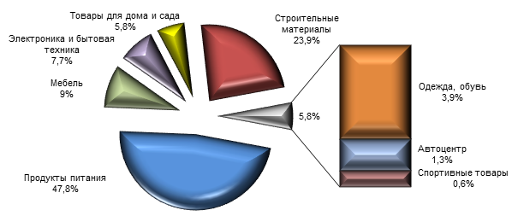
Источник: ГУИОН
Рисунок 5.24. Структура специализированных торговых центров и комплексов по функциональному назначению в 1 квартале 2014 года, %

Территориальная структура предложения
В связи с дефицитом земельных участков под застройку в центре Санкт-Петербурга, торговые объекты в данном сегменте тяготеют к районам, удаленным от центра города. Их доля в общем объеме торговых центров и комплексов по итогам 1 квартала 2014 года составила около 75,9%.
На долю центральных районов города пришлось порядка 16,8% подобных площадей. Удельный вес периферийных районов Санкт-Петербурга составил 7,3%.
Лидерами по предложению аренды площадей в торговых центрах стали Приморский, Московский и Выборгский районы Санкт-Петербурга, совокупная доля которых составила около 47,8% от общего объема предлагаемых в аренду площадей.
Наименьший уровень (0,2%) предложения был отмечен в Петродворцовом районе (Рисунок 5.25).
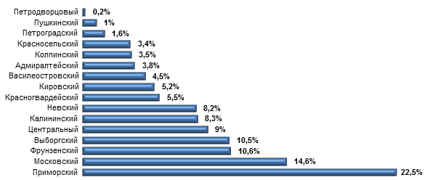
Источник: ГУИОН
Рисунок 5.25. Структура действующих торговых центров Санкт-Петербурга
в 1 квартале 2014 года по районам (GLA)

Спрос на рынке торговых центров
Замедление темпов роста розничной торговли, вызванное, в том числе, снижением покупательской способности населения, ухудшением финансового состояния компаний, ослаблением курса рубля относительно иностранных валют, негативно сказывается на уровне спроса в сегменте торговой недвижимости. Тем не менее, в настоящее время существующий объем спроса пока еще способен поглощать новое предложение.
По данным компаний "Jones Lang LaSalle" и "Maris Properties" в альянсе с "CBRE", в 1 квартале 2014 года наиболее активными арендаторами и покупателями помещений в торговых центрах были ритейлеры одежды, обуви и аксессуаров (около 30% от общего объема заявок), операторы сферы отдыха и развлечений (20%), продуктовые сети (15%), операторы товаров для дома (12%). На долю телекоммуникационных компаний пришлось 8% заявок, операторов общепита - 7%, магазинов книг, игрушек и подарков, салонов красоты и здоровья – по 3%, операторов услуг и ювелирных магазинов – по 1%.
Примеры сделок, заключенных (в большинстве своем до ввода объектов в эксплуатацию) на рынке аренды торговых и торгово-развлекательных комплексов в 1 квартале 2014 года, приведены ниже (Таблица 5.14).
Таблица 5.14 - Примеры сделок аренды на рынке торговых центров в 1 квартале 2014 года
Арендатор | Объект аренды
Арендатор | расположение | площадь, кв.м
батутный парк "Jump Family" | ТРК "Питерлэнд" | по 1000
искусственный комплекс для серфинга "Surf Park" | ТРК "Питерлэнд" | по 1000
сеть магазинов одежды и обуви "Takko Fashion" | ТЦ "Смайл" | 800
сеть косметических магазинов "Подружка" | ТЦ "Смайл" | 125
Источник: СМИ

По данным ГУИОН, заполняемость торговых центров Санкт-Петербурга в 1 квартале 2014 года осталась на достаточно высоком уровне. В среднем она составила около 91%, варьируясь в диапазоне 15-100%. Невостребованными при этом являлись неликвидные помещения в неудачно расположенных торговых центрах, в том числе новых, с затрудненным проездом, высоким уровнем конкуренции и непродуманной концепцией.
В новых торговых объектах, введенных в эксплуатацию в 1 квартале 2014 года, уровень вакантных площадей в среднем составил 20%.

Ценовые характеристики рынка торговых центров
Ценообразующие факторы
Основными ценообразующими факторами на рынке аренды помещений в торговых центрах являются:
- местоположение объекта аренды (приближенность к центру города, престижность адреса, близость к высокопроходным местам и т.д.);
- формат арендатора (узкоспециализированные торговые форматы или форматы, предлагающие покупателям комплекс товаров и услуг, например: DIY, house-keeping, on stop shopping, outlet, ритейл-парк);
- функция арендатора (розничная торговля, общественное питание, развлечения, сфера услуг и т.д.) и степень его значимости для арендодателя (якорная функция);
- специализация арендатора (наиболее высокие арендные ставки устанавливаются занимающим небольшие площади салонам сотовой связи, ювелирным магазинам, операторам снековой продукции, маникюрным и парикмахерским салонам, магазинам бижутерии и аксессуаров, цветочным магазинам, салонам оптики, магазинам подарков, сувенирным лавкам и т.п.);
- площадь и планировка;
- этаж;
- приближенность объекта аренды к лестнице, эскалатору, входу в торговый комплекс, кафе, банкоматам и т.д.
Арендные ставки
В 1 квартале 2014 года средняя арендная ставка за помещения в торговых центрах возросла почти на 5,1% относительно предыдущего квартала и составила (без учета стоимости коммунальных расходов и НДС) 1804 руб./кв.м в мес. Диапазон составил 400-12332 руб./кв.м. в мес. (Таблица 5.15).
Таблица 5.15 - Средние арендные ставки и диапазоны ставок в торговых центрах Санкт-Петербурга в 1 квартале 2014 года
Районы | Арендная ставка (диапазон), руб./кв.м в мес.
Районы | средняя | диапазон
Центральные районы (Адмиралтейский, Василеостровский, Петроградский, Центральный) | 2541 | 627-12332
Районы, удаленные от центра (Выборгский, Калининский, Кировский, Московский, Невский, Красногвардейский, Приморский, Фрунзенский) | 1814 | 425-81114
Периферийные районы (Красносельский, Колпинский, Кронштадтский, Курортный, Пушкинский, Петродворцовый) | 1186 | 400-2832
В среднем по городу | 1804 | 400-12332
Источник: ГУИОН

В 1 квартале 2014 года наибольшие средние арендные ставки за помещения в торговых центрах наблюдались в Василеостровском районе, наименьшие - в Пушкинском районе (Рисунок 5.26).
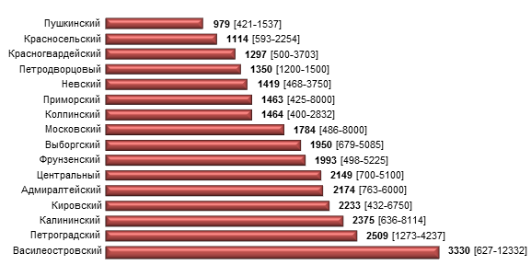
Источник: ГУИОН
Рисунок 5.26. Средние арендные ставки (диапазоны) в торговых центрах
Санкт-Петербурга в 1 квартале 2014 года по районам, руб./кв.м в мес.

Средние арендные ставки на главных торговых магистралях Санкт-Петербурга в 1 квартале 2014 года составили: Невский пр. - 3380 руб./кв.м в мес., Владимирский пр. - 2291 руб./кв.м в мес., Лиговский пр. – 3900 руб./кв.м в мес.
При этом ставки аренды за помещения, расположенные на первых этажах торговых комплексов превышают ставки аренды за помещения, расположенные на вторых этажах и выше, в среднем в 1,8 раза. Стоит также отметить, что цена аренды помещений для якорных арендаторов может быть в 3-4 раз ниже, чем для прочих арендаторов.
Таблица 5.16 - Соотношение арендных ставок в торговых центрах Санкт-Петербурга в зависимости от типа арендатора
Специализация арендатора | Превышение уровня арендной ставки относительно базы (гипермаркета), кол-во раз
Якорные арендаторы
Гипермаркет | база
Развлечения, товары для дома, спорт и отдых | 1,4-1,5
Электроника и бытовая техника | 1,6-1,7
Одежда, супермаркет | 2-2,1
Другие операторы
Товары для детей | 4-4,5
Красота и здоровье | 5,7
Общепит | 6,7
Одежда, обувь | 7,6
Источник: ГУИОН

В условиях роста спроса на качественные торговые помещения при одновременном сокращении объемов их ввода, собственники неохотно соглашаются предоставлять арендаторам скидки и другие льготные условия. Все чаще при заключении договоров аренды устанавливаются фиксированные ставки (для ставок, выраженных в долларах или евро, закрепляется нижняя граница валютного курса) или смешанная система взимания платежей - фиксированная ставка или процент с оборота (как правило, это в среднем 10-12%) в зависимости от того, какое значение выше на текущий момент.
Кроме того, вернулась практика ежегодной индексации арендных ставок (в среднем до 5-6%, в том числе до 2-4% для якорных арендаторов, при номинации в долларах США и евро или 7-10% при номинации в руб.), особенно для строящихся торговых центров, что некоторым образом свидетельствует о преодолении криза на рынке торговой недвижимости
Доходность и операционные расходы
В 1 квартале 2014 года средняя величина операционных расходов на 1 кв.м качественных торговых площадей в Санкт-Петербурге находилась на уровне 48-80 $/кв.м в год или 4-8,3 $/кв.м в мес. Таким образом, доля операционных расходов составила в среднем 10-12% от уровня месячной арендной платы (без учета НДС).
Одной из статей расходов является набирающая популярность в последнее время художественная светодиодная подсветка фасадов и витрин зданий, в том числе торгового и торгово-развлекательного назначения, (в первую очередь это характерно для центральных районов города). Стоимость монтажа подобной системы в торговом комплексе может доходить до нескольких миллионов рублей (в зависимости от применяемой техники и сложности ее монтажа, площади фасадов здания, количества прожекторов и т.п.), а затраты на плановое обслуживание – 50-300 тыс. руб./мес.
Стоимость услуг профессиональных управляющих компаний в большинстве случаев составляет минимум 5% от оборота объекта управления.
Затраты на реконцепцию уже действующих торговых комплексов составляют в среднем $5-15 млн. в зависимости от конкретного объекта. При этом ощутимую статью затрат составляют расходы на строительство встроенных паркингов - $500–700/кв.м (такие затраты оправданы в ситуации дефицита парковочных мест рядом с центром).
В целом, по данным экспертов рынка качественной торговой недвижимости (на основе тематических статей, размещенных в СМИ), в настоящее время средняя доходность торговых и торгово-развлекательных комплексов Санкт-Петербурга составляет 8-11% (например, компания "Fort Group" оценивает доходность инвестиций в строительство двух своих объектов, ТРК "Европолис" и торгового комплекса в Рыбацком, в районе 9-10% годовых), по наиболее прибыльным объектам (например, ТРЦ "Лето" и стройбаза СТД "Петрович") доходя до 14-20%. Таким образом, срок окупаемости инвестиций в качественные торговые площади составляет порядка 5-12 лет.
При этом стоит помнить, что наличие в составе комплекса высокодоходной развлекательной функции (особенно для семейного отдыха и времяпрепровождения), пользующейся в настоящее время повышенным спросом, может в значительной степени повлиять на сроки окупаемости объекта. Например, расчетный срок окупаемости открытого недавно в ТРК "Piterland" аквапарка площадью 25 тыс. кв.м (рассчитан на 2000 посетителей) составляет 5 лет при объеме инвестиций $320 млн.
Говоря о доходности торговых комплексов, не стоит забывать, что кроме основного вида деятельности существенные прибыли приносит рекламная деятельность. Например, при размещении в течение месяца рекламных материалов на всех предназначенных для этого местах в дисконт-центре "Румба", а также при ежедневном проведении на его территории различных промо-акций, доход от этого вида деятельности может составить более 1,8 млн. руб.

Прогноз развития рынка торговых центров
По мнению экспертов рынка торговой недвижимости в ближайшие 1-1,5 года неблагоприятная экономическая ситуация в Санкт-Петербурге и России в целом, усугубленная политическими противоречиями с США и странами Евросоюза, скажется на рынке качественных торговых центров. Под влиянием ослабления курса рубля относительно иностранных валют усилится тенденция ухода с рынка малых и средних компаний, что в свою очередь приведет к падению спроса на торговые помещения. При этом спрос со стороны крупных компаний, менее подверженных внешнеэкономическим воздействиям, будет переориентирован на более популярные у потребителей торговые центры.
В жесткой конкурентной борьбе за клиента усилится тенденция реконцепции действующих торговых центров и строительства новых в зонах комплексного освоения территорий, а также рядом с новыми станциями метро и транспортными развязками.
По итогам 2014 года прогнозируется увеличение ввода торговых площадей одновременно с замедлением роста оборота розничной торговли, что приведет к увеличению вакантных площадей до 8-10% и как следствие этого к росту арендных ставок меньше уровня инфляции (примерно на 5%). Предложение будет пополняться в основном за счет объектов площадью 30-60 тыс. кв.м. Лидерами по вводу качественных торговых площадей останутся Московский и Приморский районы.

Рынок аренды помещений в бизнес-центрах

Общая характеристика и тенденции рынка бизнес-центров
В 1 квартале 2014 года на рынке качественной офисной недвижимости не произошло существенных изменений. Продолжились тенденции прошлого года, а именно: плавный рост (более быстрыми темпами по сравнению с рынками торговых центров и складских комплексов), небольшое увеличение объема спроса (несмотря на ввод в эксплуатацию новых объектов), умеренный прирост площадей, а также незначительное повышение арендных ставок (цены остались на уровне предыдущего квартала).
Тем не менее, динамику рынка можно охарактеризовать как положительную, что подтверждается наличием достаточно большого количества осуществляемых и анонсированных проектов строительства бизнес-центров. Например, холдингом "Созвездие Водолея" анонсировано строительство к 2016 году многофункционального комплекса общей площадью 34,8 тыс. кв.м (в его состав войдет гостиница категории "4 звезды" вместимостью до 170 номеров, торгово-офисный комплекс, бизнес-центр класса "В", жилой дом и паркинг на 200 машино-мест) в Центральном районе. Плановый объем инвестиций составляет порядка 3 млрд. руб.
К 2017 году в Петроградском районе на земельном участке площадью почти 100 тыс. кв.м, занимаемом комплексом зданий ФГУП "Прикладная химия", должен появиться многофункциональный комплекс "Набережная Европы". А в Московском районе, рядом с БЦ "Меридиан", весной того же года откроется новый 18-этажный деловой комплекс.
В октябре 2012 года начато строительство высотного (до 462,7 м) делового комплекса "Лахта центр" со спорткомплексом, планетарием, медицинским центром, гостиничными апартаментами, киноцентром, торговыми зонами, банком и парковой зоной (стоимость одного только проектирования оценивается в 500 млн. руб.). Ввод в эксплуатацию планируется на 2018 год.
В текущем году на земельном участке площадью 72 тыс. кв.м у ст. м. "Парнас" начнется строительство бизнес-центра класса "В+" общей площадью 23 тыс. кв.м. Инвестиции в проект, который будет также включать в себя торгово-развлекательный комплекс (33 тыс. кв.м) и гипермаркет (16 тыс. кв.м), оцениваются в 3 млрд. руб., а срок окупаемости – 9 лет при сроке строительства 5 лет.
В течение двух лет в Невском районе компанией "Геострой" должен быть возведен 5-этажный бизнес-центр класса "В" или "В+" площадью около 5 тыс. кв.м. Застройщику предстоит компенсировать городу 14,5 млн. руб. в виде инфраструктурных объектов, кроме того за свой счет создать всю стандартную инфраструктуру здания.
Получено разрешение на возведение на наб. р. Малой Невы МФК "Docklands" с апарт-отелем на 527 номеров (22,5 тыс. кв.м), гостиницей 3* на 172 номера (6,1 тыс. кв.м) и двумя бизнес-центрами класса "В" (21,3 тыс. кв.м). Объем инвестиций в комплекс из 6 корпусов, строительство которого завершится в конце 2016 года, составит около $100 млн.
Компании "Невский Альянс" и "АСК" презентовали проект бизнес-центра «ДавыдовЪ» с интеллектуальным двухуровневым паркингом-роботом на 36 автомобилей. Общая площадь объекта составит 6,3 тыс. кв.м, а инвестиции в его строительство - порядка 400 млн. руб., из них 40 млн. руб. - на строительство паркинга.
Кроме того, о планах по строительству двух крупных офисных объектов заявила финансовая группа "GHP Group". Инвестиции в первый проект, МФК "Тринити", площадью 150 тыс. кв.м на земельном участке площадью 2,2 га составят $0,5 млрд. Второй объект, БЦ "Электро" (класс "А"), площадью 22 тыс. кв.м разместится на земельном участке площадью 0,3 га. Объем инвестиций в его строительство, по оценкам экспертов, составит $55 млн.
Среди тенденций рынка текущего года можно отметить повышенный интерес девелоперов и инвесторов к историческим зданиям, являющийся, в том числе, следствием дефицита мест для размещения высококлассных офисных объектов в центральной части города. Так, в начале 2014 года ГК "Энерго" приступила к реализации проекта реконструкции Бадаевских складов под бизнес-центр класса "B+".
ГК "СУ-155" анонсировала в 3 квартале 2013 года проект реставрации под бизнес-центр здания-памятника "Дом Гурьева" на Литейном пр., а в одном из корпусов мануфактуры "Веретено" на наб. Обводного кан. планируется размещение офисно-административных помещений.
Дом Гауфа в Кирпичном пер. будет реконструирован под многофункциональный комплекс с бизнес-центром с апарт-отелем общей площадью 2,5 тыс. кв.м. Стоимость работ оценивается в 14,8 млн. руб. Еще один современный бизнес-центр откроется на углу Загородного пр. и пер. Щербакова в бывшем особняке Антона Дельвига.
Кроме того, офисные помещения появятся в здании бывшей поликлиники на ул. Маяковского, д.12, в здании одного из корпусов прядильно-ниточного комбината "Красная нить", расположенного на Выборгской наб., а также на месте бывшего цеха завода "Ленинец" на Заставской ул.
Также наблюдается увеличение интереса крупных девелоперов к сдаче объектов целиком или крупными блоками (это в большей степени вызвано приходом в Санкт-Петербург компаний федерального уровня).
Среди других тенденций рост заинтересованности девелоперов к повышению характеристик экологичности и энергоэффективности (согласно системам стандартов LEED и BREEAM) при разработке проектов строительства бизнес-центров (например, проекты деловых комплексов "Ingria Tower" и "Электро"). К числу основных преимуществ этого относятся более высокая инвестиционная привлекательность по сравнению с обычными бизнес-центрами, а также возможность привлечения в качестве арендаторов международные компании, для которых экологичность является одним из решающих факторов при выборе офиса.
По мнению экспертов "Jones Lang LaSalle", дополнительные затраты на этапе строительства бизнес-центров с применением экологичных и энергоэффективных технологий (системы рекуперации тепла, автоматизации и диспетчеризации зданий, использование дождевой воды после очистки и т.п.) составляют 10-15% от общей суммы инвестиций, но впоследствии затраты на эксплуатацию сокращаются на 20-50%. При этом инвестиционная стоимость таких активов возрастает в среднем на 7%.

Предложение на рынке бизнес-центров
По разным оценкам, в 1 квартале 2014 года в эксплуатацию введено 64-64,3 тыс. кв.м общей и 41,9-47,5 кв.м арендопригодной офисной площади. Таким образом, на начало 2 квартала 2014 года общая площадь действующих бизнес-центров города составила около 5190,9 тыс. кв.м (GLA – 3749,8 тыс. кв.м), в том числе почти 3662,8 тыс. кв.м в бизнес-центрах классов "А", "B+" и "В".
При этом обеспеченность качественными офисными площадями составила в среднем более 729 кв.м арендопригодной площади на 1000 жителей. В сравнении с обеспеченностью офисными площадями в крупных городах Европы (Мюнхен - 12,9, Стокгольм - 5, Париж - 4,4, Франкфурт - 3,7, Амстердам - 2,8, Лондон - 2,4, Прага - 2, Варшава - 1 тыс. кв.м/1000 чел.) потенциал офисного рынка Санкт-Петербурга, без поправки на влияние финансового кризиса, может оцениваться как высокий.
На стадии активного строительства в Санкт-Петербурге к началу 2014 года находилось около 40 бизнес-центров суммарной арендной площадью 380-440 тыс. кв.м. В 2014 году, при соблюдении заявленных сроков, объем ввода составит порядка 155-199 тыс. кв.м.
Качественная структура предложения
По итогам 1 квартала 2014 года структура предложения на рынке бизнес-центров выглядела следующим образом: в большем объеме были представлены помещения в объектах классов "В" и "В+". Их совокупная доля составила около 54%. Удельные веса помещений в бизнес-центрах классов "А", "С" и "С+" составили 24%, 20% и 3% соответственно (Рисунок 5.27).
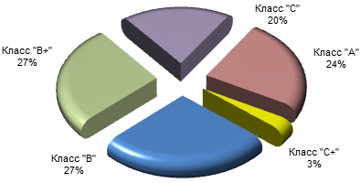
Источник: ГУИОН
Рисунок 5.27. Структура офисного рынка Санкт-Петербурга по классам бизнес-центров в 1 квартале 2014 года (GLA)

Стоит напомнить, что на рынке Санкт-Петербурга присутствует несколько типов классификации бизнес-центров. Наиболее известная из них – это классификация, принятая Гильдией управляющих и девелоперов коммерческой и промышленной недвижимости (ГУД). Данная классификация представлена ниже (Таблица 5.17).
Таблица 5.17 - Классификация бизнес-центров
Параметр объекта |  | Классы
 |  | А | В+ | В | С
Основные инженерные характеристики
Системы отопления, вентиляции, кондиционирования и пожарной безопасности:
- гибкая автоматизированная свободно программируемая распределенная система управления зданием, обеспечивающая централизованный мониторинг, диспетчеризацию и управление оборудованием инженерных систем (концепция "интеллектуального здания") |  | + + | + | + | -
- система отопления, система приточно-вытяжной вентиляции, система кондиционирования воздуха, позволяющая регулировать микроклимат в отдельном офисном блоке, |  | + + | + + | + | -
- центральная система отопления, вентиляции, |  | - | - | - | + +
- современная система пожарной безопасности, |  | + + | + + | + + | -
- рабочая система пожарной сигнализации |  | - | - | - | + +
Лифты:
- современные качественные скоростные ведущих международных марок, |  | + + | + + | - | -
- современные для зданий высотой 3 и более этажей, |  | - | - | + + | -
- наличие для зданий высотой 3 и более этажей |  | - | - | - | +
Электроснабжение:
- два независимых источника электроснабжения с автоматическим переключением (мощность электроснабжения для арендаторов при единовременной нагрузке на 1 кв.м полезной площади должна быть минимум 70 VA) или наличие дизельного генератора в качестве источника аварийного электроснабжения, |  | + + | + | - | -
- электроснабжение второй категории ответственности (для зданий повышенной этажности – первой категории) |  | - | - | + + | +
Система безопасности:
- современные системы безопасности и контроля доступа в здание, возможность круглосуточного доступа для арендаторов (система видеонаблюдения для всех входных групп, включая парковку, электронная система контроля доступа, круглосуточная охрана здания), |  | + + | - | - | -
- система видеонаблюдения для всех входных групп, круглосуточная охрана здания, электронная система контроля доступа, |  | - | + + | - | -
- система видеонаблюдения для всех входных групп, круглосуточная охрана здания, |  | - | - | + + | -
- охрана здания, контроль доступа |  | - | - | - | + +
Конструктивные особенности здания
Здание изначально спроектировано и построено как бизнес-центр |  | + + | + + | + | -
Высота потолка (от фальшпола до подвесного потолка) 2,7 м и выше |  | + + | + + | + | +
Планировка этажа:
- смешанного типа (совмещающая кабинетную и зальную системы), |  | + + | + + | + | -
- кабинетная система |  | - | - | - | +
Доступность помещений для маломобильных групп населения |  | + | + | + | +
Отделка площадей общего пользования и фасада:
- высококачественные материалы, использованные при отделке помещений общего пользования и фасада, |  | + + | - | - | -
- качественные материалы, использованные при отделке помещений общего пользования и фасада |  | - | + + | + + | +
Фальшпол (здание спроектировано с учетом возможности установки полноценного фальшпола) |  | + | + | - | -
"Green Building" (применение энергоэффективных и ресурсосберегающих технологий при строительстве и эксплуатации) |  | + | + | + | +
Местоположение и доступность
Местоположение (хорошее расположение здания, отсутствие рядом объектов, оказывающих негативное влияние на его имидж, например, функционирующие индустриальные объекты, свалки, тюрьмы и прочее) |  | + + | + + | + | -
Транспортная доступность (удобный подъезд и транспортное сообщение, расположение вблизи основных транспортных артерий). |  | + + | + + | + | +
Парковка:
- подземная или крытая наземная многоуровневая парковка, а также охраняемая гостевая парковка, |  | + + | + + | - | -
- организованная парковка |  | - | - | + + | +
Управление зданием и услуги для арендаторов
Право собственности (здание принадлежит одному владельцу, т.е. не распродано отдельными этажами или блоками различным владельцам) |  | + | + | + | -
Управление зданием (управление зданием осуществляется профессиональной управляющей компанией) |  | + + | + + | + | +
Телекоммуникационные провайдеры (не менее 2-х независимых качественных провайдеров телекоммуникационных услуг в здании, обеспечивающих высокоскоростной доступ в интернет) |  | + + | + + | + | -
Входная группа (эффективно организованная зона ресепшн, табло информации, система навигации) |  | + + | + + | + | -
Услуги для арендаторов (профессионально организованное питание) |  | + + | + + | + + | +
Прочее
Видимость здания (хорошая видимость здания со стороны главных транспортных артерий, отсутствие естественных и искусственных преград) |  | + + | + | - | -
Архитектурная ценность объекта (здание гармонично вписывается в архитектурный ансамбль города) |  | + + | + | + | -
Возможность заключения долгосрочного договора. |  | + + | + + | + | -
"++"  "+"  "-" | - соответствие данному параметру является обязательным,  - соответствие данному параметру является желательным,  - соответствие данному параметру не оценивается

Территориальная структура предложения
Продолжилось перераспределение предложения качественных офисных площадей в удаленные от центра города районы. Так, в 1 квартале на их долю пришлось около 56,5% предлагаемых в аренду площадей в бизнес-центрах. Удельный вес центральных районов составил 43,1%, периферийных – 0,4%.
По предложению качественных помещений в бизнес-центрах в 1 квартале 2014 года лидировали Московский и Центральный районы города (16,8% и 16,3% от общего объема предложения соответственно).
Наименьший объем предложения приходился на Пушкинский (0,03%) и Петродворцовый (0,1%) районы (Рисунок 5.28).
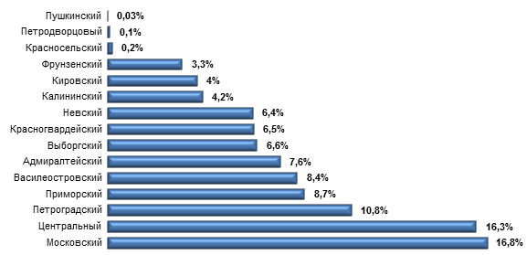
Источник: ГУИОН
Рисунок 5.28. Структура действующих бизнес-центров Санкт-Петербурга
в 1 квартале 2014 года по районам (GLA)

Спрос на рынке бизнес-центров
Спрос на офисные площади напрямую зависит от финансовых возможностей, размера и вида деятельности компании, поэтому в каждом классе спрос достаточно индивидуален. В докризисный период помещения класса "А" и "В" были востребованы в основном иностранными компаниями и крупными российскими фирмами (наиболее пострадавших от кризиса видов деятельности: финансовой, страховой, грузоперевозок и оптовой торговли), которые в настоящее время испытывают серьезные финансовые затруднения.
В классе "С" основной спрос обеспечивают небольшие отечественные фирмы, в частности, позиционирующие себя в секторе производства и "hi-tech", юридические и консалтинговые фирмы, госучреждения.
По данным компании "Knight Frank St-Petersburg", среди факторов, оказывающих негативное влияние на выбор офисного помещения в новых бизнес-центрах класса "А", можно назвать высокую ставку аренды и низкую готовность объекта (по 26% от общего числа причин), плохую обеспеченность парковочными местами (18%), неудовлетворительное качество объекта (10%), неудачное местоположение (8%), отсутствие видовых характеристик (3%), прочие причины (9%).
По итогам 1 квартала 2014 года заполняемость помещений в бизнес-центрах составила 91-97% в зависимости от класса (Рисунок 5.29).
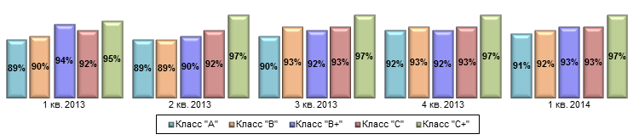
Источник: ГУИОН
Рисунок 5.29. Заполняемость действующих бизнес-центров в 1 квартале 2014 года

При этом заполняемость бизнес-центров, введенных в эксплуатацию в 2013 году и 1 квартале 2014 года, в среднем составила 89%, варьируясь в диапазоне от 30-47% (БЦ "Золотая долина" и БЦ "Ренессанс Премиум", бизнес-центр на пр. Народного ополчения, д.10) до 95-100% (БЦ "Сенатор" на Большой Пушкарской ул.).
Наименьший объем вакантных площадей, вплоть до их отсутствия, наблюдается в бизнес-центрах с гибкой ценовой политикой, высококачественным сервисом и сложившимся пулом арендаторов-крупных компаний, например, не имеющие вакантных площадей бизнес-центры "Содружество" (первые две очереди), "Langenzipen", "Bolloev Center", "Мир" и другие.
По разным оценкам, объем поглощения качественных офисных площадей в 1 квартале 2014 года составил около 13-39,7 тыс. кв.м.
По данным компании "NAI Becar", "Maris Properties" в альянсе с "CBRE", "Colliers International" и "Jones Lang LaSalle" в 1 квартале 2014 года наибольшим спросом (около 30% от общего числа сделок) пользовались помещения площадью до 250 кв.м. Спрос на крупные помещения (от 1000 кв.м), который в настоящее время формируют в основном нефтегазовые и IT-компании, составил не более 3%.
Наибольшее количество сделок аренды качественных офисных помещений в 1 квартале 2014 года пришлось на долю Центрального и Московского районов. А основной объем спроса (около 36%) формировали предприятия энергетической отрасли, в том числе компании нефтегазового сектора, банки и финансовые компании (18%), а также телекоммуникационные и IT-компании (15%).
Примеры значимых сделок по аренде помещений в бизнес-центрах, заключенных в 1 квартале 2014 года, приведены ниже (Таблица 5.18).
Таблица 5.18 - Сделки аренды на рынке бизнес-центров в 1 квартале 2014 года
Арендатор | Объект аренды
Арендатор | расположение | площадь (GLA), кв.м
ОАО "Газпром " | БЦ "Цеппелин", Московский р-н, Стартовая ул., д.6 | 14531
ООО "Дойче Банк" | БЦ "Северная Столица", Центральный р-н, наб. р. Мойки, д.,36 | 2340
банк "Хоум Кредит" | БЦ "Гренадерский", Выборгский р-н, Выборгская наб., д.47 | 1800
компания "Диалог IT" | БЦ "Максима", Выборгский р-н, Тобольская ул., д.6 | 1200
компания "Mirland" | БЦ "Ренессанс премиум", Московский р-н, ул. Решетникова, д.14, лит.А | 963
ТК "Telko" | БЦ "Сенатор", Петроградский р-н, ул. Пр. Попова, д.37 | 700
Источник: СМИ

Средний срок, на который заключались договора аренды в 1 квартале 2015 года, составил 4-5 лет. В большинстве случаев ставки номинируются в рублях (исключение составляют собственники, реализующие проекты с финансированием в валюте) с ежегодной индексацией 7-10% в рублях.

Ценовые характеристики рынка бизнес-центров
Ценообразующие факторы
Основными ценообразующими факторами на рынке аренды помещений в бизнес-центрах являются:
- класс, определяющий состояние помещений, уровень отделки, степень комфортабельности и т.д.;
- доступность с точки зрения удобства подхода/подъезда для персонала и клиентов;
- наличие охраняемой парковки и ее характеристики (подземная/наземная, открытая/закрытая и т.д.);
- уровень контроля доступа (наличие вневедомственной охраны, сторожа, пропускной системы и т.д.);
- наличие более чем одного провайдера услуг связи.
Арендные ставки
В 1 квартале 2014 года средняя арендная ставка за помещения в бизнес-центрах без учета стоимости коммунальных расходов и НДС выросла всего на 1% относительно предыдущего квартала и составила 819 руб./кв.м в мес., находясь в диапазоне от 110 до 2440 руб./кв.м. в мес.
Лидерами по средним арендным ставкам (891 руб./кв.м в мес.), как всегда, стали центральные районы города. В удаленных от центра города районах, средняя ставка составила 704 руб./кв.м в мес., в периферийных - 739 руб./кв.м в мес. (Таблица 5.19).
Таблица 5.19 - Средние арендные ставки и диапазоны ставок в бизнес-центрах Санкт-Петербурга в 1 квартале 2014 года
Районы | Арендная ставка,  руб./кв.м в мес.
Районы | средняя | диапазон
Центральные районы (Адмиралтейский, Василеостровский, Петроградский, Центральный) | 891 | 110-2440
Районы, удаленные от центра (Выборгский, Калининский, Кировский, Московский, Невский, Красногвардейский, Приморский, Фрунзенский) | 704 | 143-2347
Периферийные районы (Красносельский, Колпинский, Кронштадтский, Курортный, Пушкинский, Петродворцовый) | 739 | 373-1186
В среднем по городу | 819 | 110-2440
Источник: ГУИОН

В 1 квартале 2014 года наибольшие средние ставки аренды за помещения в бизнес-центрах наблюдались в Центральном районе, а наименьшие - в Петродворцовом (Рисунок 5.30).
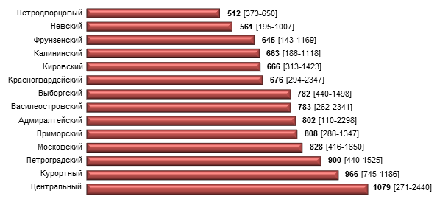
Источник: ГУИОН
Рисунок 5.30. Средние арендные ставки (диапазоны) в бизнес-центрах
Санкт-Петербурга в 1 квартале 2014 года по районам, руб./кв.м в мес.

Стоит отметить, что уровень арендных ставок за 1 кв.м в том или ином бизнес-центре зависит не только от его месторасположения, но и от принадлежности к конкретному классу. В 1 квартале 2014 года средние арендные ставки (диапазоны ставок) в зависимости от класса офисных объектов составили:
- 1250 (661-2298) руб./кв.м в мес. в бизнес-центрах класса "А";
- 930 (349-2389) руб./кв.м в мес. в бизнес-центрах класса "В+";
- 804 (271-2440) руб./кв.м в мес. в бизнес-центрах класса "В";
- 673 (313-997) руб./кв.м в мес. в бизнес-центрах класса "С+";
- 600 (110-1120) руб./кв.м в мес. в бизнес-центрах класса "С".
Кроме того, на уровень арендных ставок существенное влияние оказывает близость к метро. В 1 квартале 2014 года помещения в бизнес-центрах, расположенных в непосредственной близости к станциям метрополитена (на расстоянии до 1250 м, что эквивалентно 15 минутам пути при средней скорости пешехода - 5 км/ч.), сдавались по арендным ставкам, которые в среднем превышали уровень арендных ставок по остальным бизнес-центрам на 20%.
Доходность и операционные расходы
Величина операционных расходов может существенно различаться в зависимости от особенностей того или иного объекта, специфики обеспечения его коммунальными ресурсами и уровня (или качества) эксплуатации. Кроме того, она подвержена сезонным колебаниям: в зимний период происходит ее увеличение, а в летний – снижение.
Поскольку со снижением арендных ставок и сокращением доходов собственников бизнес-центров, вызванных мировым финансовым кризисом, отдельные статьи расходов на содержание офисных комплексов существенно возрастают, в данном сегменте рынка коммерческой недвижимости появилась новая тенденция, "triple net", согласно которой сумма эксплуатационных расходов, коммунальных платежей и НДС не выделяется из арендной ставки.
Общая сумма операционных расходов, включая коммунальные платежи и НДС, составляет для офиса в бизнес-центре класса "А" около 18-25% от величины арендной ставки, а в бизнес-центре класса "В" – до 20-30%, что эквивалентно 70-140 $/кв.м в год для класса "А" и 60-100 $/кв.м в год для класса "В".
По данным компании "Becar Realty Group", затраты на содержание бизнес-центра в среднем составляют до 30-40% от валового дохода, в том числе:
- затраты на эксплуатацию - 10-16% (10-12% для бизнес-центра класса "А", 12-14% - класса "В", 14-16% - класса "С");
- расходы на управление (текущий брокеридж, управление, маркетинговое сопровождение, развитие, представление интересов, юридическое и бухгалтерское сопровождение) - 5-10%;
- расходы на коммунальные услуги - 6-8%;
- расходы на обеспечение безопасности (заработная плата сотрудников службы безопасности, покупка униформы, установка и эксплуатация камер видеонаблюдения, обслуживание охранно-пожарной сигнализации) - 4-7%.
Доходность инвестиций в строительство и реконструкцию зданий под бизнес-центры в настоящее время существенно сократилась (до 12-15% годовых при кредитной ставке ≥20%) по сравнению с докризисным периодом, когда она составляла от 30% до 50% годовых при стоимости заемных денег 10-15% годовых.
При этом доходность приобретения действующего бизнес-центра в 1 квартале 2014 года составила порядка 7-13%, а ориентировочная средняя стоимость строительства делового комплекса в Санкт-Петербурге составляет в настоящее время 40-80 тыс. руб./кв.м.
Например, сеть бизнес-центров "Сенатор" (в настоящее время включает в себя 25 объектов общей площадью 310 тыс. кв.м) объявила о получении в 2013 году дохода в сумме $77,5 млн. ($250 на 1 кв.м общей площади) при средней заполняемости 96,5% (без учета нового объекта на ул. Профессора Попова).
Из числа уже построенных и выставленных на продажу бизнес-центров привлекательными для инвесторов являются деловые комплексы, заполненные практические на 100%, не имеющие практически никаких обременений и предлагаемые со значительным дисконтом - 30-50%.
Ставка капитализации для сегмента качественной офисной недвижимости (бизнес-центров не ниже класса "В") в 1 квартале 2014 года составила 10-12%.

Прогноз развития рынка бизнес-центров
В 2014-2015 гг. планируется ввод достаточно большого числа офисных объектов классов "А" и "В", что приведет к замедлению роста арендных ставок в данном секторе до 3-5% в год, в наиболее качественных новых офисных центрах с хорошей локацией, например, вблизи метро, по мере заполняемости площадей - 7% и более.
Продолжится активное развитие делового района вдоль Московского пр.: здесь будет расположено более трети заявленных площадей.
До конца 2014 года прогнозируется сохранение уровня чистого поглощения на уровне 230-250 тыс. кв.м. При этом ожидается увеличение спроса на помещения площадью 300-500 кв.м, особенно в бизнес-центрах класса "А", со стороны ряда крупных компаний (среди них структуры ОАО "Газпром"), которые изъявили желание переехать в более комфортные и просторные офисы. Возрастет интерес к сертификации соответствия стандартам "зеленого" строительства.
Наиболее активными арендаторами будут выступать компании добывающего сектора и IT-отрасли.

Рынок аренды помещений в производственно-складских комплексах

Общая характеристика и тенденции рынка производственно-складских комплексов
Геополитическое положение позволяет Санкт-Петербургу занять лидирующую позицию в сегменте логистической и складской недвижимости России, в связи с чем в городе осуществляется строительство морских портов и развитие сопутствующей транспортной инфраструктуры. Основными сдерживающими факторами развития рынка складской недвижимости в Санкт-Петербурге являются дефицит земельных участков с развитой инфраструктурой, их высокая стоимость, отсутствие стабильного земельного рынка, а также сложности с согласованиями инвестиционных проектов.
Ситуация на рынке качественной производственно-складской недвижимости в 1 квартале 2014 года во многом зависела от сформировавшегося в последнее время дефицита площадей, вызванного значительным сокращением в 2010-2011 гг. ввода в эксплуатацию новых объектов, в том числе спекулятивного характера. Благодаря этому, а также стабильно высокому уровню спроса на производственно-складские площади в последние годы в данном сегменте рынка коммерческой недвижимости наблюдается рост ценовых показателей, повышение уровня заполняемости, увеличение доли сделок предварительной аренды в еще не достроенных комплексах.
Стоит отметить, что в конце 2013 года эксперты рынка качественной складской недвижимости отмечали некоторую стагнацию спроса, поскольку собственники производственно-складских комплексов завышают арендные ставки и цены с целью повысить доходность своих объектов (по мнению заместителя руководителя отдела складской и индустриальной недвижимости "East Real" Екатерины Ивановой, сейчас она ниже, чем в других сегментах недвижимости).
В сложившейся ситуации, благоприятной для нового строительства, было анонсировано достаточно большое количество проектов (в том числе строительства на территории Санкт-Петербурга и Ленобласти заводов зарубежных компаний):
- во 2 полугодии 2015 года на Токсовском ш. завершится строительство шести корпусов нового высококлассного складского комплекса "Октавиан" на земельном участке площадью 9 га (GBA - 55,4 тыс. кв.м, GLA – 37,5 тыс. кв.м, объем инвестиций – $30 млн.);
- УК "Пулковские звезды" (ЗАО "Грофорт") планирует создать вблизи аэропорта "Пулково" технико-сервисный парк для размещения пауэр-центра (5,5 га), аутлет-центра (6,4 га), а также 14 многопрофильных корпоративных центров промышленных компаний площадью от 0,7 до 2,6 га, которые будут одновременно служить круглогодичными выставочными площадками для реализуемых товаров, офисами для административного звена и складами запасных частей (общая площадь объектов - 94 тыс. кв.м, срок окупаемости - до 10 лет, объем инвестиций - порядка $200 млн., в том числе в инженерную подготовку земли - около 2 млрд. руб.);
- согласно проекту "Долгосрочной целевой программы (ДЦП) по обращению с твердыми бытовыми и промышленными отходами в Санкт-Петербурге на период до 2020 года", на территории города планируется строительство сразу трех мусороперерабатывающих заводов (в пос. Новоселки Выборгского района, на Волхонском ш., в пос. Саперный Колпинского района) суммарной мощностью 2190 тыс. т/год за 26,4 млрд. руб.;
- приобретенный компанией "А+ Девелопмент" завод площадью более 28,7 тыс. кв.м в промзоне "Ижорские заводы" станет базой для нового индустриального парка площадью свыше 100 тыс. кв.м;
- на базе ОАО "Октябрьский электровагоноремонтный завод" планируется строительство двух цехов по производству французских низкопольных трамваев "Alstom";
- к 2016 году планируется завершить строительство индустриального парка "ЗМК" на территории ОАО "Завод металлических конструкций" площадью около 13 га.
В 1 квартале 2014 года на рынке производственно-складских комплексов Санкт-Петербурга наблюдались следующие основные тенденции:
- активизация операторов автомобильного рынка:
- концерн "General Motors" намерен увеличить объем производства легковых автомобилей в Санкт-Петербурге на 40% до 230 тыс. ед./год посредством строительства к 2015 году второго завода и наращивания мощностей уже действующего предприятия;
- в планах концерна "Fiat-Chrysler" строительство в Пушкинском районе завода производительностью 120 тыс. автомобилей в год и стоимостью до 32 млрд. руб.;
- немецкий концерн "Mann+Hummel" рассматривает возможность строительства в Санкт-Петербурге завода воздушных фильтров для транспортных средств и двигателей;
- в ноябре 2013 года состоялось открытие завода грузовых автомобилей корпорации "MAN Truck & Bus AG" в Шушарах (объем инвестиций в предприятие плановой мощностью до 1 млн. автомобилей в год к 2018 году составит более €25 млн.);
- реновация бывших производственно-складских территорий в центре города:
- на территории бывшего Сталепрокатного завода площадью 7,2 га на Васильевском острове, к 2017 году финская строительная компания "Lipsanen&Co Group" планирует возвести жилой комплекс площадью более 400 тыс. кв.м со встроенными помещениями площадью до 90 тыс. кв.м (объем инвестиций - порядка €400 млн.);
- в июне 2016 года завершится строительство бизнес-центра площадью 36 тыс. кв.м со встроенной автостоянкой на месте снесенных промышленных корпусов бывшего завода "Мезон" (по мнению экспертов рынка, перевод земельного участка в жилую функцию требует больших затрат, а офисная недвижимость здесь не очень востребована);
- ОАО "Силовые машины" к 2017 году планирует построить на части территории (7 га) завода "Электросила" жилой квартал бизнес-класса общей площадью 150 тыс. кв.м (1/3 площади займет офисная недвижимость), для чего производственные мощности предприятия переводятся на оставшуюся территорию площадью 30 га, расположенную на четной стороне Московского пр. (по оценке экспертов, объем инвестиций составит 9 млрд. руб., выручки от продажи жилых и коммерческих площадей - 15,5 млрд. руб.);
- в сентябре 2014 года должна завершиться реконструкция под физкультурно-оздоровительный комплекс двухэтажного заводского корпуса на ул. Седова.
Кроме того усилилась тенденция строительства объектов, предназначенных для собственных нужд ("build to suit"). В настоящее время многие международные компании, в планах которых расширение производства на территории Санкт-Петербурга и Ленобласти и выход на новые рынки сбыта, ведут активный мониторинг рынка и проводят предварительные переговоры на предмет строительства (в основном с привлечением профессионального девелопера индустриальной недвижимости) в 2014-2015 гг. собственных производственных, складских и распределительных центров.

Предложение на рынке производственно-складских комплексов
За последние 5 лет в городе построено и реконструировано 186 промышленных объектов общей площадью более 1,8 млн. кв.м, в том числе в Выборгском (14,7% от общей площади), Кировском (12,4%), Колпинском (12%), Пушкинском (9,8%) и Курортном (8,7%) районах города.
На сегодняшний день в Санкт-Петербурге и ближайших пригородах находится около 57 промышленных территорий, 29 из которых относятся к промзонам, подлежащим выводу из черты города или градостроительному образованию, а 28 площадью 14,6 тыс. га - к зонам, подлежащим дальнейшему промышленному использованию и развитию). Кроме того 30 км набережных города застроены промышленными объектами, хотя многие из них пустуют или не используются по своему прямому назначению.
В 1 квартале 2014 года на рынке складских и логистистических комплексов был введен в эксплуатацию всего один объект - складской комплекс "Адмирал" общей площадью 8000 кв.м (GLA – 6400 кв.м). Таким образом, по итогам 1 квартала 2014 года объем качественных складских помещений (GBA без учета складов под собственные нужды) в Санкт-Петербурге составил, по разным оценкам, 1930-2241 тыс. кв.м, в том числе: 1253-1444 тыс. кв.м класса "А" и 678-693 тыс. кв.м класса "В" и "В+".
При этом обеспеченность качественными складскими помещениями составила 375-436 кв.м/1000 чел. Для сравнения, обеспеченность качественными складскими площадями европейских городов на 1000 жителей составляет: в Лондоне – 2,1, в Париже – 2, в Праге - 1,8, в Милане - 1,1, в Варшаве - 1,5, в Москве - более 0,5 тыс. кв.м.
До конца 2014 года ожидается ввод производственно-складских комплексов, в основном класса "А", общей площадью около 264-356 тыс. кв.м (в настоящее время в городе строится порядка 80 промышленных объектов).
Качественная структура предложения
По данным ГУИОН, по состоянию на конец 1 квартала 2014 года большую долю (47,3%) в общем объеме высококлассных складских помещений занимали специализированные складские комплексы.
На втором месте с удельным весом 22,3% располагались логистические комплексы.
Значительную долю (12,9%) имели индустриальные и технопарки.
Структура рынка складской недвижимости по функциональному назначению представлена ниже (Рисунок 5.31).
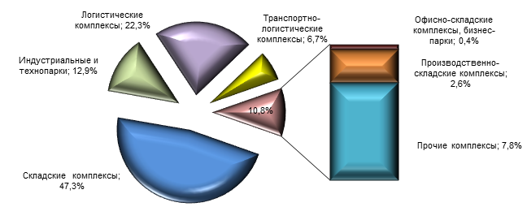
Источник: ГУИОН
Рисунок 5.31. Структура рынка качественной складской недвижимости по функциональному назначению в 1 квартале 2014 года, кв.м
В общем объеме предложения преобладают помещения в складских и логистических терминалах класса "А". Это связано с тем, что за последние несколько лет на рынок Санкт-Петербурга вышли такие крупнейшие российские и международные логистические компании, специализируются на девелопменте высококлассных объектов складской недвижимости, как "Ahlers", "Raven Russia" и другие.
По данным ГУИОН, по состоянию на конец 1 квартала 2014 года около 66% площадей в логистических и складских комплексах относилось к классу "А", несмотря на то, что наиболее востребованы у покупателей и арендаторов, в роли которых выступают производители товаров повседневного спроса (сегмента, в наименьшей степени пострадавшего в результате финансового кризиса) и успешно развивающиеся компании, помещения в терминалах класса "В". Главной причиной такого рода предпочтений является нежелание собственников высококлассной производственно-складской недвижимости предоставлять существенный дисконт при заключении сделок аренды и купли-продажи в ожидании возможного роста цен, который в свою очередь может быть спровоцирован сокращением объемов ввода новых качественных объектов.
Доля предложения складов классов "В" и "В+" составила 25% и 5% соответственно.
Наименьший объем предложения (4%) пришелся на класс "С", спрос на который в настоящее время формируется в основном не логистическими операторами, а производственными и торговыми компаниями-операторами промтоваров и бытовой химия, а также производителями автомобилей и запчастей (Рисунок 5.32).
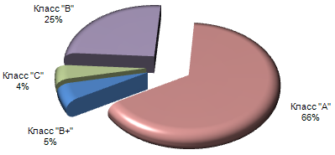
Источник: ГУИОН
Рисунок 5.32. Структура предложения качественной складской недвижимости Санкт-Петербурга по классам в 1 квартале 2014 года, кв.м

Применяемая в настоящее время классификация складской недвижимости представлена ниже (Таблица 5.20).
Таблица 5.20 - Классификация складских помещений
Параметр объекта |  | Классы
 |  | А+ | А | В+ | В | С | D
Конструктивные особенности здания / помещения
Здание / помещение:
современное одноэтажное складское из легких металлоконструкций и сэндвич-панелей, желательно прямоугольной формы без колонн или с шагом колонн ≥ 12 м (расстояние между пролетами ≥ 24 м), |  | ++ | - | - | - | - | -
//-// с шагом колонн ≥ 9 м (расстояние между пролетами ≥ 24 м), |  | - | ++ | - | - | - | -
одноэтажное складское предпочтительно прямоугольной формы, вновь построенное или реконструированное, |  | - | - | ++ | - | - | -
капитальное производственное помещение или утепленный ангар, |  | - | - | - | - | ++ | -
подвальные помещения, объекты гражданской обороны, неотапливаемые производственные помещения или ангары |  | - | - | - | - | - | ++
Площадь застройки:
40-45%, |  | ++ | - | - | - | - | -
45-55% |  | - | ++ | ++ | - | - | -
Пол:
ровный бетонный с антипылевым покрытием, с нагрузкой не менее 5 т/кв. м, на уровне 1,2 м от земли, |  | ++ | ++ | ++ | - | - | -
асфальтированный или бетонный без покрытия, |  | - | - | - | ++ | - | -
асфальтированный или бетонный без покрытия, бетонная плитка |  | - | - | - | - | ++ | -
Потолки высотой не менее:
13 м (позволяющие установку многоуровневых стеллажей и т.п.), |  | ++ | - | - | - | - | -
10 м (позволяющие установку многоуровневых стеллажей и т.п.), |  | - | ++ | - | - | - | -
8 м, |  | - | - | ++ | - | - | -
6 м, |  | - | - | - | ++ | - | -
4 м |  | - | - | - | - | ++ | -
Дополнительные помещения:
офисные при складе, |  | ++ | ++ | ++ | + | + | -
вспомогательные при складе (туалеты, душевые, подсобные помещения, раздевалки для персонала) |  | ++ | ++ | ++ | ++ | + | -
Пандус для разгрузки автотранспорта |  | - | - | - | ++ | + | -
Основные инженерные характеристики
Система отопления: |  | ++ | ++ | ++ | ++ | + | -
регулируемый температурный режим |  | ++ | ++ | ++ | - | - | -
Система вентиляции |  | ++ | ++ | ++ | + | + | +
Системы пожарной безопасности и пожаротушения: |  | ++ | ++ | ++ | ++ | + | +
автоматическая |  | ++ | ++ | ++ | - | - | -
Автономная электроподстанция и тепловой узел |  | ++ | + | + | + | - | -
Телекоммуникации: |  | ++ | ++ | ++ | ++ | + | +
оптоволоконные |  | ++ | ++ | ++ | - | - | -
Ворота:
на нулевой отметке, |  | - | - | - | - | + | -
автоматические докового типа ("dock shelters") с погрузочно-разгрузочными площадками регулируемой высоты ("dock levelers"): |  | ++ | ++ | ++ | - | - | -
не менее 1 на 500 кв.м, |  | + | - | - | - | - | -
не менее 1 на 1000 кв.м |  | - | + | + | - | - | -
Грузовые лифты/подъемники грузоподъемностью не менее 3 тонн: |  | - | - | - | ++ | + | -
не менее 1 на 2000 кв.м |  | - | - | - | + | - | -
Местоположение и доступность
Расположение вблизи центральных магистралей |  | ++ | ++ | ++ | - | - | -
Территория:
огороженная, охраняемая 24 часа, освещенная, благоустроенная, |  | ++ | ++ | ++ | - | - | -
охраняемая по периметру |  | - | - | - | ++ | + | +
Парковка:
парковка легковых автомобилей, |  | ++ | ++ | - | - | - | -
площадки для отстоя и маневрирования большегрузных автомобилей |  | ++ | ++ | ++ | ++ | + | +
Система доступа:
система учета и контроля доступа сотрудников, |  | ++ | + | + | + | - | -
системы охранной сигнализации и видеонаблюдения |  | ++ | ++ | ++ | ++ | - | -
Железнодорожная ветка |  | + | + | + | + | + | +
Управление зданием и услуги для арендаторов
Профессиональная система управления |  | ++ | ++ | + | - | - | -
Опытный девелопер |  | ++ | + | + | - | - | -
"++"  "+"  "-" | - соответствие данному параметру является обязательным,  - соответствие данному параметру является желательным,  - соответствие данному параметру не оценивается.
Источник: компания "Knight Frank"

Территориальная структура предложения
Относительно территориального расположения можно отметить, что логистические терминалы и складские комплексы размещаются на территории Санкт-Петербурга и Ленобласти неравномерно: перенасыщение - на юге, дефицит - на севере. Это, прежде всего, связано с расположением крупных и перспективных промышленных зон, таких как "Шушары" (27% от общего объема предложения логистических комплексов), "Уткина Заводь" (14%), "Предпортовая" (11%), "Парнас" и "Горелово" (по 10%), а также с разницей в цене земельных участков (земля под строительство производственно-складской недвижимости в северных районах стоит дороже).
В центральной части города на территории площадью почти 6 тыс. га расположено около 200 предприятий, почти половина из которых имеет износ до 60-70%.
В последние два года внимание девелоперов привлекали северное и восточное направления, где сосредоточены большинство строящихся в настоящее время складских комплексов. В перспективе, по мнению большинства специалистов рынка складской недвижимости, подавляющая доля новых складских мощностей будет расположена в Ленобласти, что соответствует новым правилам землепользования и застройки Санкт-Петербурга, а также согласовывается с концепцией развития города, как терминально-складского центра.
В связи с этим наиболее перспективными направлениями станут территории вблизи новых портовых терминалов Санкт-Петербурга и Ленинградской области, в частности в портах Усть-Луга, Бронка и Выборг. Кроме того, востребованными будут территории в створе двух федеральных трасс - М-10 "Россия" и М-20 (Киевское шоссе).
По предложению помещений в логистических и складских комплексах по итогам 1 квартала 2014 года лидировали Пушкинский (43,2% от общего объема предложения), Выборгский (20,1%) и Московский (14,7%) районы города.
Наименьший объем предложения (0,3%) приходился на Василеостровский район (Рисунок 5.33).
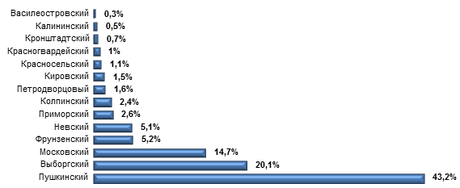
Источник: ГУИОН
Рисунок 5.33. Структура качественных помещений логистического и складского назначения в Санкт-Петербурге в 1 квартале 2014 года по районам, тыс. кв.м

При этом наибольшая концентрация высококачественных складских площадей наблюдается в промзонах "Шушары", "Предпортовая" и "Уткина Заводь". В меньшем количестве они представлены в промзонах "Обухово", "Горелово", "Колпино" и "Парнас".

Спрос на рынке производственно-складских комплексов
В среднем заполняемость действующих складских и логистических комплексов в 1 квартале 2014 года составила 83%.
При этом наибольший уровень вакантных площадей (16% соответственно) наблюдался в классе "В".
В других классах средний уровень вакантных площадей составил по 15% (Рисунок 5.34).
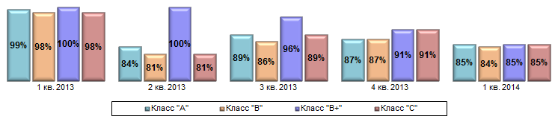
Источник: ГУИОН
Рисунок 5.34. Средняя заполняемость помещений качественной складской недвижимости Санкт-Петербурга по классам, %

В структуре спроса сегмента аренды качественной производственно-складской недвижимости в 1 квартале 2014 года наибольшую долю (около 60% от общего объема спроса) составляли торговые компании (в основном продуктовые, FMCG- и DIY-сети, а также операторы интернет-торговли), дистрибуционные и логистические операторы.
Наиболее востребованными являлись складские помещения площадью до 5000 кв.м (44% от объема спроса) и производственные помещения площадью до 3000 кв.м (40%), а самый часто запрашиваемый срок аренды (около 65% от всех заявок) – не более 1 года. При этом средний срок, на который заключаются в настоящее время договора аренды производственно-складской недвижимости составляет 5-7 лет для объектов класса "А" и 3-5 лет для объектов класса "В", а условия их расторжения по инициативе арендатора довольно жесткие.
По данным участников рынка, за 1 квартал 2014 года объем чистого поглощения составил около 20 тыс. кв.м качественных производственно-складских площадей.
Примеры значимых сделок по аренде помещений в производственно-складских комплексах, заключенных в 1 квартале 2014 года, приведены ниже (Таблица 5.21).
Таблица 5.21 - Сделки аренды на рынке складской недвижимости в 1 квартале 2014 года
Арендатор | Объект аренды
Арендатор | расположение | площадь (GBA), кв.м
распределительный центр компании "О'Кей" | Выборгский р-н, ЛК "Осиновая роща" | 15000
продовольственная торговая сеть "Верный" | Пушкинский р-н, ЛК "Шушары" | 5000  (субаренда)
производитель ручных инструментов "Unior Professional Tools" | Пушкинский р-н, ПСК "Nordway" | 2900
транспортно-экспедиторская компания "KWE" | Выборгский р-н, СК "Орион Лоджистик" | 2750
поставщик сырья для пищевой промышленности "Агроимпэкс" | Московский р-н, ТЛК "Предпортовый" | около 1200
Источник: СМИ

Ценовые характеристики рынка производственно-складских комплексов
Ценообразующие факторы
Основными ценообразующими факторами для помещений в производственных и логистических комплексах являются:
- состояние помещения (внутренняя отделка и техническое состояние, требующие или не требующие дополнительных материальных и временных затрат на ремонт);
- площадь объекта (небольшие по площади помещения более востребованы, срок их экспозиции меньше, а запрашиваемые арендные ставки и цены за них выше, чем за аналогичные, но более крупные объекты);
- высота потолков (помещения с большей высотой потолка более востребованы в связи с их высокой функциональностью);
- занимаемый этаж (более востребованы помещения, расположенные на первом этаже, чем аналогичные помещения в подвале и на цокольном этаже, менее востребованы помещения, расположенные на этажах выше первого);
- элементы благоустройства и коммуникации (электроснабжение, отопление, водоснабжение, канализация);
- тип входа (отдельный или общий, с улицы или со двора, через проходную);
- обеспечение погрузо-разгрузочных работ (оснащенность грузовыми лифтами, кранами, тельферами, подъездными путями для различных видов транспорта, а также наличие погрузчиков);
- класс и состояние производственного и логистического объекта.
Арендные ставки
По данным ГУИОН, в 1 квартале 2014 года средняя арендная ставка за помещения в производственно-складских комплексах и логистических терминалах возросла сразу на 18,9% и составила 353 руб./кв.м в мес., находясь в диапазоне от 100 до 567 руб./кв.м в мес. (без учета стоимости коммунальных расходов и НДС).
При этом лидерами по средним арендным ставкам (354 руб./кв.м в мес.) стали периферийные районы.
В удаленных от центра города районах средняя арендная ставка составила 342 руб./кв.м в мес., в центральных - 291 руб./кв.м в мес. (Таблица 5.22).
Таблица 5.22 - Средние арендные ставки (диапазоны) в логистических и складских терминалах Санкт-Петербурга в 1 квартале 2014 года
Районы | Арендная ставка (диапазон), руб./кв.м в мес.
Районы | средняя | диапазон
Центральные районы (Адмиралтейский, Василеостровский, Петроградский, Центральный) | 291 | 212-424
Районы, удаленные от центра (Выборгский, Калининский, Кировский, Московский, Невский, Красногвардейский, Приморский, Фрунзенский) | 342 | 153-567
Периферийные районы (Красносельский, Колпинский, Кронштадтский, Курортный, Пушкинский, Петродворцовый) | 354 | 100-508
В среднем по городу | 353 | 100-567
Источник: ГУИОН

В 1 квартале 2014 года наибольшие средние арендные ставки были зафиксированы в Кронштадтском (453 руб./кв.м в мес.), Пушкинском (420 руб./кв.м в мес.) и Московском (399 руб./кв.м в мес.) районах города, наименьшие - в Петродворцовом (198 руб./кв.м в мес.) и Василеостровском (242 руб./кв.м. в мес.) районах (Рисунок 5.35).
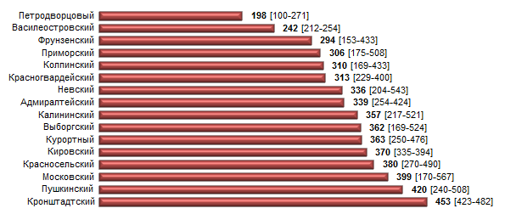
Источник: ГУИОН
Рисунок 5.35. Средние арендные ставки [диапазоны] в складских и логистических комплексах Санкт-Петербурга в 1 квартале 2014 года по районам, руб./кв.м в мес.

В зависимости от класса складского объекта диапазон средних арендных ставок (без учета коммунальных платежей и НДС) в 1 квартале 2014 года составил:
- 250-567 руб./кв.м в мес. для класса "А";
- 169-549 руб./кв.м в мес. для класса "В" и "В+";
- 100-508 руб./кв.м в мес. для класса "С".
При этом в договорах аренды довольно часто фиксируется ежегодная индексация арендных ставок в размере 3-4% при номинации в USD или евро, 7-8% - в рублях.
Предварительные договоры аренды на 2014 год, по данным компании "Maris Properties" в альянсе с "CBRE", заключаются по ставке "triple net" на уровне 100-140 $/кв.м в год или примерно 293-410 руб./кв.м в мес.
Стоит отметить, что многие комплексы, особенно крупные, кроме производственно-складских помещений предлагают в аренду также офисные площади. Как правило, это помещения площадью не более 200-300 кв.м (особо масштабные объекты могут себе позволить выделение под офисную функцию помещений около 1000 кв.м и более). Стоимость аренды офисов, расположенных в составе производственно-складских комплексов, в 1 квартале 2014 года составила в среднем 790 (от 250 до 791) руб./кв.м в мес.
Доходность и операционные расходы
Если финансовый кризис почти не отразился на стоимости строительства крупных складских комплексов (сооружение производственной площадки/коробки здания обходится примерно в 700 $/кв.м), то средняя доходность данного сегмента снизилась до 9% (в лучшем случае до 10-12%), но несмотря на это, все же превышает среднеевропейский уровень (7-8%).
Ставка капитализации при этом находится на уровне 13-14%.
Низкая доходность инвестиций в строительство крупных логистических и складских объектов обусловлена значительным сроком окупаемости, который в среднем составляет до 10 и более лет.
Размер операционных расходов в данном секторе коммерческой недвижимости в настоящее время находится на уровне 30-45 $/кв.м в год, в том числе 35-45 $/кв.м в год для объектов класса "А" и 30-35 $/кв.м в год для объектов класса "В".

Прогноз развития рынка производственно-складских комплексов
На 2014-2015 гг. эксперты рынка качественной производственно-складской недвижимости прогнозируют высокий уровень заполняемости и небольшой рост арендных ставок в связи с дефицитом помещений (особенно небольших площадей), который не сможет покрыть значительный объем будущего предложения (по мнению экспертов, он будет поглощен в течение 12-18 месяцев за счет текущего отложенного спроса). В связи с этим усилится тенденция заключения договоров аренды помещений в производственно-складских комплексах еще на ранних стадиях строительства, а также увеличится рентабельность новых проектов в данном секторе.
Кроме того, в ближайшие 1,5-2 года еще больше усилится тенденция строительства объектов, предназначенных для собственных нужд ("build to suit").

Выводы из анализа рынка аренды профессионально управляемых объектов недвижимости (торговых и бизнес-центров, производственно-складских комплексов)
В 1 квартале 2014 года на рынке качественной торговой, офисной и производственно-складской недвижимости наблюдался рост арендных ставок (в большей степени в секторе производственно-складской недвижимости), увеличение доли вакантных помещений (вероятнее всего это связано с выходом на рынок новых крупных объектов недвижимости, а также с ухудшением финансового состояния компаний города).
По итогам 1 квартала 2014 года общая площадь качественных площадей в Санкт-Петербурге составила более 6,6 млн. кв.м (782 кв.м арендопригодной площади в расчете на 1000 жителей) в сегменте торговых центров, около 5190,9 тыс. кв.м (729 кв.м в расчете на 1000 жителей) - в сегменте бизнес-центров, порядка 1930-2241 тыс. кв.м (375-436 кв.м в расчете на 1000 жителей) - в сегменте производственно-складских комплексов.
Заполняемость торговых центров, бизнес-центров и производственно-складских комплексов в 1 квартале 2014 года в среднем составила 91%, 93%, 83% соответственно.
В 1 квартале 2014 года средняя ставка аренды качественных площадей без учета стоимости коммунальных расходов и НДС составила 1804 (400-12332) руб./кв.м в мес. руб./кв.м в мес. в сегменте торговых центров, 819 (110-2440) руб./кв.м в мес. в сегменте бизнес-центров, 353 (100-567) руб./кв.м в мес. в сегменте производственно-складских комплексов.
За 1 квартал 2014 года уровень арендных ставок качественных торговых, офисных и производственно-складских площадей увеличился на 5,1%, 1% и 18,9% соответсвенно.
Средняя величина операционных расходов на 1 кв.м качественных торговых, офисных и производственно-складских площадей в 1 квартале 2014 года находилась на уровне 48-80 $/кв.м в год (в среднем 10-15% от уровня месячной арендной платы без учета НДС), 60-140 $/кв.м в год (18-30%) и 30-45 $/кв.м в год (16-40%) соответственно.
Средняя доходность торговых и торгово-развлекательных комплексов Санкт-Петербурга в 1 квартале 2014 года составила 8-11% годовых, бизнес-центров - до 7-15% годовых, производственно-складских комплексов - 9%.

Прогноз развития рынка аренды встроено-пристроенных помещений и отдельно стоящих зданий (площадью до 1500 кв.м)
Представленный в данном разделе прогноз развития рынка аренды встроено-пристроенных помещений основывается на следующих данных:
- динамики арендных ставок за встроенные торговые, офисные и производственно-складские помещения Санкт-Петербурга в рублевом выражении, полученной в ходе ежеквартального мониторинга рынка коммерческой недвижимости с 2006 года;
- динамики арендных ставок в рублевом выражении, полученной в ходе ежемесячных (с февраля 2012 года - ежеквартальных) опросов риэлтерских организаций (от 5 до 11 респондентов) о состоянии рынка встроенных нежилых помещений с февраля 2009 года;
- динамик среднегодового курса иностранных валют ($ и €) и стоимости барреля нефти в долларовом выражении, построенных по данным Агентства Прогнозирования Экономики (при прогнозировании были учены факторы цикличности, корреляции рыночных индикаторов, изменения доступности и привлекательности инструмента для спекулянтов, роста электронной и алгоритмической торговли, степени вмешательства регулирующих органов, учащение существенных событий с течением времени);
- динамики и прогноза инфляции в РФ до 2015 года (Рисунок 6.36).
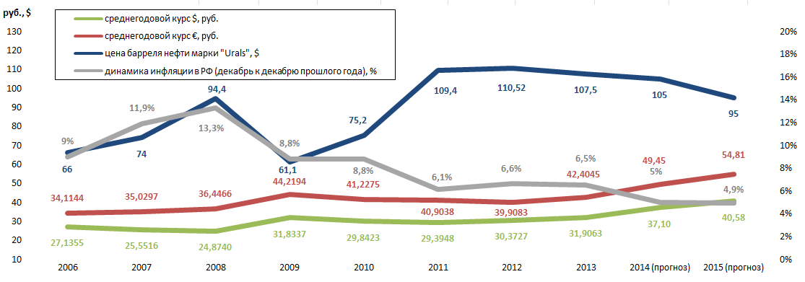
Источник: ЦБ РФ, Агентство Прогнозирования Экономики, Министерство экономического развития РФ
Рисунок 6.36. Динамика важных экономических показателей РФ с 2006 года по 1 квартал 2014 года и прогноз на 2014-2015 гг.
Кроме того, стоит учесть, что прогноз составлен исходя из уточненного базового (умеренно-оптимистического) сценария развития экономики Санкт-Петербурга на 2014-2016 гг., который является более инновационно ориентированным и отражает развитие экономики в условиях реализации активной государственной политики, направленной на улучшение инвестиционного климата, повышение конкурентоспособности и эффективности бизнеса, на стимулирование экономического роста и модернизации.
Согласно данному сценарию рост ВРП по итогам 2014 года должен составить 9,1% (до 2884,5 млрд. руб. или 560,6 тыс. руб./чел.), а в 2015 ускориться до 10,1% (до 3226,1 млрд. руб. или 617,5 тыс. руб./чел.). Также сценарий в 2014-2015 гг. предполагает: рост индекса промышленного производства на 3,5% и 3,7% соответственно; увеличение среднегодовой численности постоянного населения на 0,3% и 1,5% (до 5145,5 и 5224,7 тыс. чел.); рост индекса потребительских цен на 5,5% и 5,5%; увеличение объема инвестиций в основной капитал на 22,3% (до 448,7 млрд. руб.) и 14,4% (до 513,4 млрд. руб.); увеличение объема выполненных работ по виду деятельности "строительство" на 11,9% (до 391,1 млрд. руб.) и 5,3% (до 411,7 млрд. руб.); рост денежных доходов в расчете на душу населения на 0,2% (до 31477 руб.) и 7,7% (до 33908 руб.).
Прогноз развития рынка аренды встроено-пристроенных помещений представлен ниже (Рисунок 6.37).
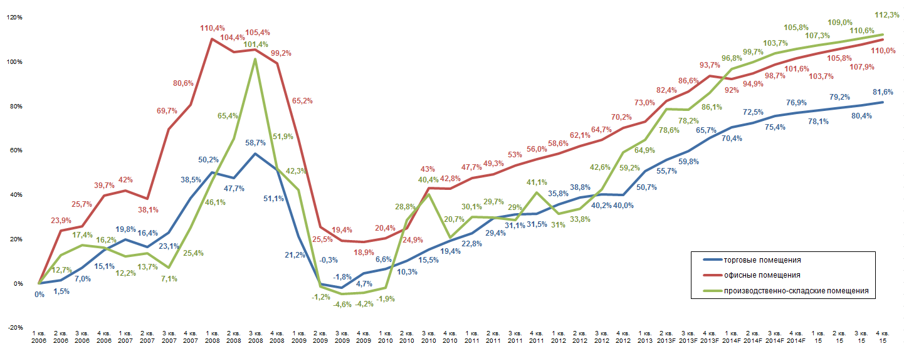
Источник: ГУИОН
Рисунок 6.37. Динамика арендных ставок за встроено-пристроенные помещения с 2006 года и по 1 квартал 2014 года и прогноз на 2014-2015 гг., %

Таким образом, прогнозные значения изменения арендных ставок за встроено-пристроенные помещения на период до 2015 года будут следующими (Таблица 6.23).
Таблица 6.23 - Прогноз арендных ставок встроено-пристроенных помещений Санкт-Петербурга при номинации в рублях
Период | Изменение за период по функции использования встроено-пристроенных помещений, ±
Период | торговая | офисная | производственно-складская
2 полугодие 2014 года | +2,6% | +3,5% | +3%
2014 год | +6,8% | +4,1% | +10,6%
2015 год | +2,7% | +4,2% | +3,2%
Источник: ГУИОН

Выводы
За последний год наблюдаются негативные тенденции в социально-экономическом развитии России и Санкт-Петербурга: существенное ухудшение финансового состояния российских организаций (значительное увеличение количества убыточных организаций в целом по России сопровождается ростом суммы убытка и сокращением суммы дохода прибыльных организаций), ощутимый рост цен на бензин и дизельное топливо, значительны ослаблением курса рубля относительно доллара и евро, снижение мировых цен на нефть марки "Юралс", сокращение золотовалютных резервов страны, сокращением объема ВВП (по итогам 2 квартала 2014 года ожидается отрицательная динамика ВВП) и инвестиций в основной капитал, стагнацией промышленного производства (исключение составляют такие сферы деятельности как грузо- и пассажироперевозки, услуги связи, торговля и общественное питание, а также ввод жилых домов, где пока еще наблюдается рост), сокращением внешнеторгового оборота (в Санкт-Петербурге наблюдается сокращение экспорта и преобладание импорта в структуре оборота).
Кроме того, учащаются попытки дестабилизировать экономику России извне путем ввода экономических и политических санкций против российских чиновников, предпринимателей, отдельных коммерческих компаний, отраслеобразующих предприятий и банков.
Несмотря на это, иностранные инвесторы не спешат уходить с российского рынка капиталовложений, включая рынок коммерческой недвижимости, поскольку именно российские проекты могут обеспечить доходность выше максимального уровня европейских показателей (доходность зарубежных инвестиционных проектов в сфере коммерческой недвижимости имеет тенденцию к снижению и уже в 2011 году составляла не более 8-11% в зависимости от сегмента и страны).
Таким образом, можно предположить, что в случае выполнения умеренно-оптимистического сценария развития экономики рынок коммерческой недвижимости Санкт-Петербурга в ближайшие 1,5 года продолжит свой плавный рост (но гораздо более умеренными темпами), который будет поддерживаться ростом спроса со стороны отечественных компаний, инвестиционной активностью иностранных компаний, а также дефицитом арендопригодных площадей (в первую очередь в складском сегменте).
При этом наиболее вероятными значениями роста арендных ставок за встроенные помещения и отдельно стоящие здания (площадью до 1500 кв.м) в 2014 году (в том числе во 2 полугодии 2014 года) будут следующие:
- 6,8% (2,6%) в сегменте торговых площадей;
- 4,1% (3,5%) в сегменте офисных площадей;
- 10,6% (3%) в сегменте производственно-складских площадей.
Можно предположить, что в 2015 году в связи с запланированным вводом в эксплуатацию достаточно большого числа объектов качественной торговой, офисной и производственно-складской недвижимости, а также жилых комплексов со встроенными в них коммерческими помещениями темп роста арендных ставок на рынке встроенных помещений несколько замедлится и не будет опережать прогнозируемый на этот период рост инфляции (4,9% в среднем за год к предыдущему году).
Стоит отметить, что рост уровня арендных ставок в сегменте торговых площадей в 2014 году будет более умеренным относительно других сегментов, поскольку насыщение данного рынка в Санкт-Петербурге достигло высоких показателей, сопоставимых с уровнем крупных городов Европы.
Рост арендных ставок за встроенные помещения и отдельно стоящие здания (площадью до 1500 кв.м) в 2015 году предположительно составит:
- 2,7% в сегменте торговых площадей;
- 4,2% в сегменте офисных площадей;
- 3,2% в сегменте производственно-складских площадей.
Таким образом, для помещений, аналогичных объектам нежилого фонда, арендодателем которых является Санкт-Петербург, рост уровня арендной платы за 2014 год в среднем составит 7,2%, а в течение 2015 года средний рост арендной платы таких объектов, вероятнее всего, не превысит 3,4%.

Приложение А

Графики динамики спроса, предложения, сделок и их ценовых показателей на рынке встроенных помещений за период с августа 2008 года по май 2014 года

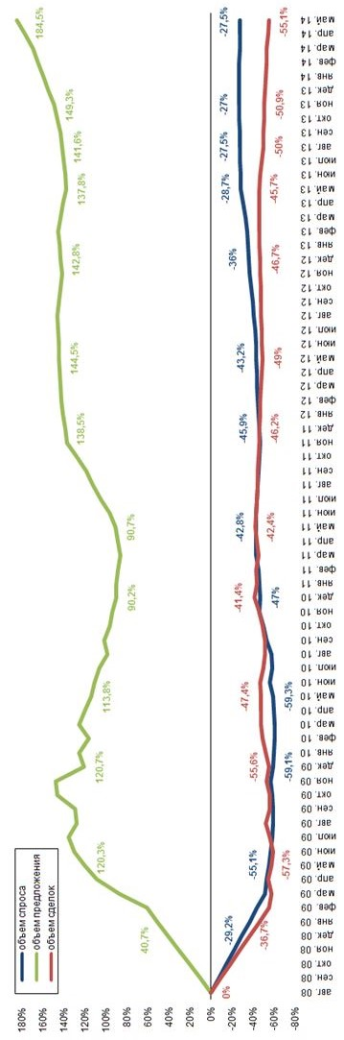 | Источник: ГУИОН  Рисунок А.1. Графики изменения активности спроса и предложения аренды торговых помещений | 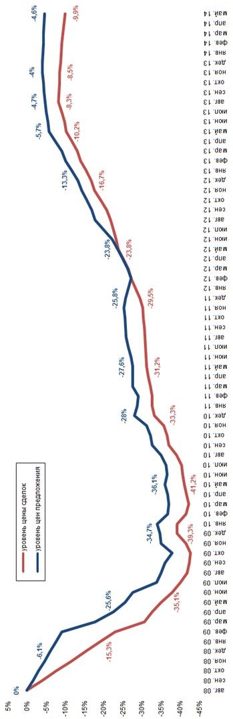 | Источник: ГУИОН  Рисунок А.2. Графики изменения уровней цен аренды торговых помещений

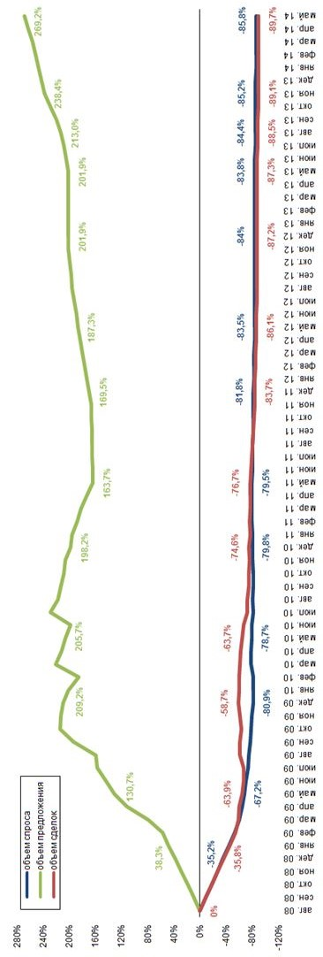 | Источник: ГУИОН  Рисунок А.3. Графики изменения активности спроса и предложения аренды офисных помещений | 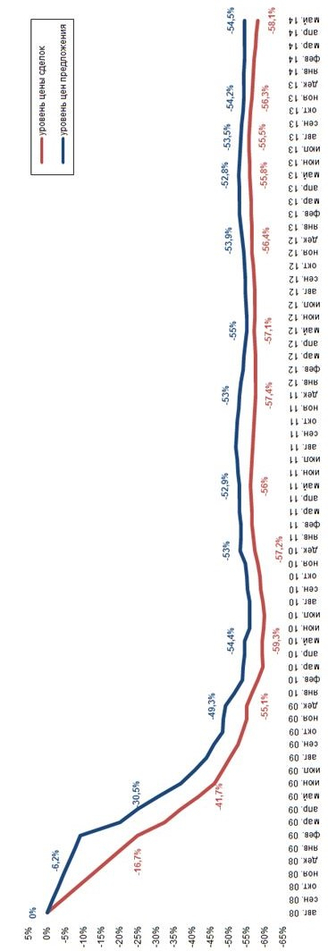 | Источник: ГУИОН  Рисунок А.4. Графики изменения уровней цен аренды офисных помещений

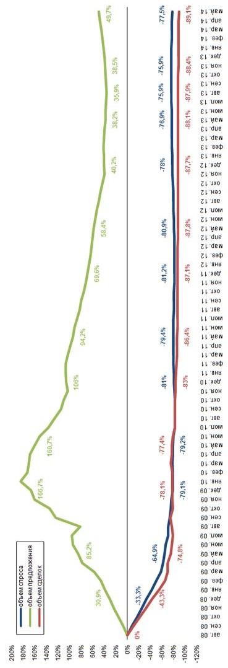 | Источник: ГУИОН  Рисунок А.5. Графики изменения активности спроса и предложения аренды промышленно-складских помещений | 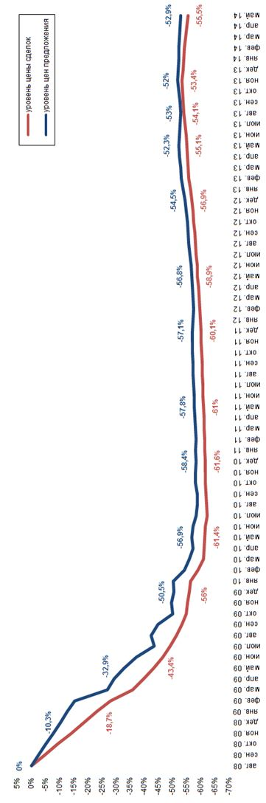 | Источник: ГУИОН  Рисунок А.6. Графики изменения уровней цен аренды промышленно- складских помещений

Приложение Б

Обзор социально-экономического положения Российской Федерации
в 1 квартале 2014 года

Российская Федерация, самое большое государство мира, в настоящее время занимает 5-е место по уровню развития экономики, 8 место по объему ВВП, по 7-е место по объему золотовалютных резервов, 16-е место по валовому национальному доходу, а также 10-е место в рейтинге кредитоспособности по национальной шкале (группа "А-", то есть 3-й уровень высокой кредитоспособности). В структуре экономики страны преобладает сектор услуг (торговля, транспорт, гостинично-ресторанный сектор, связь, финансовая деятельность, операции с недвижимым имуществом, государственное управление, безопасность, образование, здравоохранение и т.п.). Значительную роль также играют обрабатывающая промышленность и промышленное производство.
Денежно-кредитная система
Федеральный бюджет
На 1 апреля 2014 года федеральный бюджет был исполнен с кассовым профицитом в размере 110,3 млрд. руб. (0,7% ВВП).
При этом доходы бюджета составили 3520,8 млрд. руб. или 21,9% ВВП, а расходы – 3410,5 млрд. руб. или 21,3% ВВП (Таблица Б.24).
Таблица Б.24 - Исполнение федерального бюджета, млрд. руб.
Макроэкономические показатели | Исполнено за 2013 год | Закон о бюджете на 2014 год | Исполнение бюджета на 01.04.2014
Доходы | 13019,9 | 13570,5 | 3520,8
Расходы | 13342,9 | 13960,1 | 3410,5
Профицит(+)/дефицит(-) | -323 | -389,6 | 110,3
Источник: Федеральное казначейство РФ

Золотовалютные резервы и денежная база
Золотовалютные резервы ЦБ РФ с начала 2014 года снизились на $23,5 млрд. или на 4,6%. На 01.04.14 их объем составил $486,1 млрд. против $537,6 млрд. в начале года.
Денежная база в широком определении снизилась на 11% (с 9852,8 млрд. руб. на 01.01.13 до 9344,7 млрд. руб. на 01.04.14).
Ставка рефинансирования с 14.09.12 не менялась и составляет 8,25%.
Курсы валют
Курсы иностранных валют по отношению к российскому рублю за 1 квартал 2014 года изменились следующим образом: доллар США возрос более чем на 9% до 35,6871 руб./$ (среднегодовое значение составило 35,1436 руб./$), евро – почти на 9,1% до 49,0519 руб./€ (среднегодовое значение составило 48,1711 руб./€). При этом стоимость "бивалютной" корзины возросла почти на 9,1% до 41,7013 руб. (Таблица Б.25).
Таблица Б.25 - Показатели денежно-кредитной системы России
Показатель | 31.12.12 | 31.03.13 | 30.06.13 | 30.09.13 | 31.12.13 | 31.03.14
Международные резервы, млрд. $ | 537,6 | 527,7 | 513,8 | 522,6 | 509,6 | 486,1
Денежная база в широком определении, млрд. руб. | 9852,8 | 8628,1 | 9063,2 | 9116,5 | 10503,9 | 9344,7
Курсы валют, в т.ч.:
- доллар США к российскому рублю, руб./$ | 30,3727 | 31,0834 | 32,709 | 32,3451 | 32,7292 | 35,6871
- евро к российскому рублю, руб./€ | 40,2286 | 39,8023 | 42,718 | 43,8143 | 44,9699 | 49,0519
- стоимость бивалютной корзины, руб. | 34,8079 | 35,0069 | 37,2131 | 37,5062 | 38,2375 | 41,7013
Источник: ЦБ РФ

Финансы организаций
В январе-феврале 2014 года сальдированный финансовый результат организаций (без субъектов малого предпринимательства, банков, страховых организаций и бюджетных учреждений) наблюдаемых видов экономической деятельности без учета инфляции составил 769,4 млрд. руб. или 68,5% к уровню января-февраля 2013 года.
По состоянию на 1 марта 2014 года в Санкт-Петербурге прибыльными были 64,3% организаций, за январь-февраль ими получена прибыль в размере 1472,4 млрд. руб., что на 3,3% больше, чем в январе-феврале 2013 года.
Число убыточных организаций увеличилось на 1,4%. Общий размер убытка по сравнению с январем-февралем 2013 года увеличился в 2,3 раза и составил 703 млрд. руб.
Инвестиции
Инвестиции в основной капитал
Согласно данным Росстата, инвестиции в основной капитал в России за январь-март 2014 года сократились на 4,8% относительно января-марта 2013 года и составили 1842,8 млрд. руб.
Иностранные инвестиции
В 2013 году в экономику России поступило $170,2 млрд. иностранных инвестиций (на 10,1% больше относительно 2012 года), в том числе: прямых - $26,1 млрд. (15,4% от общего объема), портфельных - $1,1 млрд. (0,6%), прочих - $143 млрд. (84%). Таким образом, по состоянию на конец 2013 года накопленный иностранный капитал в экономике России составил $384,1 млрд. (на 6% больше относительно 2012 года).
Наибольший объем инвестиции поступил в вид деятельности "оптовая и розничная торговля; ремонт автотранспортных средств, мотоциклов, бытовых изделий и предметов личного пользования" (18,2%). Доля вида деятельности "операции с недвижимым имуществом, аренда и предоставление услуг" составила 5,7%.
Основными странами-инвесторами стали Кипр (18% от общего объема), Нидерланды (17,8%), Люксембург (12,8%), Китай (8,4%), Великобритания (7,3%), Германия (5,5%), Ирландия (5,2%), Франция (3,4%), США (2,7%) и Япония (2,6%).
Производство товаров и услуг
Валовой внутренний продукт
Объем ВВП России в 1 квартале 2014 года, по предварительной оценке, составил в текущих ценах около 16,1 трлн. руб. Индекс физического объема ВВП составил 100,8%.
Промышленное производство
Индекс промышленного производства в январе-марте 2014 года по сравнению с январем-мартом 2013 года составил 101,1%, в том числе: в обрабатывающих производствах – 102,4%, в добывающих отраслях – 100,8%, в производстве и распределении электроэнергии, газа и воды – 96,3%.
Строительство
Объем работ, выполненных по виду деятельности "строительство", в январе-марте 2014 года составил более 903,4 млрд. руб. (96,4% к январю-марту 2013 года).
Ввод жилья в январе-марте 2014 года увеличился относительно января-марта 2013 года на 31% и составил более 13,6 млн. кв.м (912,1 тыс. квартир). Почти половина введенного жилья (46,7%) построена индивидуальными застройщиками.
Транспорт и связь
В январе-марте 2014 года относительно января-марта 2013 года грузооборот транспорта вырос на 1,7%, составив 1269,5 млрд. т-км.
Пассажирооборот транспорта общего пользования в январе-марте 2014 года составил 103,4 млрд. пасс.-км (101,7% к январю-марту 2013 года), в том числе: железнодорожного – 25,7 млрд. пасс.-км, автомобильного – 29,2 млрд., воздушного – 48,4 млрд. пасс.-км.
Общий объем услуг связи в январе-марте 2014 года составил около 135,7 млрд. руб. и в действующих ценах увеличился относительно января-марта 2013 года на 4,5%.
Инфляция и цены
В марте 2014 года относительно февраля индекс потребительских цен составил 101% (с начала года – 102,3%). При этом базовый индекс потребительских цен (БИПЦ), исключающий изменения цен на отдельные товары, подверженные влиянию факторов административного и сезонного характера, составил 100,8% (с начала года – 101,7%).
Стоимость фиксированного набора потребительских товаров и услуг в среднем по России в конце марта 2014 года составила 11193,2 руб./мес., увеличившись с начала года на 3,1%. Стоимость минимального набора продуктов питания в среднем по России составила 3080,4 руб./мес., увеличившись с начала года на 7,7%.
Индексы цен потребителей и производителей, включая индекс цен на первичном и вторичном рынке жилья, в марте 2014 года представлены ниже (Таблица Б.26).
Таблица Б.26 - Индексы цен товаров (услуг), %
Индекс | Март 2014 года к декабрю 2013 года | Март 2014 года к февралю 2014 года
Потребительские цены
Индекс потребительских цен, в т.ч.: | 102,3 | 101
на продовольственные товары (без алкогольных напитков), | 104 | 101,8
на непродовольственные товары, | 101,4 | 100,7
на платные услуги населению | 101,4 | 100,5
Цены производителей
Индекс цен производителей промышленных товаров, в т.ч.: | 102,3 | 102,3
в добывающих отраслях, | 105,8 | 106,7
в обрабатывающих производствах, | 101,6 | 101,4
в производстве и распределении электроэнергии, газа и воды | 100,3 | 99,6
Сводный индекс цен строительной продукции | 99,7 | 98,9
Индекс тарифов на грузовые перевозки | 96,6 | 100,1
Индекс тарифов на услуги связи для юридических лиц | 101,1 | 100,4
Индекс цен на первичном и вторичном рынках жилья  (к 4 кварталу 2013 года / к предыдущему кварталу) | 102,1 и 101,2 | 102,1 и 101,2
Источник: Росстат

Средняя цена на нефть марки "Юралс" (российская экспортная марка) в 1 квартале 2014 года относительно 1 квартала 2013 года снизилась почти на 3,8% и составила 799,1 $/т или 106,83 $/бар.
Средняя цена производителей на бензин и дизельное топливо в марте составила 16,35 и 18,51 (+8,4% и -2,4% с начала года) руб./л, потребителей – 31,24 и 33,3 руб./л (+2,1% и -0,1%) соответственно.
Торговля
Розничная и оптовая торговля, общественное питание и платные услуги
Оборот розничной торговли в январе-марте 2014 года составил 5735,5 млрд. руб. или 103,5% к январю-марту 2013 года (в товарной массе).
Оборот оптовой торговли в январе-марте 2014 года составил 10660,2 млрд. руб. (97,8% к январю-марту 2012 года). На долю оптовых организаций пришлось 80,9% оборота.
Оборот общественного питания в январе-марте 2014 года составил 267,8 млрд. руб. (103,4% к январю-марту 2013 года), платных услуг населению – 1714,7 млрд. руб. (100,8%).
Внешняя торговля
Внешнеторговый оборот в январе-феврале 2014 года по сравнению с январем-февралем 2013 года сократился на 6,5% и составил $120,7 млрд. (в том числе 63% - экспорт, 37% - импорт), при этом экспорт сократился на 5,8%, импорт - на 7,5%.
Сальдо внешнеторгового баланса сложилось положительным в сумме $31,3 млрд.
Демография и занятость
По предварительной оценке, численность постоянного населения России на 01.04.14 составила 143,7 млн. чел., увеличившись в годовом выражении на 0,2%.
Численность экономически активного населения в марте 2014 года составила 75,1 млн. чел. (52% от общей численности населения страны), в их числе 71,1 млн. чел. (94,6% экономически активного населения) были заняты в экономике и 4 млн. чел. (5,4%) не имели занятия, но активно его искали.
На конец марта 2014 года в государственных учреждениях службы занятости населения было зарегистрировано в качестве безработных 0,9 млн. чел. (средний возраст безработных – 36,6 лет, средняя продолжительность поиска работы - 7,7-7,8 мес.).
Уровень регистрируемой безработицы в марте 2014 года составил 5,4% (без исключения сезонного фактора).
Уровень жизни населения
Среднедушевые доходы россиян в марте 2014 года составили 24450 руб. (100% относительно марта 2013 года). Реальные располагаемые денежные доходы (доходы за вычетом обязательных платежей, скорректированные на индекс потребительских цен) сократились на 6,8%.
Номинальная среднемесячная начисленная заработная плата увеличилась за январь-март 2014 года относительно января-марта 2013 года на 10,9%, составив в марте 31300 руб. Реальная среднемесячная начисленная заработная плата увеличилась на 4,2%.
Величина прожиточного минимума за 4 квартал 2013 года сократилась на 1,4% и составила 7326 руб./чел. в мес., в том числе: 7896 руб./чел. в мес. для трудоспособного населения, 6023 руб./чел. в мес. для пенсионеров, 7021 руб./чел. в мес. для детей.

Обзор социально-экономического положения Санкт-Петербурга
в 1 квартале 2014 года

Санкт-Петербург является вторым по величине российским городом с достаточно высоким уровнем развития экономики: низким уровнем долга, высокими показателями ликвидности, небольшим уровнем безработицы (в сравнении со среднероссийским показателем), несмотря на умеренный уровень благосостояния населения.
Денежно-кредитная система
Региональный бюджет
На 1 апреля 2014 года бюджет города исполнен с профицитом 15,7 млрд. руб. При этом доходы (без учета внутренних оборотов) составили около 103,8 млрд. руб., а расходы - 88,1 млрд. руб. (Таблица Б.27).
Таблица Б.27 - Исполнение бюджета Санкт-Петербурга, млрд. руб.
Макроэкономические показатели | Исполнено за 2013 год | Закон о бюджете  на 2014 год | Исполнение бюджета  на 01.04.2014
Доходы | 462,9 | 410,1 | 103,8
Расходы | 448 | 456,9 | 88,1
Профицит(+)/дефицит(-) | 14,9 | -46,8 | 15,7
Источник: Управление Федерального казначейства по г. Санкт-Петербург

Финансы организаций
В январе-феврале 2014 года сальдированный финансовый результат (прибыль минус убыток) организаций составил 22,8 млрд. руб., что на 56,4% меньше, чем за соответствующий период 2013 года.
Число убыточных организаций по сравнению с тем же периодом 2013 года уменьшилось на 22 единицы (3,2%), а сумма убытка возросла в 1,7 раза до 39,9 млрд. руб.
Инвестиции
Инвестиции в основной капитал
Объем инвестиций в основной капитал крупных организаций города в январе-феврале 2014 года составил 14,1 млрд. руб. или 107,4% к январю-февралю 2013 года.
Иностранные инвестиции
В 2013 году в нефинансовый сектор экономики Санкт-Петербурга поступило $13,4 млрд. иностранных инвестиций (на 24,7% больше, чем в 2012 году), в том числе: прочих - $11,7 млрд. (87,4% от общего объема), прямых - $1,4 млрд. (10,3%), портфельных - $310,2 млн. (2,3%).
Наибольший объем инвестиции поступил в вид деятельности "производство транспортных средств и оборудования" (19,6%). Доля вида деятельности "операции с недвижимым имуществом, аренда и предоставление услуг" составила 4,6%.
Основными странами-инвесторами стали Люксембург (23,7% от общего объема), Германия (9,3%), Ирландия (9,2%), Казахстан (8,9%), Республика Корея (6,1%), Виргинский о-ва (5,7%), Швеция (5,5%), Кипр (5,4%), Австрия (3,5%).
Производство товаров и услуг
Промышленное производство
Индекс промышленного производства в январе-марте 2014 года по сравнению с январем-мартом 2013 года составил 93,7%, в том числе: в обрабатывающих производствах – 93,5%, в добывающих отраслях – 94,9%, в производстве и распределении электроэнергии, газа и воды – 94,9%.
Строительство
Организациями Санкт-Петербурга за январь-март 2014 года по виду деятельности "строительство" выполнено работ на сумму 67,1 млрд. руб. (101,7% к январю-марту 2013 года).
Ввод жилья в январе-марте 2014 года увеличился относительно января-марта 2013 года на в 1,6 раза и составил 934,3 тыс. кв.м (более 17,1 тыс. квартир). Основная доля введенного жилья (88,8%) принадлежит организациям с частной формой собственности.
Транспорт и связь
В январе-марте 2014 года относительно января-марта 2013 года объем перевозок грузов организациями транспорта (без железнодорожного) увеличился на 0,3% и составил 2,7 млн. тонн, грузооборот - на 2,5% до 3,7 млрд. тонно-км.
Число перевезенных пассажиров (без учета ж/д транспорта) в январе-марте 2014 года составило 390 млн. чел. (97,2% к уровню января-марта 2013 года).
Общий объем услуг связи в январе-марте 2014 года составил 30,4 млрд. руб. и в действующих ценах увеличился относительно января-марта 2013 года на 9,1%.
Цены и тарифы
В марте 2014 года относительно февраля 2014 года индекс потребительских цен составил 101,1% (с начала года – 103%). При этом базовый индекс потребительских цен (БИПЦ), исключающий изменения цен на отдельные товары, подверженные влиянию факторов административного и сезонного характера, составил 100,8% (с начала года – 101,9%).
Стоимости фиксированного и минимального набора потребительских товаров и услуг в марте 2014 года составили 11841,29 и 3508,8 руб./мес., увеличившись с начала года на 3,9% и 9,5% соответственно.
Индексы цен производителей, включая индекс цен на первичном и вторичном рынке жилья, в 1 квартале 2014 года представлены ниже (Таблица Б.28).
Таблица Б.28 - Индексы цен товаров (услуг), %
Индекс | Март 2014 года к декабрю 2013 года | Март 2014 года к февралю 2014 года
Потребительские цены
Индекс потребительских цен, в т.ч.: | 103 | 101,1
на продовольственные товары (без алкогольных напитков), | 105,3 | 102
на непродовольственные товары, | 101,9 | 101
на платные услуги населению | 101,4 | 100
Цены производителей
Индекс цен производителей промышленных товаров, в т.ч.: | 102,8 | 100,5
в обрабатывающих производствах, | 103,1 | 100,8
в производстве и распределении электроэнергии, газа и воды | 98,2 | 97,7
Сводный индекс цен строительной продукции | 99,9 | 98,3
Индекс тарифов на грузовые перевозки | 87,3 | 100
Индекс тарифов на услуги связи для юридических лиц | 100,5 | 100,4
Индекс цен на первичном и вторичном рынках жилья  (к 4 кварталу 2013 года / к предыдущему кварталу) | 103,7 и 103,8 | 103,7 и 103,8
Источник: Росстат

Средняя потребительская цена на бензин и дизельное топливо в марте 2014 года относительно декабря 2013 года увеличилась на 1,9% и 1,3%, составив 31,54 и 33,51 руб./л соответственно.
Торговля
Розничная и оптовая торговля, общественное питание и платные услуги
Оборот розничной торговли в январе-марте 2014 года составил 225,4 млрд. руб. или 98,7% к январю-марту 2013 году (в товарной массе).
Оборот оптовой торговли в январе-марте 2014 года составил 720,5 млрд. руб. (90% к январю-марту 2013 года). На долю оптовых организаций пришлось 71,7% оборота.
Оборот общественного питания в январе-марте 2014 года составил 12,2 млрд. руб. (89,5% к январю-марту 2013 года), платных услуг населению – 88,6 млрд. руб. (99,9%).
Внешняя торговля
Внешнеторговый оборот в 2013 году сократился по сравнению с 2012 годом на 4,5% и составил почти $54,1 млрд., при этом экспорт сократился на 7,4% до $19,1 млрд., импорт - на 2,9% до $34,9 млрд. Таким образом, в общем объеме товарооборота экспорт составил 35,4%, импорт – 64,6%.
Сальдо внешнеторгового баланса сложилось отрицательным в размере $15,8 млрд.
Демография и занятость
По предварительной оценке, численность постоянного населения Санкт-Петербурга на 01.03.14 составила 5140,4 тыс. чел., увеличившись с начала года на 0,2%.
Численность экономически активного населения в январе-марте 2014 года составила 2852,9 тыс. чел. (около 55,5% от общей численности населения города).
К концу марта 2014 года в государственных учреждениях службы занятости населения было зарегистрировано в качестве безработных 9,7 тыс. чел.
Уровень регистрируемой безработицы на конец марта 2014 года составил 0,3% от численности экономически активного населения.
Уровень жизни населения
Среднедушевые доходы горожан за март 2014 года составили 33596 руб. (113,3% к марту 2013 года). Реальные располагаемые денежные доходы (доходы за вычетом обязательных платежей, скорректированные на индекс потребительских цен) в январе-феврале 2014 года возросли на 101,5% относительно января-февраля 2013 года.
Средняя номинальная начисленная заработная плата в феврале 2014 года составила 36196 руб. и относительно февраля 2013 года увеличилась на 11,3%. Реальная начисленная заработная плата, рассчитанная с учетом индекса потребительских цен, составила 104,3% к уровню февраля 2013 года.
Величина прожиточного минимума на 4 квартал 2013 года возросла на 1,7% и составила 7072,5 руб./чел. в мес., в том числе: 7874,4 руб./чел. в мес. для трудоспособного населения, 5455,7 руб./чел. в мес. для пенсионеров, 6199,6 руб./чел. в мес. для детей.

Приложение В

Стратегические инвестиционные проекты Санкт-Петербурга

Расположение / площадь участка / бюджет / срок реализации / инвестор | Описание проекта | Статус реализации
Строительство транспортно-пересадочных узлов с организацией парковочного пространства
Выборгский, Адмиралтейский, Московский и Фрунзенский р-ны / €45-229 млн. | Цель: проектирование, строительство  и эксплуатация транспортно-пересадочных узлов (легкорельсового транспорта, остановок общественного транспорта, перехватывающих парковок, мульфункциональных комплексов) в 4-х районах города. | Концессия. Сроки действия соглашения - 25 лет. Плановый срок окупаемости – 5-10 лет.
Развитие аэропорта "Пулково"
​Южная граница города, территория аэропорта "Пулково"  920 га / 47 млрд. руб. / 2009-2039 гг. (развитие), 2010-4 квартал 2013 года (строительство пассажирского терминала) /  Консорциум ООО "Воздушные ворота Северной столицы" в составе ВТБ Капитал, Fraport AG и Capelouzos | Цель: преобразование аэропорта "Пулково" в крупнейший хаб международного уровня. Проект предусматривает строительство нового международного пассажирского терминала и модернизацию пассажирского терминала "Пулково-1", обслуживающего внутренние рейсы. Кроме того, проект включает развитие инфраструктуры, деловых и коммерческих площадей аэропорта. К 2039 году пропускная способность аэропорта будет увеличена до 35 млн. пас./год, что позволит повысить пассажиропоток, открыть новые внутренние и международные рейсы. | В данное время ведутся работы по реконструкции перрона №1 (выполнено на 80%) и терминала "Пулково-1".
Строительство автомагистрали Западного скоростного диаметра
От транспортной развязки с КАД в южной части города, через территорию Морского пассажирского порта, до выезда на федеральную автодорогу Е-18 "Скандинавия" на севере города /  212,7 млрд. руб. / 2004-2016 гг. /  бюджеты СПб и РФ, средства частного инвестора​ | Цель: платная скоростная автомагистраль, которая обеспечит транспортные связи Большого морского порта Санкт-Петербурга через КАД с федеральными выходами на Москву, регионы России, страны Балтии и Скандинавии, а также снизит транспортную нагрузку на исторический центр города. Общая протяженность трассы - 46,6 км, количество транспортных развязок - 14, количество полос движения - 8, расчетная скорость движения транспорта - 120 км/ч, пропускная способность - до 128000 автомобилей в сутки. | В мае 2014 ООО "Магистраль северной столицы" приступило к платной эксплуатации Северного участка ЗСД.  В настоящее время продолжается строительство последнего и самого сложного Центрального участка трассы.
Создание Северо-Западного регионального центра Концерна ПВО "Алмаз-Антей"
Невский р-н / 48 га / €315 млн. / 2010-2015 гг. / ОАО "Концерн ПВО "Алмаз-Антей" | Цель: Повышение эффективности деятельности предприятий и внедрение передовых технологий производства. Строительство новых и реконструкция части существующих производственных корпусов. | В 2013 году реализован 1-й этап  Проекта (реконструкция и строительство 9 производственных  и служебных помещений общей площадью 169,8 кв.м).
Создание территории западной части Васильевского острова​
Продолжение западной части Васильевского острова /  476,7 га / 28,8 млрд. руб. / 2005-2025 гг. /  ООО "УК "Морской фасад" | Цель: формирование в центральной части Санкт-Петербурга среды высокого градостроительного и архитектурно-художественного качества с учетом растущей потребности Санкт-Петербурга в современном жилье, центрах деловой и социально-культурной активности и объектах морского транспорта. Создание нового многофункционального района города на вновь образованных территориях, совмещающего общественно-деловые и жилые функции. На территории разместятся жилые микрорайоны, деловой и торговые центры, предприятия сферы обслуживания, рестораны и центры развлечений, учреждения образования, гостиницы, выставочный и конгресс-центр, музеи, театры и другие учреждения культуры. Кроме того, здесь планируется строительство станции метро "Морской фасад".  Площадь объектов жилой застройки: почти 1,8 млн. кв.м, в т.ч.: площадь подземного паркинга 236,7 тыс. кв.м, площадь объектов общественно-деловой застройки - 2,2 млн. кв.м | Продолжается формирование и инженерная подготовка территории.  Разрабатывается долгосрочная целевая программа на период с 2014-2020 гг., предусматривающей расходные обязательства города и естественных городских монополистов в рамках развития проекта (в том числе строительства объектов инженерной, транспортной и социальной инфраструктуры).
Строительство многофункционального комплекса объектов жилого, социального и общественно-делового назначения в Приморской юго-западной части Санкт-Петербурга ("Балтийская жемчужина")​
Юго-западная часть города, территория между Петергофским ш. и Финским заливом /  205 га / 33,8 млрд. руб. / 2005-2016 гг. (17 очередей) /  ООО "Шанхайская заграничная объединенная инвестиционная компания" | Цель: комплексное развитие территории на юго-западе Санкт-Петербурга. Создание многофункционального комплекса более чем для 35000 жителей, включающего объекты жилой недвижимости различного уровня комфортности, коммерческой недвижимости – торгово-развлекательные и деловые комплексы, гостиницы, выставочные центры, рестораны, концертные и конференц-залы, а также объекты социальной инфраструктуры – образовательные, медицинские и спортивные учреждения. Территория жилой зоны - 94,68 га, территория общественно-деловой зоны - 35,76 га, площадь объектов жилищного строительства - 1,1 млн. кв.м.​ | На лето 2014 года запланирована сдача 1-й очереди жилого квартала "Жемчужный Фрегат" (включает коммерческие помещения на первых этажах).  Общий срок реализации проекта увеличен на 3 года.
Строительство административного и общественного делового комплекса "Невская ратуша"​
Центр города, квартал, ограниченный Дегтярным пер., ул. Моисеенко и Новгородской ул. /  6,1 га / 29,7 млрд. руб. / 2007-ноябрь 2014 гг. /  ОАО "Банк ВТБ" | Центр: развитие территорий. Общественно-деловой комплекс, в котором разместятся органы государственной власти, а также 8 бизнес-центров класса "А" общей площадью 200 тыс. кв.м, конгресс-отель на 250 номеров, пешеходная зона с общепитом, двухуровневый подземный паркинг на 2400 мест (100 тыс. кв.м). Общая площадь проекта - 344000 кв.м. | 20.03.14 состоялось открытие 1-ой очереди проекта: здания двух бизнес-центров.
Преобразование территории острова Новая Голландия
Центр города, о-в Новая Голландия /  7,8 га / 12,1 млрд. руб. / 2010-2015 гг. /  ООО "Новая Голландия Девелопмент" | Цель: редевелопмент индустриальной территории в историческом центре Санкт-Петербурга, включающий создание общественно-делового МФК с выставочными площадями, гаражом, объектами инженерной инфраструктуры на территории о-ва Новая Голландия. | Продолжается реконструкция по пректу архитектурного бюро "WORKac".
Преобразование территории Апраксина двора​
Центр города, территория, ограниченная Садовой ул., ул. Ломоносова, наб. р. Фонтанки и Апраксиным пер. /  12 га / 40 млрд. руб. / 2008-2016 гг. / частные инвестиции | Цель: создание многофункционального общегородского центра со статусом "пешеходная зона повышенной комфортности" путем комплексного преобразования территории Апраксина двора. Создание многофункционального общегородского центра, состоящего из нескольких взаимодействующих зон: жилой, торговой, офисной и центральной общественной зоны, включающей рестораны и пешеходный променад, две гостиницы на 550 номеров, паркинг на 2500 мест. Общая площадь застройки: 347500 кв.м Площадь объектов жилой застройки: 70000 кв.м Площадь объектов общественно-деловой застройки: 70000 кв.м Площадь торговых объектов: 80000 кв.м. | В январе 2014 года одобрена новая концепция преобразования Апраксина двора, представленная в ноябре 2013 года на Совете по инвестициям при губернаторе Санкт-Петербурга: на территории будет 6 функциональных зон (культурная, образовательная, офисная, торговая, ресторанная и гостиничная).  Работы начнутся летом 2014 года.
Создание города-спутника Южный
Пушкинский р-н / 2012 га / €3,7 млрд. / 2011-2028 гг. / частные инвестиции | Цель: проектирование и строительство многофункциональной зоны с доступной транспортной системой и развитой инфраструктурой, включающей: жилые помещения (4,3 млн. кв.м), 37 детских садов, 16 школ, 21 спортивный и развлекательный центр, 9 поликлиник. | В 2013 году подготовлен проект планировки территории для 1-го этапа (300 Га).
Строительство индустриального парка "Южный" (в рамках проекта города-спутника Южный)
Пушкинский р-н / 100 га / €580 млн. / частные инвестиции | Цель: проектирование и строительство индустриального парка для размещения высокотехнологичных производств III-IV класса вредности (1197 тыс. кв.м), складских комплексов (360 тыс. кв.м) и административных зданий (200 тыс. кв.м). | Срок окупаемости – 6 лет.

Закон Санкт-Петербурга от 02.11.2007 г. № 513-101 "О целевой программе Санкт-Петербурга "Расселение коммунальных квартир в Санкт-Петербурге" (с изменениями от 28.10.08, 14.12.09, 30.06.10, 19.06.12).
Саморегулируемой признается некоммерческая организация, основанная на членстве, объединяющая субъекты предпринимательской деятельности исходя из единства отрасли производства товаров (работ, услуг) или рынка произведенных товаров (работ, услуг) либо объединяющая субъектов профессиональной деятельности определенного вида, созданная в целях самостоятельной и инициативной деятельности по разработке и установлению стандартов и правил указанной деятельности и контролю за их соблюдением.
Раздел подготовлен по материалам, полученным в ходе проводимых специалистами ГУП "ГУИОН" ежегодных, ежемесячных и квартальных опросов риэлтерских организаций о состоянии рынка нежилых помещений. В рамках данной аналитической работы исследуется динамика относительных изменений характеристик рынка нежилого фонда. Все ценовые показатели учитываются в рублях. Значения показателей указаны в процентах по сравнению с показателями предшествующего периода и базовым уровнем (август 2008 года).
О приостановке складских проектов заявили компании "Евразия Логистик", "Теорема", "Пантикапей", "Immo Industry Group", "Игристые вина", финский лесопромышленный концерн "Ruukki Group Oуj" и т.д.
Инвестиционная привлекательность в рейтинге оценивается по двум направлениям: инвестиционный потенциал (показывает, какую долю регион занимает на общероссийском рынке) и инвестиционный риск (показывает, какими могут оказаться для инвестора масштабы тех или иных проблем в регионе). Рейтинг строится на основе официальной информации Росстата и статистики федеральных ведомств: Минсвязи, Минфина, Минприроды, ФСФР и Центробанка.
Данная высокая позиция свидетельствует о благоприятных условиях для ведения бизнеса в городе, а именно об очень высокой кредитоспособности относительно других эмитентов или выпусков обязательств в одной стране и низком уровне кредитных рисков.
По данным Территориального органа федеральной службы государственной статистики по Санкт-Петербургу и Ленинградской области (Петростат).
В рамках поддержки инвестиционных проектов в области создания объектов гостиничной инфраструктуры осуществляется целевое предоставление объектов недвижимости на основе адресного перечня размещения объектов гостиничной инфраструктуры, а также проведение оценки специальной (инвестиционной) стоимости объекта недвижимости.
Данные с сайта Комитета по инвестициям и стратегическим проектам (www.spbinvestment.ru).
Согласно Закону Санкт-Петербурга от 14.07.04 №387-58 "О Методике определения арендной платы за объекты нежилого фонда, арендодателем которых является Санкт-Петербург", определение арендной платы за здания общей площадью менее 1500 кв.м осуществляется методом массовой оценки.
По среднестатистическим данным, еженедельно в Санкт-Петербурге появляется 2-3 новых ресторана или кафе, однако помещений, полностью подходящих под рестораны мало, особенно в центре города. Основные критерии подбора помещения: площадь не более 300-600 кв.м (половину полезной площади занимает кухня полного цикла из расчета 100 кв.м на 50-150 посетителей в зависимости от формата заведения), наличие соответствующих коммуникаций, адекватная арендная ставка. По данным директора по развитию бизнеса компании "Astera" Людмилы Рева, посещаемость и рентабельность отдельных ресторанов по сравнению с заведениями в составе фуд-кортов несколько выше, а их средний срок окупаемости, примерно одинаковый и составляет около 2,5-3 лет (при размере инвестиций в открытие заведения в формате стрит-ритейла минимум €100 тыс. и вдвое меньшем для заведения в составе фуд-корта).
К обязательным требованиям, предъявляемым банками к данным помещениям, относится наличие витрин, 30 кВт мощности, а также долгосрочный договор.
Приведенные данные по структуре рынка основаны на анализе выборки и включают 239 объектов общей площадью 42,1 тыс. кв.м.
www.komned.ru/analit.php?id=192.
Данные ООО "АРИН" и ЗАО "Агентство Бекар".
Приведенные данные по структуре рынка основаны на анализе выборки и включают 111 объектов общей площадью 18,8 тыс. кв.м (аренда) и 85 объектов общей площадью 13,7 тыс. кв.м (купля-продажа).
Приведенные данные по структуре рынка основаны на анализе выборки и включают 80 объектов общей площадью почти 24,6 тыс. кв.м (аренда) и 20 объектов общей площадью около 3,3 тыс. кв.м (купля-продажа).
Функция якорного арендатора, выполняемая специализированным магазином или группой магазинов, заключается в генерации людских потоков, то есть в привлечении посетителей и определении специфики торгового центра.
Шоколад, марципан, орехи, мармелад, чипсы, попкорн, сухарики, суши и т.д.
Данные ЗАО "Агентство Бекар".
В настоящее время закрываются нерентабельные магазины и помещения с низкой проходимостью, а также меняется локация магазинов в соответствии со своим жизненным циклом: большинство операторов предпочитают арендовать помещения в торговых центрах, а после развития брэнда переезжать во встроенные помещения.
По данным компании "ASTERA" в альянсе с "BNP Paribas Real Estate", в Санкт-Петербурге детская развлекательная функция занимает не более 15% рынка торговой недвижимости (в Европе - 20-30%). Управляющие компании даже разрабатывают различные детские обучающие программы. Например, в ТК "Электра" плоходят бесплатные детские мастер-классы на школьную тематику.
С англ. "большая коробка розничной торговли".
На сегодняшний день более 1 млн. кв.м торговых площадей морально и физически устарели. По данным ООО "АРИН", затраты на реконцепцию торгового комплекса составляют в среднем $5-15 млн.
Стокгольм - 879, Милан - 802, Варшава - 785, Мадрид - 546, Лондон - 383 кв.м/1000 жителей.
Приведенная информация по структуре рынка основана на анализе выборки и включает 434 объекта.
Функция якорного арендатора, выполняемая специализированным магазином или группой магазинов, заключается в генерации людских потоков, то есть в привлечении посетителей и определении специфики торгового центра.
Шоколад, марципан, орехи, мармелад, чипсы, попкорн, сухарики, суши и т.д.
По данным компаний "ASTERA St.Petersburg" и "GVA Sawyer".
Данные компании "Jones Lang LaSalle".
Правительство Санкт-Петербурга утвердило программу по развитию наружного освещения "Светлый город" на период 2010-2017 гг., согласно которой 95 зданий и сооружений должны быть оборудованы устройствами художественной подсветки, выполненной в едином стиле.
www.asninfo.ru/asn/55/44015.
По расчетам ULI (Urban Land Institute) и компании "WATCOM", оптимальная обеспеченность торговых комплексов парковкой составляет 1 машино-место на 20-30 кв.м арендопригодной площади, в то время как в большинстве торговых и торгово-развлекательных центров Санкт-Петербурга этот показатель составляет 1 машино-место на 40-60 кв.м. Для справки, рекомендуемые парковочные индексы для торговых центров разных категорий: районный (5-15 тыс. кв.м GLA) - 1,4-1,5; окружной (10-40 тыс. кв.м GLA) - 1,3-1,4; региональный (40-70 тыс. кв.м GLA) - 1,25-1,4; суперрегиональный (более 75 тыс. кв.м GLA) - 1,15-1,25.
Комплекс общей площадью 20 тыс. кв.м расположен на ул. Васи Алексеева, д.6, лит. А (проходимость ближайшей ст. м. "Кировский Завод" - более 1 млн. чел./мес., численность населения района - 326,9 тыс. чел., пропускная способность ближайшей крупной магистрали пр. Стачек - около 10 тыс. авто/день). Посещаемость комплекса за период с 01.01.11-31.10.11 составила свыше 2,3 млн. чел., из них 54% женщин и 46% мужчин в возрасте 19-25 лет (48%), 15-18 лет (20%), 26-35 лет (19%), 36-45 лет (7%), от 46 лет (6%). Среди них 53% работающих, 34% студентов, 6% безработных и 7% учащихся школы.
По мнению экспертов, стандартный срок жизни концепции торгового центра составляет 5-7 лет, а порядка 80% качественных торговых объектов города введены в эксплуатацию в 2007 году и ранее, из них более 1 млн. кв.м нуждаются в срочной реконцепции и реновации.
LEED (The Leadership in Energy & Environmental Design) и BREEAM (Building Research Establishment Environmental Assessment Method) - рейтинговые системы сертификации в энергетическом и экологическом проектировании для так называемых "зеленых" зданий (green building).
Данные компании "Knight Frank".
Согласно данным ГУД, которая в 1 квартале 2012 года завершила классификацию бизнес-центров Санкт-Петербурга (в ходе реализации программы "Всероссийская классификация бизнес-центров"), 456 деловым комплексам был присвоен класс, а более 250 объектов не соответствовали критериям ни одного из классов. Наибольшее количество бизнес-центров (48% или 219 объектов) относились к классу "С", порядка 30% (139 объектов) - к классу "В", 14% (64 объекта) - к классу "В+", 7% (33 объекта) - к классу "А". При этом было установлено, что порядка 20% объектов не соответствовали заявленной собственником классности.
Данные компании "Knight Frank St. Petersburg" и "Jones Lang LaSalle".
Оперативное реагирование на оповещение сигнализации и тревожной кнопки обходится в среднем в 5-10 тыс. руб./мес. Стоимость обслуживания сигнализации - еще около 5% от цены монтажа. Для бизнес-центра площадью 3 тыс. кв.м это 3,5-4 тыс. руб. (Антонина Асанова, "Строительный еженедельник", № (492) от 05.12.11).
Данные компаний "Центр оценки и консалтинга Санкт-Петербурга", "Арин", "GVA Sawyer" и "ASTERA".
По данным объявлений о продаже, размещенным на сайте Северо-Западного Центра Консалтинга и Продажи Бизнеса (www.allpbspb.ru).
Данные компании "Maris Properties" в альянсе с "CBRE".
Данные компании "STEP".
Для справки, доля промзон в крупных промышленных городах России составляет 20-30% территории.
"Склады пробуждаются от спячки" ("АСН-инфо" от 07.08.11).
www.bsn.ru/articles/editor/4961.
Данные компаний "Colliers International", "Knight Frank St. Petersburg".
Данные компаний "Maris Properties" в альянсе с "CBRE" и "Astera" в альянсе с "BNP Paribas Real Estate".
Данные компании "Maris Properties" в альянсе с "CBRE".
Данные компаний "Jones Lang LaSalle", "Knight Frank" и "Maris Properties" в альянсе с "CBRE".
В процессе мониторинга все объекты базы были приведены к единым характеристикам путем осуществления мультипликативных и аддитивных локальных корректировок основных ценообразующих факторов объектов (зона, этаж, состояние, вход, временной период и так далее). Таким образом, индекс стоимости (общерыночный показатель, описывающий тенденции рынка к изменению цен), построенный на приближенных зависимостях для каждого отдельного параметра на основании статистики за определенный период, позволил достичь большей точности расчетов и максимально исключил статистические погрешности, свойственные расчету средней величины, учитывая зависимость этих величин от времени.
Полученные в ходе опросов данные о динамике относительных изменений цены сделки на рынке купли-продажи нежилого фонда дополнены значениями данного показателя по состоянию на ноябрь 2008 года, определенными методом массовой оценки при сопоставлении с результатами мониторинга.
Источники информации: Банк России (www.cbr.ru), Федеральное казначейство РФ (www.roskazna.ru), Федеральная служба государственной статистики (Росстат, www.gks.ru), Министерство экономического развития РФ (www.economy.gov.ru), Министерство финансов Российской Федерации (www.info.minfin.ru), Независимый аналитический центр "Экономическая экспертная группа" (www.eeg.ru).
Источники информации: Федеральной службы государственной статистики (Росстат, www.gks.ru), Территориальный орган Федеральной службы государственной статистики по Санкт-Петербургу и Ленобласти (Петростат, www.petrostat.gks.ru), Комитет финансов Санкт-Петербурга, (www.fincom.spb.ru), Управление федеральной налоговой службы Росси по Санкт-Петербургу (www.r78.nalog.ru), официальный портал Администрации Санкт-Петербурга (www.gov.spb.ru), Комитет экономического развития, промышленной политики и торговли Санкт-Петербурга (www.cedipt.spb.ru).
Без банков, страховых и бюджетных организаций, субъектов малого предпринимательства. Cравнение показателей произведено в текущих ценах по сопоставимому кругу организаций.

